**TRƯỜNG ĐẠI HỌC THỦY LỢI**

**KHOA CÔNG NGHỆ THÔNG TIN**

**----- & -----**

**BÀI TẬP LỚN**

**MÔN QUẢN TRỊ HỆ THỐNG THÔNG TIN**

**ĐỀ TÀI:**

**XÂY DỰNG WEBSITE QUẢN LÝ KINH DOANH ĐIỆN THOẠI**

***Nhóm sinh viên thực hiện:***

**1.** **Nguyễn Minh Vương - Lớp 60HT**

**2.**  **Đàm Quang Tuấn** **– Lớp 60HT**

**3.** **Nguyễn Ngọc Phan – Lớp 60HT**

**4. Tạ Văn Hoàng – Lớp 60HT**

**5.** **Nguyễn Tuấn Anh** **– Lớp 60HT**

***Giảng viên hướng dẫn:* Th.S Trần Hồng Diệp**

**HÀ NỘI, 09/2021**

**LỜI CẢM ƠN**

Lời đầu tiên cho phép chúng em chân thành cảm ơn các thầy cô giáo trường Đại học Thủy Lợi và đặc biệt các thầy cô giáo trong khoa Công nghệ thông tin đã dạy cho em có được những kiến thức để phục vụ cho việc thực hiện bài tập lớn này.

Đặc biệt, trong thời gian học và làm bài tập lớn này, chúng em đã được cô Trần Hồng Diệp hướng dẫn chỉ bảo tận tình. Chúng em xin cám ơn về sự giúp đỡ của cô đã dành cho chúng em, bổ sung cho chúng em thêm kiến thức cơ bản, cho chúng em lời khuyên, góp ý thêm cho chúng em trong bài tập lớn để chúng em hoàn thành nhanh và hiệu quả nhất nhất.

Trong quá trình hoàn thành bài tập lớn với đề tài “Xây dựng phần mềm quản lý website bán điện thoại, chúng em đã cố gắng hết sức để hoàn thành bài một cách tốt nhất. Nhưng do kiến thức còn hạn chế nên chúng em không tránh khỏi những sai sót(nếu có). Vì thế, chúng em rất mong được nhận được sự góp ý từ phía cô và các bạn để bài tập lớn này của chúng em có thể hoàn thiện hơn.

Chúng em xin chân thành cảm ơn!

*Hà Nội, ngày 06 tháng 09 năm 2021*

**MỤC LỤC**

**DANH MỤC HÌNH ẢNH**

**DANH MỤC BẢNG BIỂU**

**TỔNG QUAN**

# **0.1 Đặt vấn đề //đã chỉnh sửa**

Thế giới ngày càng phát triển, đời sống con người ngày càng hiện đại hóa, nhu cầu về đời sống vật chất và tinh thần của con người mỗi ngày một cao và có nhiều đòi hỏi khắt khe hơn

Hằng ngày mỗi người trong chúng ta đều phải có những nhu cầu thiết yếu như: ăn uống, mua sắm...để mua những sản phẩm mình muốn hay đơn giản là thưởng thức những bản nhạc mới nhất.

Nắm bắt được nhu cầu đó và xét thấy sự phát triển vượt bậc của mạng Internet ở khắp nơi trên thế giới nói chung và tại nước ta trong những năm gần đây nói riêng nên việc ứng dụng công nghệ thông tin vào lĩnh vực tìm kiếm thông tin, truy cập dữ liệu từ xa không còn khó khăn. Người ta tận dụng tối đa những lợi ích mà lĩnh vực này mang lại.

saxophone.com là một trong những trang web đặc thù áp dụng công nghệ thông tin vào hoạt động: bán sản phẩm điện thoại qua mạng và sau này sẽ có xu hướng mở rộng. saxophone.com là một công ty chuyên nhập điện thoại di động từ các công ty phân phối nổi tiếng như CC, CL, ĐB,...để bán lẻ lại cho người tiêu dùng. Việc giao dịch với khách hàng chủ yếu diễn ra tại đây. Khi hết hàng saxophone.com sẽ yêu cầu nhập hàng từ công ty.

Mục tiêu của việc xây dựng trang web này nhằm giúp cho khách hàng có thể mua hàng trực tiếp từ xa thông qua mạng internet phổ biến. Khách hàng ở nhà hay tại công ty vẫn có thể dễ dàng tham khảo thông tin sản phẩm mình tìm, so sánh giá cả các mặt hàng và lựa chọn cho mình loại sản phẩm phù hợp nhu cầu của mình, giúp công việc mua sắm một cách nhanh chóng, tiện lợi, tiết kiệm thời gian, đáp ứng được nhu cầu thực tế. Hệ thống tìm kiếm dễ dàng, giao diện thân thiện. Chỉ cần đăng nhập vào hệ thống với tài khoản đã có (nếu khách hàng đã là hội viên của cửa hàng) hay chỉ cần vài thao tác đăng ký đơn giản là khách hàng có thể tự do chọn mua và tạo đơn đặt hàng tại hệ thống saxophone.com. Bên cạnh đó những thông tin tin tức mới nhất của công ty cũng được cập nhật thường xuyên.

# **0.2 Biên bản khảo sát**

//Sau khi dùng các biện pháp khảo sát có thể có để thu thập thông tin doanh nghiệp, doanh nghiệp đang làm j, làm ntn, mong muốn cái j. Ai thêm 1 vài tính năng hợp lý nữa cho web thì thêm

Sau khi dùng các biện pháp khảo sát để thu thập những thông tin về doanh nghiệp, nhóm đã chốt lại các thông tin quan trọng nhất:

* Cách thức vận hành và cách quản lý của doanh nghiệp trong việc kinh doanh:
* Doanh nghiệp kinh doanh theo mô hình Bricks-and-mortar
* Doanh nghiệp mua lại các sản phẩm từ nhà sản xuất và nhập hàng từ các bên phân phối hoặc bán buôn để bán lại trực tiếp cho khách hàng của mình
* Việc nhập, bán hàng và quản lý nhân viên, quản lý kho đều được thực hiện theo cách truyền thống và được ghi chép lại vào sổ sách
* Doanh nghiệp thực hiện việc marketing bằng những hoạt động như phát tờ rơi, đăng bài quảng cáo trên các trang mạng xã hội
* Mong muốn của doanh nghiệp:
* Doanh nghiệp muốn thiết kế một website thương mại điện tử phục vụ cho việc kinh doanh với các tính năng:
* Giới thiệu, quảng bá doanh nghiệp
* Giới thiệu danh mục và thông tin sản phẩm
* Tìm kiếm sản phẩm
* Đặt hàng Online
* Áp dụng những chương trình khuyến mãi của doanh nghiệp
* Có hệ thống chat thời gian thực để nhân viên tư vấn, hỗ trợ cho khách hàng
* Có chức năng thanh toán điện tử
* Quản lý nhân viên
* Quản lý sản phẩm
* Quản lý giao dịch mua bán và xuất nhập hàng

# **0.3 Mục tiêu của đề tài**

Phân tích và thiết kế website thương mại điện tử giúp cho:

* Đối với doanh nghiệp:
  + Nâng cao chất lượng quản lý cũng như bán hàng một cách chuyên nghiệp và có hệ thống.
  + Giúp việc tiếp cận và mở rộng tệp khách hàng trở nên dễ dàng hơn so với các hệ thống cửa hàng truyền thống.
  + Tạo hình ảnh riêng, màu sắc riêng cho doanh nghiệp.
* Đối với khách hàng:
  + Việc mua hàng nay có thể diễn ra mọi lúc mọi nơi miễn là khách hàng sử dụng thiết bị thông minh có kết nối internet.
  + Khách hàng dễ dàng trao đổi thông tin với nhân viên chăm sóc khách hàng ngay khi gặp vấn đề phát sinh.
  + Đem đến một trải nghiệm thân thiện và hiện đại.

# **0.4 Phạm vi đề tài**

* Phạm vi không gian: Nghiên cứu được thực hiện tại doanh nghiệp tư nhân SaxoPhone (Địa chỉ: 176 Minh Khai, Hai Bà Trưng, Hà Nội).
* Phạm vi thời gian: Nghiên cứu được thực hiện trong khoảng 3 tháng (từ 06/09/2021 đến 28/11/2021)
* Phạm vi nội dung: Nghiên cứu này chủ yếu nói về việc phát triển hệ thống thương mại điện tử cho doanh nghiệp

# **0.5 Phương pháp nghiên cứu**

* Phương pháp nghiên cứu lý thuyết:
  + Nghiên cứu các tài liệu liên quan đến nghiệp vụ quản lý bán hàng và bán hàng
  + Nghiên cứu các tài liệu liên quan đến việc thiết kế và vận hành trang web
* Phương pháp phi thực nghiệm:
  + Phương pháp quan sát:
    - Quan sát cách thức quản lý và bán hàng của doanh nghiệp
  + Phương pháp phỏng vấn - trả lời:
    - Tìm hiểu ý tưởng quản lý của doanh nghiệp
    - Tìm hiểu quá trình quản lý của doanh nghiệp
    - Tìm hiểu việc áp dụng hệ thống quản lý hiện tại của doanh nghiệp
* Phương pháp điều tra bảng hỏi:
* Điều tra, phân tích tình trạng của doanh nghiệp (số lượng nhân viên, sản phẩm kinh doanh, ...)

**PHẦN 1: CƠ SỞ LÝ THUYẾT**

**CHƯƠNG 1: LOẠI HÌNH TRANG WEB**

# **1.1 Lý thuyết**

## ***1.1.1 Khái niệm thương mại điện tử***

Trước sự phát triển như vũ bão của công nghệ, hầu hết mọi hoạt động [Marketing](https://mona.media/tong-hop-cac-phuong-phap-marketing-online/) đều đã và đang diễn ra mạnh mẽ trên môi trường trực tuyến. Theo [Ủy ban châu Âu](https://vi.wikipedia.org/wiki/%E1%BB%A6y_ban_ch%C3%A2u_%C3%82u): "Thương mại điện tử có thể định nghĩa chung là sự mua bán, trao đổi hàng hóa hay dịch vụ giữa các doanh nghiệp, gia đình, cá nhân, tổ chức tư nhân bằng các giao dịch điện tử thông qua mạng [Internet](https://vi.wikipedia.org/wiki/Internet) hay các mạng máy tính trung gian (thông tin liên lạc trực tuyến). Thuật ngữ bao gồm việc đặt hàng và dịch thông qua mạng máy tính, nhưng thanh toán và quá trình vận chuyển hàng hay dịch vụ cuối cùng có thể thực hiện trực tuyến hoặc bằng phương pháp thủ công."

Cụ thể, thương mại điện tử tập trung vào việc mua bán và trao đổi [hàng hóa](https://vi.wikipedia.org/wiki/H%C3%A0ng_h%C3%B3a), [dịch vụ](https://vi.wikipedia.org/wiki/D%E1%BB%8Bch_v%E1%BB%A5), thông tin qua mạng, các phương tiện điện tử và [Internet](https://vi.wikipedia.org/wiki/Internet). Theo nghĩa rộng hơn, thương mại điện tử là việc sử dụng các phương tiện điện tử để triển khai thương mại.

## ***1.1.2 Các hình thức thương mại điện tử***

Hiện nay có nhiều tranh cãi về các hình thức tham gia cũng như cách phân chia các hình thức này trong thương mại điện tử.

Nếu phân chia theo đối tượng tham gia thì có 3 đối tượng chính bao gồm: [Chính phủ](https://vi.wikipedia.org/wiki/Ch%C3%ADnh_ph%E1%BB%A7) (G - Government), [Doanh nghiệp](https://vi.wikipedia.org/wiki/Doanh_nghi%E1%BB%87p) (B - Business) và [Khách hàng](https://vi.wikipedia.org/wiki/Kh%C3%A1ch_h%C3%A0ng) (C - Customer hay Consumer).

Nếu kết hợp đôi một 3 đối tượng này sẽ có 9 hình thức theo đối tượng tham gia: B2C, B2B, B2G, G2B, G2G, G2C, C2G, C2B, C2C. Trong đó, các dạng hình thức chính của thương mại điện tử bao gồm:

* [Doanh nghiệp với Doanh nghiệp](https://vi.wikipedia.org/wiki/Doanh_nghi%E1%BB%87p_v%E1%BB%9Bi_Doanh_nghi%E1%BB%87p) ([B2B](https://vi.wikipedia.org/wiki/Doanh_nghi%E1%BB%87p_v%E1%BB%9Bi_Doanh_nghi%E1%BB%87p))
* [Doanh nghiệp với Khách hàng](https://vi.wikipedia.org/wiki/Doanh_nghi%E1%BB%87p_v%E1%BB%9Bi_Kh%C3%A1ch_h%C3%A0ng) ([B2C](https://vi.wikipedia.org/wiki/Doanh_nghi%E1%BB%87p_v%E1%BB%9Bi_Kh%C3%A1ch_h%C3%A0ng))
* [Doanh nghiệp với Nhân viên](https://vi.wikipedia.org/wiki/Doanh_nghi%E1%BB%87p_v%E1%BB%9Bi_Nh%C3%A2n_vi%C3%AAn) ([B2E](https://vi.wikipedia.org/wiki/Doanh_nghi%E1%BB%87p_v%E1%BB%9Bi_Nh%C3%A2n_vi%C3%AAn))
* [Doanh nghiệp với Chính phủ](https://vi.wikipedia.org/wiki/Doanh_nghi%E1%BB%87p_v%E1%BB%9Bi_Ch%C3%ADnh_ph%E1%BB%A7) ([B2G](https://vi.wikipedia.org/wiki/B2G))
* [Chính phủ với Doanh nghiệp](https://vi.wikipedia.org/wiki/Ch%C3%ADnh_ph%E1%BB%A7_v%E1%BB%9Bi_Doanh_nghi%E1%BB%87p) ([G2B](https://vi.wikipedia.org/wiki/G2B))
* [Chính phủ với Chính phủ](https://vi.wikipedia.org/wiki/Ch%C3%ADnh_ph%E1%BB%A7_v%E1%BB%9Bi_Ch%C3%ADnh_ph%E1%BB%A7) ([G2G](https://vi.wikipedia.org/wiki/G2G))
* [Chính phủ với Công dân](https://vi.wikipedia.org/wiki/Ch%C3%ADnh_ph%E1%BB%A7_v%E1%BB%9Bi_C%C3%B4ng_d%C3%A2n) ([G2C](https://vi.wikipedia.org/wiki/Ch%C3%ADnh_ph%E1%BB%A7_v%E1%BB%9Bi_C%C3%B4ng_d%C3%A2n))
* [Khách hàng với Khách hàng](https://vi.wikipedia.org/wiki/Kh%C3%A1ch_h%C3%A0ng_v%E1%BB%9Bi_Kh%C3%A1ch_h%C3%A0ng) ([C2C](https://vi.wikipedia.org/wiki/Kh%C3%A1ch_h%C3%A0ng_v%E1%BB%9Bi_Kh%C3%A1ch_h%C3%A0ng))
* [Khách hàng với Doanh nghiệp](https://vi.wikipedia.org/wiki/Kh%C3%A1ch_h%C3%A0ng_v%E1%BB%9Bi_Doanh_nghi%E1%BB%87p) ([C2B](https://vi.wikipedia.org/w/index.php?title=C2B&action=edit&redlink=1))

Bên cạnh các kiểu [E-commerce](https://vi.wikipedia.org/wiki/E-commerce) truyền thống bên trên, nhiều thể loại [E-commerce](https://vi.wikipedia.org/wiki/E-commerce) hiện đại cũng đồng thời phát triển song song với sự phát triển của công nghệ. Nổi bật có thể kể đến T-commerce và M-commerce.

* [T-commerce](https://vi.wikipedia.org/w/index.php?title=T-commerce&action=edit&redlink=1) (thương mại truyền hình)
* [M-commerce](https://vi.wikipedia.org/w/index.php?title=M-commerce&action=edit&redlink=1) (thương mại di động)

## ***1.1.3 Đặc trưng của thương mại điện tử***

### Mô hình kinh doanh online

Nếu như trước đây hình thức thương mại truyền thống buộc người mua và người bán phải có một địa điểm tập kết để trao đổi thông tin và sản phẩm thì thương mại điện tử chỉ cần những cú click chuột để chọn mua, xác nhận và thanh toán đơn hàng là đã xong quá trình mua bán. Điều này giúp giảm công sức và nhân lực, tiết kiệm thời gian cho cả đôi bên.

### Không gian

Do bản chất của thương mại điện tử là công cụ mua bán online nên doanh nghiệp có thể kinh doanh ở phạm vi không giới hạn. Chỉ cần có mạng internet và phương tiện điện tử là khách hàng có thể chọn mua và tiếp cận sản phẩm của doanh nghiệp một cách dễ dàng. Và đặc trưng này cũng giúp thương mại điện tử mở rộng vùng tiếp cận và thị trường kinh doanh cho người bán.

### Thời gian

Thương mại truyền thống thì chỉ làm việc trong giờ hành chính được quy định. Tuy nhiên, với thương mại điện tử thì bạn có thể tìm kiếm, tham khảo và chọn mua sản phẩm, dịch vụ trong bất kì khoảng thời gian nào bạn rảnh bởi gian hàng online sẽ luôn mở cửa và tự động hóa.

### Chủ thể

Thương mại điện tử sẽ có 3 chủ thể tham gia, thậm chí là 4 trong trường hợp cần sự hỗ trợ của đơn vị vận chuyển hàng hóa. Ngoài người mua và người bán thì thương mại điện tử cần đến chủ thể thứ 3 là đơn vị cung cấp mạng và cơ quan chứng thực. Và chủ thể quan trọng nhất là đơn vị cung cấp mạng internet bởi nếu không có họ thì người mua và người bán sẽ không thể kết nối với nhau và giao dịch.

### Mạng lưới thông tin

Mạng lưới thông tin của thương mại điện tử chính là kho báu quý giá và là thị trường chính trong kinh doanh. Mạng lưới thông tin trong thương mại truyền thống chỉ là cơ sở dữ liệu để phục vụ cho hoạt động kinh doanh còn với thương mại điện tử thì mạng lưới thông tin vừa là cơ sở, vừa là không gian ảo để giao dịch hàng hóa, dịch vụ. Thông qua mạng lưới thông tin mà người mua và người bán có thể thực hiện mua hàng một cách gián tiếp, nhanh chóng.

## ***1.1.4 Thách thức của thương mại điện tử***

### Bảo mật Dữ liệu và Mạng

Thách thức lớn nhất phải đối mặt khi nói đến Thương mại điện tử hiện nay là vấn đề vi phạm bảo mật. Có rất nhiều thông tin và dữ liệu liên quan đến khách hàng và vấn đề kỹ thuật với dữ liệu sẽ gây ra những vấn đề nghiêm trọng cho hoạt động của các nhà bán lẻ cũng như hình ảnh thương hiệu.

### Xác minh danh tính trực tuyến

Khi người mua sắm truy cập vào trang web Thương mại điện tử, làm thế nào để nhà bán lẻ biết được những thông tin và chi tiết về người mua có chính xác hay không, thì giải pháp xác minh danh tính trực tuyến là cách thức để xác định người mua có cung cấp thông tin chính xác và thực sự quan tâm đến các sản phẩm.

### Thu hút khách hàng tiềm năng

Người mua có vô số lựa chọn để mua sắm hiện nay. Nếu họ tìm mua một sản phẩm nào đó, họ sẽ nghiên cứu kỹ lưỡng trước khi đưa ra quyết định. Để thu hút người mua lựa chọn sản phẩm của doanh nghiệp, bạn cần phải đưa ra mức giá hấp dẫn, các chính sách hỗ trợ, hậu mãi, giao hàng, …

### Trải nghiệm khách hàng

Trải nghiệm khách hàng hay trải nghiệm người dùng là chìa khóa vàng cho một trang web Thương mại điện tử thành công. Theo dòng chảy của trang web, phân khúc của trang web và cá nhân hóa sản phẩm bán lẻ dựa trên sở thích của người mua hàng là bắt buộc.

### Sự trung thành của khách hàng

Để giữ chân khách hàng, doanh nghiệp phải cung cấp dịch vụ chăm sóc khách hàng tuyệt vời, giữ liên lạc thông qua các phương thức mà khách hàng mong muốn, cuối cùng là thông báo về các sản phẩm mới, chương trình khuyến mãi, phiếu giảm giá hay những ưu đãi chỉ dành riêng cho khách hàng lâu năm.

### Chuyển đổi người truy cập thành khách hàng trả tiền

Đây được xem là thách thức lớn nhất đối với Thương mại điện tử. Một trang web hay cửa hàng trực tuyến có thể có rất nhiều lượt truy cập, lượt hiển thị cũng như lượt nhấp chuột. Tuy nhiên, để tạo ra doanh số, bạn phải khiến khách hàng trả tiền để mua hàng.

Đầu tiên, bạn phải hiểu được lý do tại sao khách hàng của bạn không chuyển đổi hành vi? Trang web của bạn có tối ưu trên thiết bị di động hay không? Các nền tảng trực tuyến có gặp phải những thách thức kỹ thuật không? Cơ sở khách hàng có đáng tin tưởng? Doanh nghiệp của bạn đã cá nhân hóa trang web của mình cho khách hàng chưa?,…

### Cạnh tranh và phân tích các đối thủ

Thực tế cho rằng, có rất nhiều người cảm thấy mệt mỏi vì có quá nhiều sự lựa chọn. Một tìm kiếm về sản phẩm sẽ cung cấp cho khách hàng hàng ngàn lựa chọn, vậy làm thế nào để người mua đưa ra lựa chọn sản phẩm của bạn và làm thế nào để bạn nổi bật giữa đám đông.

### Giá cả và vận chuyển

Khách hàng thì luôn muốn được giao hàng miễn phí. Mặc dù kinh doanh trên nền tảng Thương mại điện tử hay hoạt động trong lĩnh vực B2B không thể loại bỏ hoàn toàn chi phí phí vận chuyển, nhưng doanh nghiệp của bạn có thể đưa ra các lựa chọn phù hợp với khách hàng.

### Chính sách Hoàn trả

Theo ComScore, hơn 60% người mua sắm trực tuyến nói rằng họ xem xét chính sách hoàn trả của nhà bán lẻ trước khi mua hàng. Khi mua sắm trực tuyến, khách hàng muốn có sự linh hoạt trong việc xử lý lỗi mà không phải trả giá, vì vậy chính sách hoàn trả và hoàn tiền sẽ khiến người mua hàng an tâm hơn khi mua sắm.

## ***1.1.5 Vấn đề cần giải quyết của thương mại điện tử***

* Vấn đề toàn cầu hóa của thương mại điện tử
* Thách thức về văn hóa:
* Trang web thiết kế phải phù hợp cho người xem ở mọi văn hóa, phong tục tập quán
* Hấp dẫn, dễ sử dụng, không gây kích động với mọi đối tượng
* Thách thức về ngôn ngữ
* Cần có nhiều loại ngôn ngữ để phù hợp với khách hàng trên toàn thế giới
* Mỗi loại ngôn ngữ sẽ có cách dùng và thói quen riêng biệt
* Có nhiều vị đo lường (km/dặm, kg/lạng, ...)
* Thách thức về không gian – thời gian
* Không gian xa, thời gian lệch: giao tiếp trực tiếp
* Nên có hệ thống cho phép khách hàng theo dõi hàng xuất xưởng
* Thách thức về công nghệ hạ tầng
* Phải đáp ứng cho mọi trình duyệt
* Hỗ trợ truy cập từ mọi loại thiết bị (máy tính bàn, tablet, mobile, ...)
* Thách thức về tiền tệ
* Có nhiều loại tiền tệ đang được lưu hành trên khắp thế giới
* Thách thức về sản phẩm/dịch vụ
* Cần phải thống nhất, trung thực trong việc giao sản phẩm, dịch vụ đến tay người tiêu dùng
* Thách thức về luật chính quyền
* Mỗi cấp có bộ luật điều chỉnh giao dịch thương mại điện tử riêng
* Rất tốn thời gian, công sức để theo dõi các luật và đưa vào áp dụng cho trang web
* Mối đe dọa từ thương mại điện tử
* An ninh
* An toàn hệ thống tính toán và dữ liệu...
* Lừa đảo dựa trên các lỗ hổng thương mại điện tử
* An toàn dữ liệu truyền tải: dữ liệu thẻ ngân hàng, dữ liệu nhạy cảm...
* Xác thực, chống phủ nhận...
* Trộm cắp tài sản trí tuệ
* Xâm phạm riêng tư
* Dữ liệu dòng kích chuột (clickstream data): dữ liệu thu được về dãy trang web người dùng truy cập và các mục mà người dùng kích chuột
* Gian lận
* Lừa đảo (phishing): gửi tin mạo nhận từ một tổ chức hợp pháp để dò tìm thông tin cá nhân của khách hàng, thuyết phục họ đi đến một trang web “lừa đảo"
* Gian lận kích chuột (click fraud): vấn đề phát sinh trong môi trường quảng cáo trực tuyến trả tiền theo lần kích chuột, trong đó kích chuột giả mạo thay cho người sử dụng thực tế, hợp pháp. SEM (Search Engine Marketing)
* Gian lận đấu giá trực tuyến:
  + Vấn đề chuyển đấu giá người-qua- người
  + Hàng giả

## ***1.1.6 Rào cản, hạn chế của thương mại điện tử***

* Truy nhập Internet hạn chế
* Rào cản khoảng cách số (digital divide): khác biệt ICT chất lượng cao, hiện đại giữa các nước trên thế giới
* Hạn chế phổ cập TMĐT: Thành thị đối lập nông thôn, giữa các tầng lớp trong xã hội
* Thu hồi vốn
* Đầu tư B2B, B2C của một công ty lớn lên tới hàng triệu USD
* Xác định lợi nhuận đảm bảo hấp dẫn kinh tế là khó khăn
* Pháp luật
* Không vi phạm pháp luật nước,tỉnh sở tại.
* Vi phạm các luật về hạn chế bán hàng hóa (tuổi/ thuốc lá).
* Thuế
* Tình trạng trốn nộp thuế

# **1.2 Phân tích các trang web tiêu biểu**

## ***1.2.1 Một số trang web tiêu biểu***

### *1.2.1.1 Cellphones.com.vn*

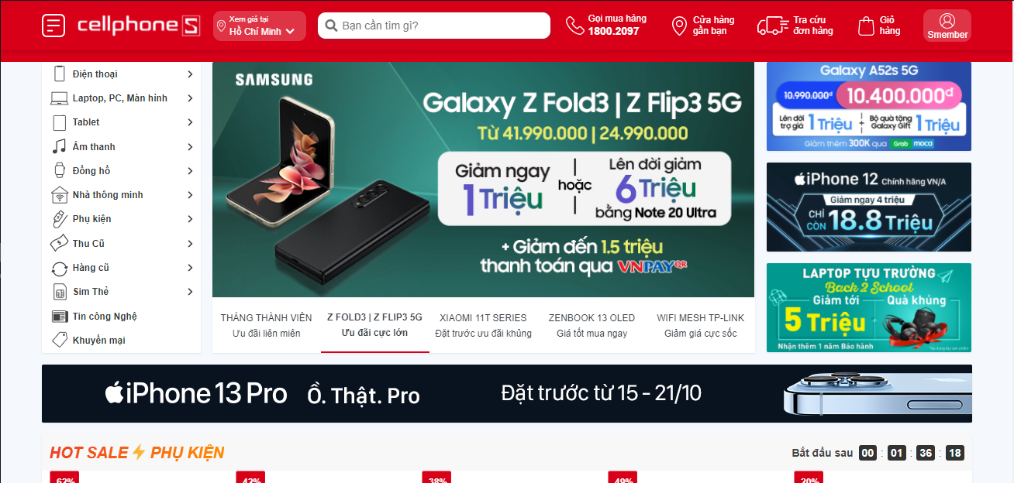

*Hình 1.1 Giao diện trang chủ website CellphoneS.com.vn*

### *1.2.1.2 Hoanghamobile.com*

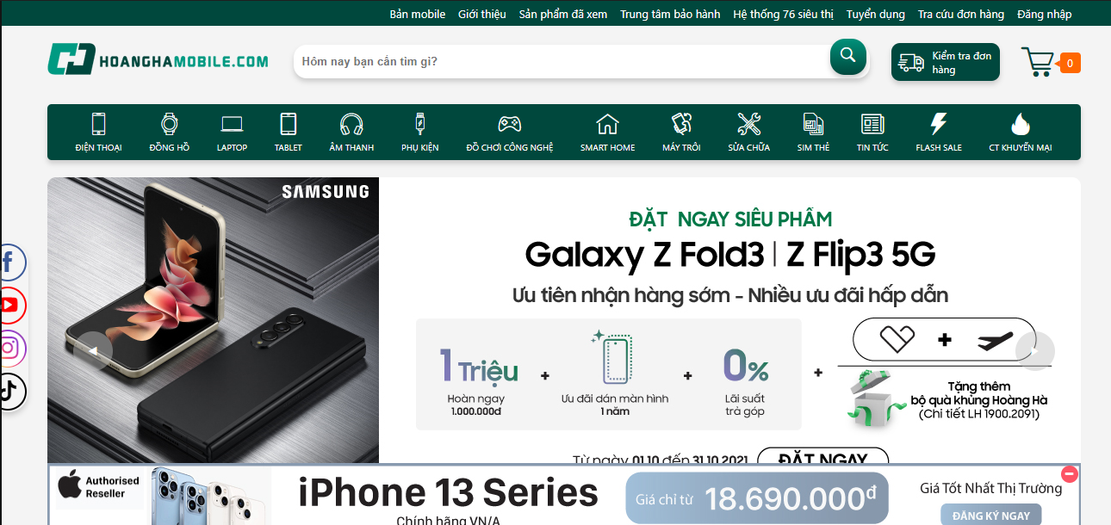 *Hình 1.3 Giao diện trang chủ Hoanghamobile.com*

## ***1.2.2 Phân tích điểm nổi bật***

### *1.2.2.1 Điều hướng người dùng tốt*

Để tránh gây cảm giác hoang mang cho khách hàng khi vào một trang web bán hàng ngàn sản phẩm khác nhau, ta cần thiết kế website sao cho người dùng dễ dàng biết họ đang ở đâu và tìm kiếm mục mà họ muốn đến.Việc điều hướng người dùng khi truy cập website sẽ chính là quy tắc đầu tiên mà bạn cần nắm được để thiết kế được một web thương mại điện tử chuyên nghiệp và quan tâm đến trải nghiệm của người dùng.

### *1.2.2.2 Phân loại sản phẩm đa dạng*

Để có khách hàng có những trải nghiệm tốt nhất trên trang web của ta thì việc phân loại sản phẩm một cách khoa học và đa dạng là yếu tố vô cùng cần thiết.Có thể phân loại theo từng khoảng giá từ thấp đến cao, phân loại tính phổ biến hay độ ưa chuộng của sản phẩm, phân loại theo kích cỡ, màu sắc hay hiển thị list danh sách các sản phẩm theo thời gian cập nhật từ mới đến cũ, ...

### *1.2.2.3 Thanh tìm kiếm nổi bật*

Mục đích đầu tiên của mỗi khách hàng khi vào một trang web thương mại điện tử là tìm kiếm sản phẩm mình cần mua, vì thế thanh tìm kiếm luôn phải được đặt ở ngay vị trí trên đầu trang và nằm giữa trang để người nhìn có thể thực hiện thao tác tìm kiếm một cách nhanh chóng và dễ dàng nhất.Bên cạnh đó, thanh tìm kiếm cũng cần có tính năng giữ lại các từ khóa mà khách hàng đã tìm kiếm trước đó để giúp họ có thể điều chỉnh lệnh tìm kiếm sao cho đạt kết quả ưng ý nhất.

Ngoài ra, bạn có thể thiết lập tính năng tìm kiếm nâng cao theo mục giá cả, màu sắc hay kích cỡ để khách hàng nhanh chóng tìm ra được sản phẩm phù hợp với mình nhất.

### *1.2.2.4 Hình ảnh, video sinh động với độ phân giải cao*

Sau khi tìm kiếm sản phẩm muốn mua, thì hình ảnh trực quan về sản phẩm chính là điều mà khách hàng muốn được nhìn thấy tiếp theo. Để thuyết phục được khách hàng lựa chọn sản phẩm của bạn thì khâu chăm chút cho hình ảnh và video chi tiết về sản phẩm là việc không được chủ quan. Hình ảnh đẹp mắt chính là cách giao tiếp với khách hàng hiệu quả nhất mà nhiều website bán điện thoại chuyên nghiệp ngày nay muốn hướng tới. Khi trang web của bạn có hình ảnh, video sinh động cộng thêm những đánh giá, phản hồi về chất lượng sản phẩm, dịch vụ từ những khách hàng trước sẽ là một ưu điểm giúp khách hàng cảm thấy tin tưởng và lựa chọn sản phẩm của bạn nhanh hơn.

Đồng thời, hình thức thanh toán qua thẻ ngân hàng, chuyển khoản, quét mã code QR gần như thay thế cho hình thức thanh toán tiền mặt truyền thống vì thế mà các trang bán điện thoại hiện đại cũng áp dụng sự đa dạng trong hình thức thanh toán này. Mục đích chính là đem đến nhiều lựa chọn để khách hàng dễ dàng thanh toán và hoàn tất nhanh chóng việc mua sắm trên trang web của bạn**.**

### *1.2.2.5 Đơn giản, gọn gàng và hiệu quả*

Có rất nhiều người bày biện quá lung linh cho website của mình dẫn đến việc rối mắt gây khó chịu cho người dùng. Thực tế chỉ cần một trang web có thiết kế tối giản, cơ bản mà đầy đủ các tính năng cần thiết để đem lại hiệu quả cho khách hàng là ổn.

Chính vì thế, khi thiết kế website bán hàng cần xác định rõ mục đích cụ thể khi sử dụng. Đừng nhồi nhét quá nhiều tính năng không cần thiết vì nó sẽ làm lãng phí không gian web của bạn. Website thương mại đơn giản nhưng không phải là không bắt mắt và không thu hút, bạn cần phải sắp xếp các mục một cách gọn gàng, màu sắc nhã nhặn cùng các tính năng cần thiết để khách hàng dễ dàng thao tác và hứng thú khi trải nghiệm hơn.

-Đây là những ưu điểm nổi bật của các trang web bán điện thoại hiện nay mà chúng ta nên học hỏi để sử dụng trong trang web bán hàng của công ty.

**Chương 2: Công cụ phát triển**

# **2.1 Nền tảng**

Hiện nay có rất nhiều các công cụ giúp cho việc phát triển một trang web thương mại điện tử một cách dễ dàng nhưng trong đề tài này chúng em đã sử dụng công cụ mã nguồn mở Visual Studio Code - một công cụ được phát triển bởi Microsoft. Đây là công cụ phát triển phù hợp với các hệ điều hành phổ biến hiện nay như : Windows , Linux và macOS. Nó được tích hợp rất nhiều các ngôn ngữ lập trình ví dụ như : C++ , Java , Python , Ruby,… trong số đó có hỗ trợ ngôn ngữ chính được sử dụng trong đề tài này là PHP. Ngoài ra để vẽ các biểu đồ chúng em dùng 2 phần mềm là Draw.io và StarUML.

Visual Studio Code là một phần mềm mã nguồn mở hoàn toàn miễn phí , nó dựa trên nền tảng Electron một nền tảng sử dụng để triển khai các ứng dụng Node.js

Quản lý cơ sở dữ liệu là 1 phần không thể thiếu trong việc quản lý một dự án áp dụng công nghệ thông tin. Công cụ chúng em sẽ sử dụng đó là MySQL - hệ quản trị cơ sở dữ liệu có mã nguồn mở phổ biến nhất trên thế giới.

# **2.2 Hệ quản trị CSDL**

Hệ quản trị cơ sở dữ liệu là một khái niệm trong lĩnh vực công nghệ thông tin. Đây là thuật ngữ được dùng để chỉ các chương trình, phần mềm có tác dụng lưu trữ dữ liệu mà vẫn đảm bảo được các tính chất của cấu trúc trong cơ sở dữ liệu. Bên cạnh đó, hệ quản trị cơ sở dữ liệu cũng cung cấp cho người sử dụng nhiều tính năng hữu ích để hỗ trợ quá trình đọc, thêm, xóa, sửa dữ liệu trên cơ sở dữ liệu. Các chương trình quản lý phổ biến hiện nay là MySQL, MariaDB, Oracle, MongoDB, Microsoft SQL Server,...

Chúng em lựa chọn MySQL là bởi vì đây là hệ quản trị cơ sở dữ liệu phổ biến nhất thế giới, nó được phát hành lần đầu vào năm 1995 và được phát triển bởi tập đoàn Oracle. MySQL được viết bằng ngôn ngữ C/C++ có hiệu năng cao, dễ sử dụng, hỗ trợ các hệ điều hành phổ biến hiện nay. Với tốc độ và tính bảo mật cao, MySQL rất thích hợp cho các ứng dụng có truy cập CSDL trên internet. Đặc biệt người dùng có thể tải MySQL hoàn toàn miễn phí từ trang chủ.

MySQL được xây dựng theo kiến trúc Client-Server, bao gồm 1 máy chủ đa luồng hỗ trợ nhiều máy khách khác nhau. MySQL được sử dụng cho việc bổ trợ Node.js, PHP và nhiều ngôn ngữ khác, làm nơi lưu trữ những thông tin trên các trang web viết bằng NodeJs, PHP,...

Một trong những công cụ hỗ trợ cho việc xử lý các tác vụ quản lý của MySQL thông qua trình duyệt Web đó là phpMyAdmin. Nó có thể thực hiện được nhiều tác vụ như tạo, sửa đổi hoặc xóa bỏ cơ sở dữ liệu, bảng, các trường hoặc các bản ghi, quản lý người dùng hoặc cấp phép.

# **2.3 Ngôn ngữ**

## ***2.3.1 Ngôn ngữ HTML***

HTML viết tắt của HyperText Markup Language (ngôn ngữ đánh dấu siêu văn bản). Một tập tin văn bản được đánh dấu bằng các thẻ HTML cho phép người ta đọc được chúng trên máy của mình thông qua trình duyệt Web. Cáctrình duyệt web nhận tài liệu HTML từ mộtweb server hoặc một kho lưu trữ cục bộ và render tài liệu đó thành các trang web đa phương tiện. HTML mô tả cấu trúc của một trang web về mặt ngữ nghĩa và các dấu hiệu ban đầu được bao gồm cho sự xuất hiện của tài liệu.

Ưu điểm nổi trội nhất và cũng là thế mạnh của HTML là khả năng xây dựng cấu trúc và khiến trang web đi vào quy củ một hệ thống hoàn chỉnh. Quá trình thực hiện Website sẽ dễ dàng hơn bởi nó tích hợp với nhiều loại ngôn ngữ backend như PHP, NodeJs, Ruby, Java… để có thể tạo thành một website hoàn chỉnh với đầy đủ mọi tính năng.

## ***2.3.2 Ngôn ngữ PHP***

PHP là một ngôn ngữ lập trình hướng đối tượng chủ yếu được dùng để phát triển các ứng dụng viết cho máy chủ, mã nguồn mở, dùng cho mục đích tổng quát.

Nó rất thích hợp với web và có thể dễ dàng nhúng vào trang HTML. Do được tối ưu hóa cho các ứng dụng web, tốc độ nhanh, nhỏ gọn, cú pháp giống C và Java, dễ học và thời gian xây dựng sản phẩm tương đối ngắn hơn so với các ngôn ngữ khác nên PHP đã nhanh chóng trở thành một ngôn ngữ lập trình web phổ biến nhất thế giới.

Tại Việt Nam, ngôn ngữ lập trình PHP là một trong những ngôn ngữ được sử dụng nhiều nhất khi thiết kế web. Không chỉ bởi nó được chia sẻ và sử dụng miễn phí mà còn ở sự đơn giản nhẹ nhàng và thân thiện của nó đối với các hệ thống máy chủ, trình duyệt. Thời gian thiết kế nhanh chóng, chi phí rẻ khiến cho PHP trở thành sự lựa chọn tối ưu của các doanh nghiệp vừa và nhỏ trong việc thiết kế và phát triển web cho mình. Đó cũng chính là lý do mà dự án chọn nó là ngôn ngữ lập trình chính của dự án.

**CHƯƠNG 3: KHẢO SÁT HỆ THỐNG**

# **3.1 Cơ cấu tổ chức**

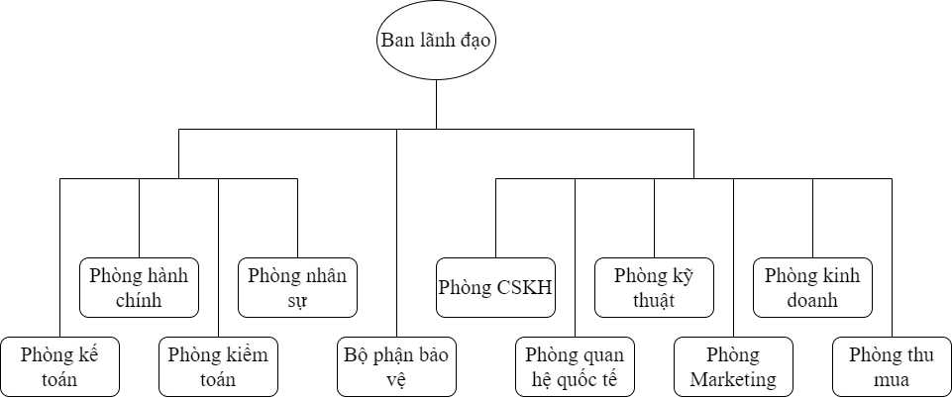

*Hình 3.1 Cơ cấu tổ chức doanh nghiệp SaxoPhone*

# **3.2 Chức năng, nhiệm vụ, phân cấp, quyền hạn**

## ***3.2.1 Phòng kế toán***

* Thực hiện công việc về nghiệp vụ chuyên môn tài chính kế toán theo quy định của Nhà nước
* Theo dõi sự vận động vốn kinh doanh của doanh nghiệp dưới mọi hình thái và cố vấn cho Ban lãnh đạo về các vấn đề liên quan.
* Tham mưu cho Tổng Giám đốc về chế độ kế toán và những thay đổi qua từng thời kỳ trong hoạt động kinh doanh.
* Cùng với các bộ phận khác tạo nên mạng lưới thông tin quản lý nhân sự, tài chính, …

## ***3.2.2 Phòng hành chính***

* Tiếp nhận và xử lý các công việc nội bộ trong doanh nghiệp.
* Tiếp khách, xử lý các công văn mà khách hàng gửi tới
* Tổ chức sắp xếp hội thảo, hội nghị cho công ty
* Lưu trữ, phát hành văn bản, con dấu và chịu trách nhiệm trước ban giám đốc và pháp luật về tính pháp lý.
* Đảm bảo an toàn lao động, vệ sinh trong công ty, lên kế hoạch tập huấn về bảo hộ lao động
* Tổ chức kiểm tra sức khỏe thường xuyên cho người lao động

## ***3.2.3 Phòng kiểm toán***

* Công việc của phòng kiểm toán là kiểm tra, xác minh tính trung thực của những báo cáo tài chính.
* Từ đó cung cấp những thông tin chính xác về tình hình tài chính của doanh nghiệp.
* Hay nói cách khác, kiểm toán là quá trình thu thập và đánh giá bằng chứng liên quan đến những thông tin tài chính (cung cấp bởi kế toán) nhằm xác định và báo cáo mức độ phù hợp giữa thông tin đó với các chuẩn mực đã thiết lập.
* Ngoài ra còn tư vấn cho các nhà quản lý thông qua việc chỉ ra những sai sót và gợi mở ra những biện pháp để khắc phục, giúp công ty hoạt động hiệu quả hơn.

## ***3.2.4 Phòng chăm sóc khách hàng***

* Nhận mọi thông tin về khiếu nại của khách hàng, đưa ra phương hướng xử lý, trình cấp trên xin ý kiến và thảo luận tại cuộc họp giao ban.
* Phối hợp với phòng marketing để thực hiện các chương trình khuyến mãi, phân tích những lợi ích của khách hàng nhận được, nhằm phát huy cao nhất hiệu quả của kế hoạch marketing.
* Lên kế hoạch thăm hỏi khách hàng thường xuyên của công ty. Tổ chức thực hiện, kiểm tra, giám sát, điều chỉnh kế hoạch. Ghi nhận ý kiến của khách hàng để cải tiến doanh nghiệp.
* Lập kế hoạch tặng quà cho khách trong dịp lễ, tết, ngày khai trương, ngày sinh nhật của công ty.
* Theo dõi bảo hành sản phẩm, kiểm tra hoạt động bảo hành, hoạt động bảo trì sửa chữa để nắm được mức hài lòng của khách hàng.
* Tổ chức thực hiện đo lường mức độ hài lòng của khách hàng. Tìm hiểu nguyên nhân gây ra các đánh giá không tốt, chưa đạt của khách hàng, đề xuất giải pháp cải tiến.
* Lập kế hoạch ngân sách chăm sóc khách hàng hàng năm và đề xuất BGĐ thông qua.

## ***3.2.5 Phòng nhân sự***

* Lập kế hoạch và triển khai công tác tuyển dụng nhằm đáp ứng nhu cầu hoạt động của doanh nghiệp.
* Tiếp cận các kênh truyền thông để đưa thông tin tuyển dụng đến gần hơn với ứng viên tiềm năng.
* Tạo mối liên kết với các nguồn cung ứng nhân lực: Trường Đại học, Cao đẳng, đơn vị đào tạo nghề…
* Trực tiếp đề xuất với cấp trên các ý tưởng nhằm nâng cao chất lượng công việc của nhân viên.
* Tính toán tiền lương và các chế độ chính sách phúc lợi cho nhân viên.
* Tính toán, quyết toán mức thuế thu nhập cá nhân cho nhân viên theo quy định pháp luật.
* Thông báo các quy định, chính sách của công ty cho nhân viên: Ca làm việc, tài khoản cá nhân, chính sách lương thưởng, chế độ bảo hiểm, nghỉ phép…
* Phụ trách quản lý hợp đồng lao động của nhân viên.
* Hướng dẫn nhân viên mới nắm rõ về hợp đồng lao động, tiền lương, chính sách phúc lợi, nội quy tại công ty.
* Theo dõi, thực hiện các chế độ nghỉ việc hay hết hạn hợp đồng theo quy định.
* Phụ trách việc đăng ký và trích nộp các loại bảo hiểm: Bảo hiểm xã hội, bảo hiểm y tế… cho nhân viên.
* Giải quyết các vấn đề liên quan đến ốm đau, thai sản cho nhân viên.
* Tiến hành lập kế hoạch và triển khai đào tạo cho nhân viên cũ để nâng cao kiến thức, kỹ năng đáp ứng yêu cầu công việc.
* Hướng dẫn, đào tạo quy định, nội quy và văn hóa doanh nghiệp cho các nhân viên mới.
* Lập báo cáo theo định kỳ và thực hiện các công việc khác theo chỉ thị cấp trên.

## ***3.2.6 Phòng Quan hệ quốc tế***

* Tổ chức đàm phán, ký kết các văn bản hợp tác với các đối tác quốc tế.
* Chuẩn bị nội dung, chương trình, tài liệu và các điều kiện khác để làm việc với các đối tác nước ngoài.
* Thực hiện đúng hồ sơ, thủ tục để ký kết các văn bản hợp tác với những tổ chức ngoài nước.
* Báo cáo thống kê, tổng hợp định kỳ và đột xuất kết quả hoạt động hợp tác quốc tế.
* Xây dựng chiến lược hợp tác quốc tế trung và dài hạn.

## ***3.2.7 Phòng Marketing***

* Xây dựng và quản lý hệ thống chăm sóc khách hàng tốt nhất.
* Thiết kế chương trình khuyến mãi và bảo hành sản phẩm cho khách hàng
* Tham gia tài trợ các hoạt động xã hội để quảng bá hình ảnh thương hiệu.
* Xây dựng hệ thống thu thập, tổng hợp thông tin về giá cả, sản phẩm của đối thủ cạnh tranh.
* Phân tích, đánh giá thông tin thu thập được, từ đó đưa ra quyết định cải tiến hoặc phát triển sản phẩm mới.
* Xây dựng chiến lược để mở rộng thị trường phù hợp với mục tiêu phát triển của doanh nghiệp.
* Xây dựng chiến lược marketing cho doanh nghiệp; điều hành triển khai chiến lược marketing;
* Theo dõi, giám sát quá trình thực hiện, điều chỉnh và đánh giá, báo cáo kết quả chiến lược marketing.
* Tham mưu cho Ban Giám đốc các vấn đề liên quan đến phát triển thương hiệu, phát triển kênh phân phối.
* Xây dựng nhãn hiệu sản phẩm mới, xác định khách hàng mục tiêu và hỗ trợ các bộ phận khác thực hiện các kế hoạch marketing.

## ***3.2.8 Phòng kinh doanh***

* Nghiên cứu và thực hiện các công việc tiếp cận thị trường
* Đưa ra các chiến lược giới thiệu sản phẩm và việc mở rộng phát triển thị trường
* Lên kế hoạch tổ chức và thực hiện các hoạt động kinh doanh cũng như tính toán báo cáo về giá thành để tạo hợp đồng với khách.
* Thực hiện việc theo dõi, đôn đốc tiến độ thực hiện các chiến lược kinh doanh của các phòng ban trong công ty, để đảm bảo được thực hiện đúng quy trình và tiến độ sản xuất sản phẩm với các hợp đồng của khách hàng.
* Đưa ra chiến lược về marketing, đồng thời đưa ra biện pháp nâng cao tính hiệu quả kinh doanh trong thời điểm cụ thể.
* Chịu trách nhiệm trước các giám đốc về hoạt động phát triển của doanh nghiệp theo thẩm quyền và nhiệm vụ đã được giao.

## ***3.2.9 Phòng thu mua***

* Tìm kiếm và phát triển thêm nhiều nguồn cung ứng khác cho công ty
* Liên hệ, đàm phán, trao đổi với các nhà cung ứng để tìm ra nguồn cung phù hợp với mức giá tốt nhất
* Lên kế hoạch thu mua và điều chỉnh cho phù hợp
* Lập báo cáo về chất lượng, số lượng, giá cả hàng hoá và số lượng tồn kho
* Nghiên cứu thị trường và các đối thủ cạnh tranh
* Phối hợp với các bộ phận liên quan để xử lý các phát sinh trong quá trình thu mua.

## ***3.2.10 Bộ phận bảo vệ***

* Tổ chức công tác bảo vệ cơ quan, giữ vững trật tự trị an, ngăn ngừa kẻ gian xâm nhập, giữ gìn tài sản tập thể và cá nhân trong doanh nghiệp.
* Tổ chức phối hợp cùng với chính quyền địa phương thực hiện các biện pháp nhằm ngăn chặn và phát hiện kịp thời các hành vi phạm pháp, tệ nạn xã hội xảy ra trong khu vực doanh nghiệp.
* Nhắc nhở mọi người đến trường thực hiện các quy định nhằm giữ vững kỷ cương nề nếp. Đề xuất các biện pháp, giải pháp nhằm đảm bảo trật tự trị an kỷ cương doanh nghiệp.
* Thường trực tại cổng chính 24/24 để hướng dẫn khách đến liên hệ công tác, nhắc nhở mọi người chấp hành các quy định khi đến doanh nghiệp.
* Thường xuyên tuần tra bao quát toàn khu khu vực trong phạm vi quản lý của doanh nghiệp, ngăn chặn người ngoài vào trong khi không có yêu cầu công tác; giám sát, kiểm tra người mang tài sản của doanh nghiệp ra khỏi cơ quan (khi có nghi ngờ).
* Quản lý chìa khóa các phòng. Mở và đóng cửa ra vào, cửa phòng đúng giờ quy định theo yêu cầu.

## ***3.2.11 Ban lãnh đạo***

* Xây dựng và quản lý cơ cấu doanh nghiệp
* Quyết định hoạt động kinh doanh
* Xây dựng và duy trì các mối quan hệ hợp tác
* Ban lãnh đạo có vị trí quản lý điều hành cao nhất trong doanh nghiệp và chịu trách nhiệm cho thành công chung của doanh nghiệp.
* Quyền hạn của ban lãnh đạo có thể được áp dụng trong nhiều khía cạnh, bao gồm hoạt động kinh doanh, đầu tư, hoạt động chung trong doanh nghiệp, quản lý nhân viên, ...
* Ban lãnh đạo có quyền quyết định tuyển dụng hoặc thay đổi vị trí công tác đối với những nhân viên dưới quyền.

# **3.3 Các loại tài liệu và đặc trưng sử dụng**

## ***3.3.1 Tài liệu, công văn giấy tờ hành chính văn phòng***

* Công văn, văn bản quy phạm pháp luật, quy định và chỉ thị của Ban lãnh đạo
* Hồ sơ về việc thành lập doanh nghiệp (gồm giấy phép kinh doanh, đơn xin và quyết định thành lập,…)
* Tài liệu về các hội nghị, đại hội
* Báo cáo tổng kết hoạt động doanh nghiệp
* Tài liệu mua sắm thiết bị văn phòng, hàng hóa,…
* Các loại văn bản giấy tờ khác

## ***3.3.2. Hồ sơ, tài liệu nhân sự***

* Các quyết định bổ nhiệm, bầu cử ban lãnh đạo
* Hồ sơ tuyển dụng, tiếp nhận, thuyên chuyển lao động
* Hồ sơ nhân viên trong doanh nghiệp (như sơ yếu lý lịch, bằng cấp, hợp đồng lao động, …)
* Các quyết định khen thưởng kỷ luật nhân viên
* Các tài liệu, giấy tờ về bảo hiểm xã hội, lương, phụ cấp người lao động

## ***3.3.3. Các loại giấy tờ tài liệu về hoạt động kinh doanh sản xuất***

* Văn bản, tài liệu về kế hoạch sản xuất kinh doanh
* Kế hoạch tài vụ hàng năm/ quý
* Giấy tờ tài liệu về các hợp đồng kinh tế, thương mại, mua bán hàng hóa,…
* Các tài liệu liên quan khác

## ***3.3.4 Văn bản, giấy tờ tài liệu về tài chính, kế toán***

* Các loại văn bản quy phạm pháp luật, các quy định và hướng dẫn về hoạt động tài chính kế toán
* Dự toán, quyết toán kinh phí
* Báo cáo tài chính, kế hoạch tài chính
* Kế hoạch thu chi, chứng từ sổ sách kế toán
* Hồ sơ, giấy tờ, tài liệu về kiểm kê tài sản và kiểm tra tài chính hàng năm

# **3.4 Các quy tắc nghiệp vụ, quy trình xử lý**

## ***3.4.1 Quy trình nhập hàng***

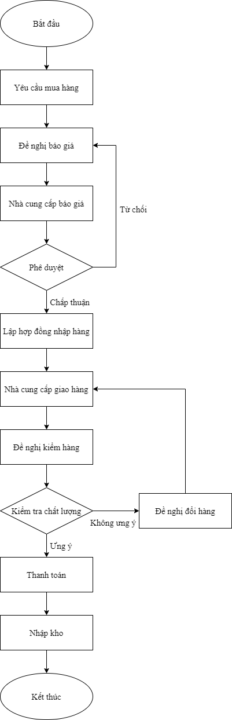

*Hình 3.1 Quy trình nhập hàng của doanh nghiệp*

* Lập “Yêu cầu mua hàng”
* Các phòng ban khi có nhu cầu mua hàng hóa, dụng cụ, tài sản, nguyên vật liệu,… sẽ làm yêu cầu gửi cho phòng mua hàng để tiến hành mua hàng đáp ứng nhu cầu sản xuất kinh doanh, các phiếu yêu cầu này do trưởng phòng hay người có trách nhiệm đã duyệt.
* Khi có “Yêu cầu mua hàng”, phòng mua hàng tiến hành phân công cho nhân viên mua hàng, tìm kiếm nhà cung cấp, báo giá các mặt hàng.
* Lập “Đề nghị báo giá”
* Từ “Yêu cầu mua hàng”, Phòng mua hàng tiến hành lập “Đề nghị báo giá” gửi các nhà cung cấp truyền thống hoặc các nhà cung cấp mới, đã tìm kiếm được theo các điều kiện các phòng ban đã yêu cầu.
* Theo dõi “Báo giá của nhà cung cấp”
* Nhận các báo giá từ các nhà cung cấp
* Đánh giá nhà cung cấp có khả năng đáp ứng tốt nhất các tiêu chí và điều kiện đã xây dựng
* Lựa chọn nhà cung cấp cuối cùng
* Căn cứ vào báo giá và yêu cầu được phê duyệt, Phòng Mua hàng tiến hành lập và theo dõi “Hợp đồng / Đơn đặt hàng mua”. Tùy theo đặc thù của doanh nghiệp, tính chất mua bán mà lập Đơn hàng hay Hợp đồng mua hay là chứng từ xác nhận.
* Phê duyệt Báo giá của Nhà cung cấp
* Các báo giá của nhà cung cấp sẽ được ban lãnh đạo xét duyệt dựa trên các thông tin sau:
  + So sánh báo giá và các điều kiện mua hàng cùng một mặt hàng của các nhà cung cấp khác nhau
  + So sánh báo giá mới với báo giá cũ cho cùng một mặt hàng của các nhà cung cấp khác nhau
* Lập “Hợp đồng nhập hàng”
* Khi chọn được nhà cung cấp sẽ tiến hành lập hợp đồng, trên hợp đồng ghi nhận thông tin của báo giá, điều khoản thanh toán, lịch giao hàng. Gửi đơn đặt hàng hoặc hợp đồng cho nhà cung cấp và thực hiện ký kết đơn hàng hoặc hợp đồng giữa hai bên.
* Trường hợp việc ký hợp đồng có nhiều lần thực hiện, thì sẽ lập đơn hàng cho từng lần thực hiện. Thông tin trên đơn hàng cũng tương tự các điều khoản trên hợp đồng
* Chuyển “Hợp đồng nhập hàng” cho các bộ phận liên quan theo dõi: Kế toán căn cứ thanh toán, theo dõi công nợ, Bộ phận kho theo dõi quá trình nhập hàng về kho.
* Lập “Đề nghị kiểm hàng”
* Để chuẩn bị cho khâu nhập hàng theo lịch, phòng mua hàng lập “Đề nghị kiểm hàng” gửi các phòng ban liên quan theo dõi thực hiện.
* Kiểm tra chất lượng mặt hàng:
* Nếu mặt hàng đạt các tiêu chuẩn kiểm tra thì sẽ được nhập vào kho hàng
* Nếu mặt hàng không đạt đạt tiêu chuẩn thì sẽ bị trả lại cho nhà cung cấp
* Nhập kho
* Khi hàng được vận chuyển đến kho, các thông tin trên Hợp đồng/ Đơn hàng mua (số lượng, thông số kỹ thuật, quy cách…) sẽ làm căn cứ để bộ phận Kho kiểm tra. Các mặt hàng không đạt đúng tiêu chuẩn sẽ phản hồi cho Phòng mua hàng và Phòng mua hàng tiếp nhận và thực hiện các bước trả lại nhà cung cấp. Các mặt hàng đạt tiêu chuẩn sẽ được tiến hành nhập kho.
* Khi hàng nhập kho, bộ phận kho sẽ nhập số lượng, còn phòng mua hàng sẽ bổ sung thông tin về giá
* Thanh toán
* Căn cứ vào điều khoản trên hợp đồng và các giấy tờ biên bản liên quan, phòng mua hàng sẽ lập bộ hồ sơ thanh toán
* Phòng Kế toán tiếp nhận và kiểm tra lại, nếu hợp lệ thì tiến hành thanh toán cho Nhà cung cấp nếu không phản hồi lại phòng Mua hàng bổ sung/ chỉnh sửa.

## ***3.4.2 Quy trình bán hàng***

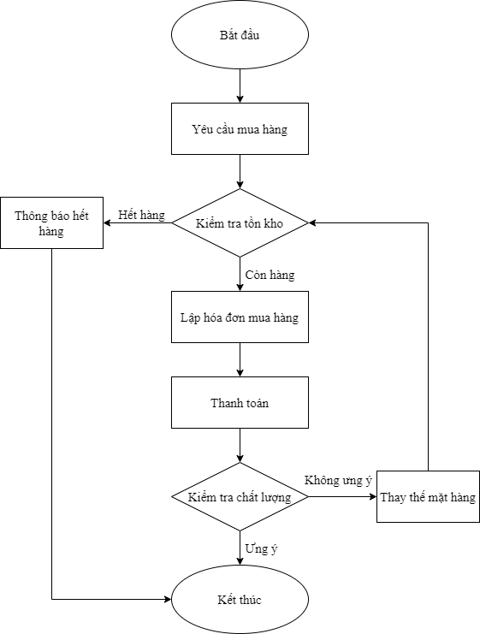

*Hình 3.2 Quy trình bán hàng của doanh nghiệp*

## ***3.4.3 Quy trình quản lý kho hàng***

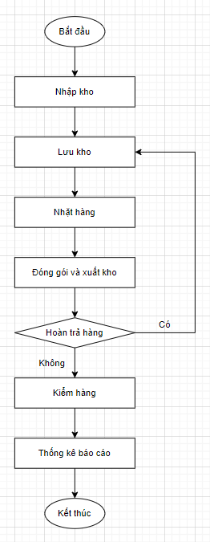

*Hình 3.3 Quy trình quản lý kho hàng của doanh nghiệp*

* Nhập kho

Khi nhận hàng, người bàn giao hàng cần phải có phiếu xuất hàng của nhà cung cấp trong đó thống kê đầy đủ các loại sản phẩm và số lượng của từng mặt hàng, thời gian xuất hàng cũng như xác nhận của thủ kho phía nhà cung cấp.

Người tiếp nhận hàng hoá sẽ kiểm tra niêm phong của từng thùng hàng đồng thời kiểm đếm số lượng hàng hoá sau đó cho tiến hành xếp dỡ. Cuối cùng, bạn xác nhận số lượng nhận, tình trạng hàng hoá (mã sản phẩm, số lô, số sê-ri,... nếu cần thiết) vào phiếu và đưa lại cho nhà cung cấp 1 bản.

* Lưu kho

Sau khi nhận hàng bạn cần sắp xếp hàng hóa vào trong kho sao cho khoa học và hợp lý. Điều này không chỉ giúp bạn sắp xếp kho nhanh hơn, tối đa hoá không gian kho cũng như dễ dàng tìm kiếm và nhặt hàng khi bán hàng.

* Nhặt hàng

Khi có đơn hàng, nhân viên bán hàng sẽ in đơn hàng ra và giao cho nhân viên kho để nhặt các sản phẩm có trong đơn hàng.

* Đóng gói và xuất kho

Gom lại các sản phẩm theo từng đơn hàng sau khi nhặt hàng và đóng gói lại để chuẩn bị đưa cho khách. Lúc này hàng hóa sẽ được ghi nhận là đã xuất kho và trừ đi trong số lượng tồn kho.

* Hoàn trả hàng

Khách trả hàng cần đúng theo chính sách trả hàng và nêu rõ nguyên nhân. Hàng hóa bị hoàn trả sẽ được nhập lại vào kho.

* Kiểm hàng

Cuối ngày, nhân viên sẽ đi kiểm tra lại kho hàng, kiểm tra lại số lượng sản phẩm, sắp xếp lại kho nếu cần thiết

* Thống kê báo cáo

Sau khi kiểm hàng, nhân viên sẽ viết báo cáo cuối ngày

## ***3.4.4 Quy trình bổ sung nhân sự***

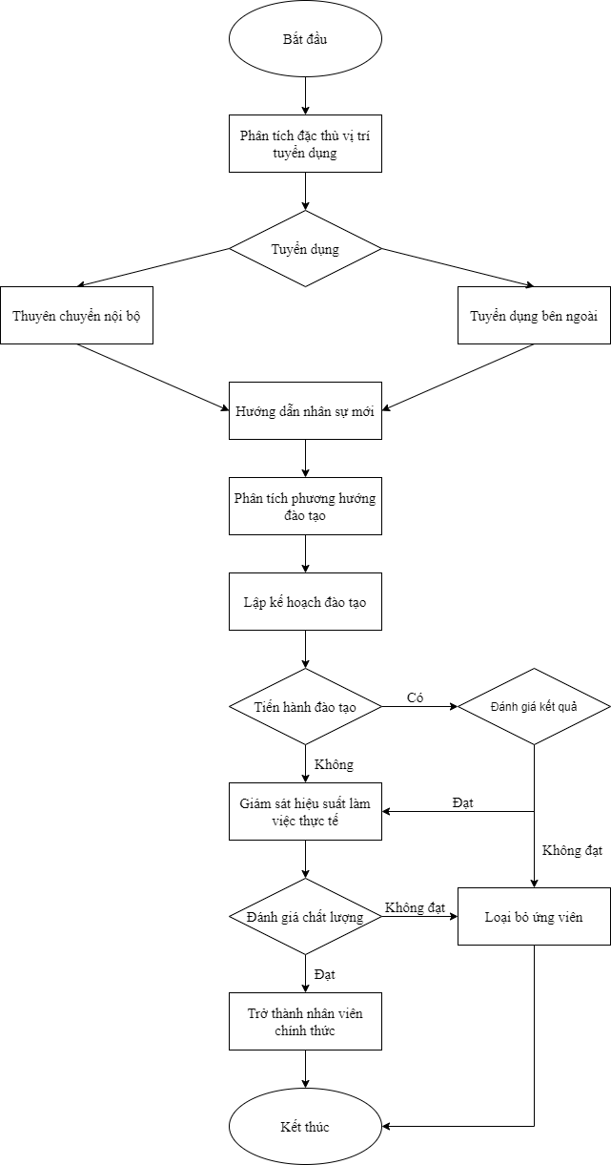

*Hình 3.4 Quy trình bổ sung nhân sự của doanh nghiệp*

## ***3.4.5 Quy trình trả lương nhân viên***

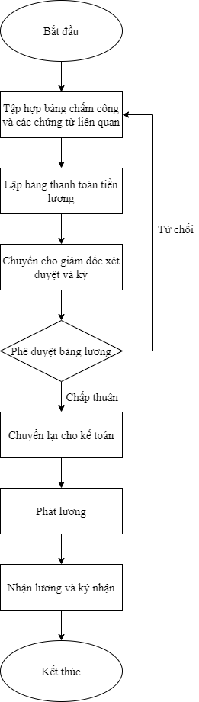

*Hình 3.5 Quy trình trả lương nhân viên của doanh nghiệp*

* Bước 1: Bộ phận chấm công thực hiện việc chấm công hàng ngày cho nhân viên, cuối tháng chuyển cho Kế toán tiền lương.
* Bước 2: Kế toán tiền lương tập hợp Bảng chấm công và các chứng từ liên quan.
* Bước 3: Căn cứ vào Bảng chấm công, Kế toán tiền lương lập Bảng thanh toán tiền lương, thưởng và các khoản phải nộp và chuyển cho giám đốc xét duyệt.
* Bước 4: Giám đốc kiểm tra Bảng lương:
* Nếu đồng ý: ký vào Bảng lương sau đó chuyển lại cho Kế toán.
* Nếu không đồng ý: chuyển trả lại cho Kế toán tiền lương và làm lại Bảng lương.
* Bước 5: Căn cứ vào Bảng lương đã được ký duyệt, Kế toán tiền lương trả lương cho nhân viên.
* Bước 6: Nhân viên nhận lương và ký nhận.

## ***3.4.6 Quy trình chấm dứt hợp đồng nhân viên***

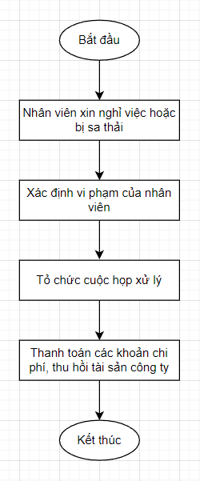

*Hình 3.6 Quy trình sa thải nhân viên của doanh nghiệp*

* Bước 1: Xác định lỗi của nhân viên.
* Bước 2: Tổ chức cuộc họp xử lý:
* Đưa ra những bằng chứng liên quan để chứng minh được lỗi của nhân viên
* Cuộc họp cần phải có sự tham gia của tổ chức đại diện tập thể lao động tại cơ sở
* Nhân viên cũng phải có mặt, đồng thời có quyền tự bào chữa, nhờ luật sư hoặc nhờ người khác bào chữa
* Việc xử lý kỷ luật bằng hình thức sa thải nhân viên cần được lập thành biên bản có đầy đủ chữ ký của thành phần tham dự
* Bước 3: Thanh toán lương, thu hồi tài sản công ty:
* Nhân viên bị sa thải hoặc xin nghỉ vẫn được thanh toán tiền lương những ngày đã làm việc và trả sổ bảo hiểm nếu có
* Trước khi nhân viên thôi việc cần phải hoàn trả lại đầy đủ tài sản của công ty, cả tài sản hữu hình và vô hình (ví dụ như các bí mật kinh doanh và các mối quan hệ đối tác,…)

## ***3.4.7 Quy trình Marketing***

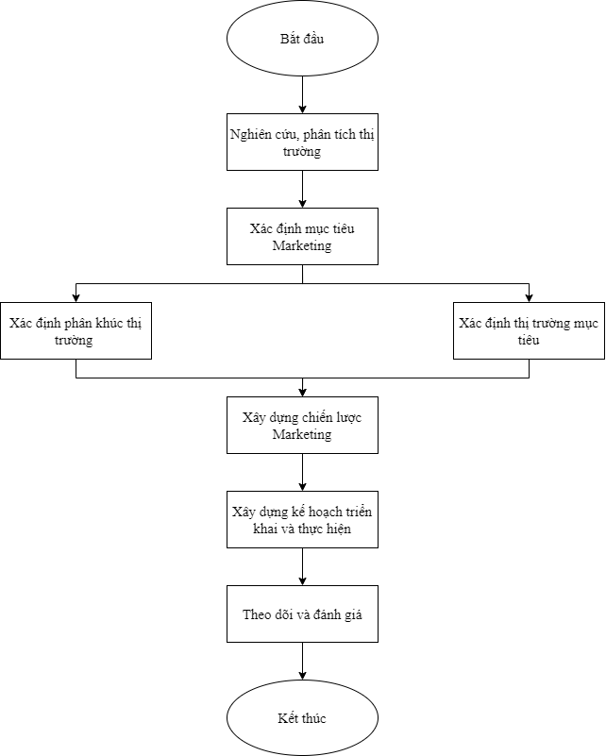

*Hình 3.7 Quy trình Marketing của doanh nghiệp*

* Xác định mục tiêu Marketing: Thông thường, mục tiêu marketing có thể bao gồm một hoặc nhiều hơn các mục tiêu cụ thể như:
* Thương hiệu (định vị thương hiệu, độ nhận biết, cảm nhận về giá trị, mối quan hệ giữa thương hiệu - khách hàng…)
* Doanh số bán hàng.
* Vị trí trên thị trường (thị phần, mức độ thâm nhập thị trường..)
* Chỉ tiêu tài chính (doanh thu, lãi gộp)
* Sản phẩm (lựa chọn sản phẩm chính)
* Nghiên cứu phân tích thị trường:
* Phân tích, nghiên cứu khách hàng của mình.
* Phân tích, nghiên cứu đối thủ cạnh tranh của mình.
* Xác định phân khúc thị trường:
* Phân khúc theo hành vi hoặc phân khúc theo nhu cầu
* Xác định thị trường mục tiêu:
* Sử dụng ma trận DPM (Directional Policy Matrix) để đánh giá các thị trường và chọn thị trường mục tiêu.
* Lựa chọn các nhóm khách hàng tiềm năng đối với các sản phẩm của công ty. Nếu trong thị trường mục tiêu mà công ty chọn đã có các sản phẩm cạnh tranh thì vấn đề tiếp theo là phải định vị sản phẩm của công ty định triển khai so với các sản phẩm cạnh tranh.
* Xây dựng chiến lược marketing: Chiến lược marketing bao gồm những chiến lược nhỏ như:
* Chiến lược giá
* Chiến lược truyền thông
* Chiến lược con người
* Chiến lược sản xuất và cung cấp
* Chiến lược hỗ trợ kỹ thuật
* Chiến lược định hướng phát triển chuỗi giá trị.
* Chiến lược thương hiệu.
* Chiến lược giá trị khách hàng.
* Chiến lược sản phẩm và dịch vụ.
* Chiến lược hậu cần kho vận
* Chiến lược kênh marketing
* Chiến lược tài nguyên
* Xây dựng kế hoạch triển khai và thực hiện
* Kế hoạch dự trù bán hàng
* Kế hoạch tính giá và lãi gộp
* Kế hoạch đặt hàng và giao hàng
* Kế hoạch quản trị quan hệ khách hàng
* Kế hoạch truyền thông marketing
* Kế hoạch tổ chức kênh
* Kế hoạch marketing
* Kế hoạch đầu tư vốn
* Chuẩn giá trị khách hàng
* Kế hoạch bán hàng
* Kế hoạch tổ chức sản xuất và cung cấp
* Kế hoạch tổ chức hỗ trợ kỹ thuật.
* Kế hoạch nguồn tài nguyên.
* Theo dõi, đánh giá: Xây dựng các quy chuẩn để đánh giá tiến độ, tiếp nhận phản hồi, rút ra bài học và tổ chức điều chỉnh, cải tiến thông qua:
* Chỉ tiêu phấn đấu
* Mục tiêu từng giai đoạn
* Điều tra phân tích phản hồi của khách hàng (về mức độ hài lòng…)

# **3.5 Các chính sách và hướng dẫn**

* Chính sách bảo hành:
* Thời gian: 12 tháng (máy mới), 6 tháng (máy cũ)
* Nguyên tắc bảo hành:
* Sản phẩm được bảo hành miễn phí nếu sản phẩm đó còn thời hạn bảo hành được tính từ ngày quý khách mua hàng.
* Sản phẩm được bảo hành bằng hình thức sửa chữa - thay thế - đổi máy tương đương theo đúng trình tự.
* Khi đổi sản phẩm, thời hạn bảo hành còn lại của sản phẩm cũ được chuyển sang sản phẩm tương đương + gia hạn thêm thời hạn gửi tại trung tâm bảo hành.
* Chỉ áp dụng cho các sản phẩm do SaxoPhone cung cấp.
* Đối với máy mới 100%, trường hợp máy không bị lỗi phần cứng do nhà sản xuất, nếu Quý khách có nhu cầu đổi trả SaxoPhone sẽ thu phí 15% giá máy theo giá máy bán ra tại thời điểm đổi trả.
* Đối với máy cũ, nhập lại 100% giá tại thời điểm đổi trả hoặc đổi sang sản phẩm khác tuỳ theo yêu cầu của khách hàng
* Chính sách bảo mật:
* Khách hàng có quyền yêu cầu thay đổi hoặc hủy bỏ thông tin cá nhân của mình.
* Thông tin cá nhân của thành viên được SaxoPhone cam kết bảo mật tuyệt đối theo chính sách bảo vệ thông tin cá nhân của SaxoPhone. Việc thu thập và sử dụng thông tin chỉ được thực hiện khi có sự đồng ý của khách hàng đó trừ những trường hợp pháp luật có quy định khác.
* Không phát tán, cung cấp thông tin khách hàng cho bên thứ 3 trừ trường hợp cung cấp cho công ty tài chính khi khách hàng mua trả góp, cung cấp cho hãng để trao thưởng hoặc trường hợp khác khi cơ quan nhà nước có thẩm quyền yêu cầu.
* Chính sách đổi trả:
* Miễn phí đổi trong 15 ngày đầu sử dụngsản phẩm, thay thế bằng sản phẩm tương đương: cùng model, cùng dung lượng, cùng thời gian bảo hành…
* Trường hợp trả, doanh nghiệp hoàn lại tiền 100%
* Chính sách giải quyết khiếu nại:

Khách hàng có quyền gửi khiếu nại về việc chất lượng, dịch vụ, giá cả sản phẩm không đúng với mô tả, thông tin thanh toán bị tiết lộ gây thiệt hại cho mình đến Ban lãnh đạo của SaxoPhone. Khi tiếp nhận những phản hồi này, SaxoPhone sẽ xác nhận lại thông tin, trường hợp đúng như phản ánh của khách hàng tùy theo mức độ, SaxoPhone sẽ có những biện pháp xử lý kịp thời.

# **3.6 Các nguồn lực**

* Nguồn lực vật chất:
* Tổng nguồn vốn: 5 tỷ VND
* Các sản phẩm hoàn chỉnh
* Hệ thống kho chứa hàng, phân loại và đóng gói sản phẩm
* 1 trụ sở chính và 1 đại lý
* Nguồn nhân lực:
* Tổng nhân lực: 35 người
* Nguồn lực vô hình:
* Kiến thức và các kỹ năng của các cá nhân trong doanh nghiệp
* Mối quan hệ với các đối tác
* Danh tiếng

**CHƯƠNG 4: PHÂN TÍCH VÀ THIẾT KẾ SƠ BỘ HỆ THỐNG**

# **4.1 Xác định người dùng hệ thống**

* Nhân viên
* Khách hàng

# **4.2 Xác định chức năng của người dùng**

* Nhân viên:
* Chức năng chung:
* Đăng nhập
* Quản lý thông tin cá nhân:
  + Sửa thông tin cá nhân
  + Đổi mật khẩu
* Chức năng riêng:
* Nhân viên kho:
  + Cập nhật số lượng mặt hàng trong kho
  + thêm các hd
  + Quản lý đơn hàng:
    - Xem thông tin đơn hàng
* Nhân viên quản lý:
  + Quản lý tài khoản nhân viên:
    - Thêm, xóa tài khoản nhân viên
    - Xem thông tin tài khoản
  + Quản lý nhân viên:
    - Thêm, xóa nhân viên
    - Xem thông tin nhân viên
  + Quản lý sản phẩm:
    - Thêm, xóa sản phẩm
    - Xem, sửa thông tin sản phẩm
  + Quản lý đơn hàng:
    - Xem thông tin đơn hàng
* Nhân viên bán hàng:
  + Tiếp nhận yêu cầu đặt hàng
  + Quản lý đơn hàng:
    - Thêm đơn hàng
    - Xác nhận tình trạng đơn hàng
    - Xem thông tin đơn hàng
* Khách hàng:
* Tìm kiếm sản phẩm
* Xem thông tin sản phẩm
* Xem giỏ hàng
* Thêm sản phẩm vào giỏ hàng
* Xóa sản phẩm trong giỏ hàng
* Tiến hành đặt hàng

# **4.3 Use Case Tổng quát**

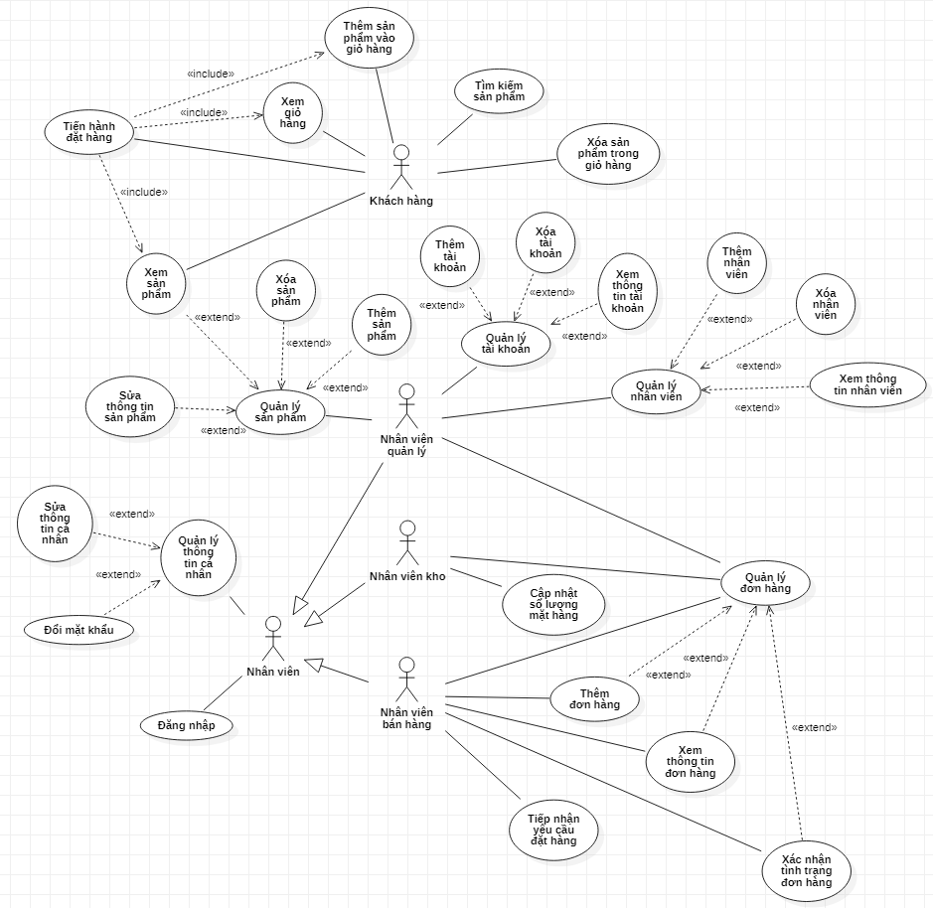

*Hình 4.1 Sơ đồ Use Case tổng quát*

**CHƯƠNG 5: THIẾT KẾ CHI TIẾT HỆ THỐNG**

# **5.1 Phân tích chi tiết các chức năng**

***5.1.1 Use Case Đăng nhập***

*5.1.1.1 Đặc tả Use Case*

| Use Case ID | UC1 |
| --- | --- |
| Use Case Name | Đăng nhập |
| Actor | Nhân viên |
| Description | Là **Nhân Viên**, tôi muốn đăng nhập để sử dụng hệ thống |
| Pre-Conditions | - Tài khoản người dùng đã được tạo sẵn và phân quyền  - Thiết bị người dùng đã được kết nối internet khi thực hiện đăng nhập |
| Post-Conditions | Người dùng đăng nhập vào hệ thống thành công |
| Priority | Phải có |
| Frequency of Use | Thường xuyên |
| Flow of Events | 1. Người dùng truy cập trang web hệ thống  2. Người dùng nhập tài khoản, mật khẩu đã được cấp và chọn nút “Đăng nhập” 3. Hệ thống xác thực thông tin đăng nhập thành công và cho phép người dùng truy cập hệ thống |
| Alternative Flows | Không có |
| Exceptions | 3a. Hệ thống xác thực thông tin đăng nhập không thành công và hiển thị thông báo  Use Case tiếp tục bước 2 |

*5.1.1.2 Biểu đồ Activity*

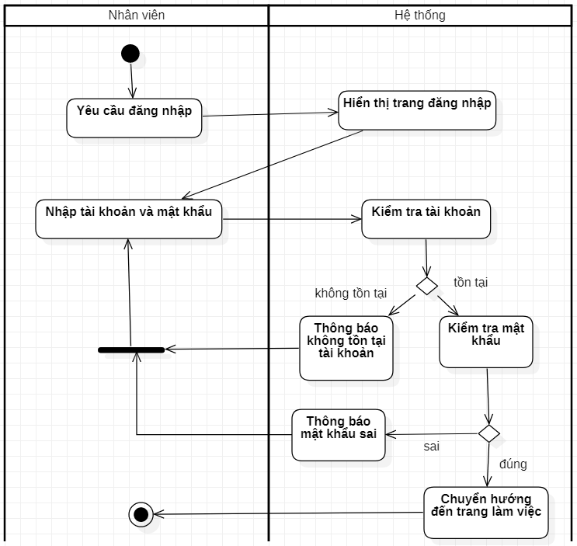

*5.1.1.3 Biểu đồ trình tự*

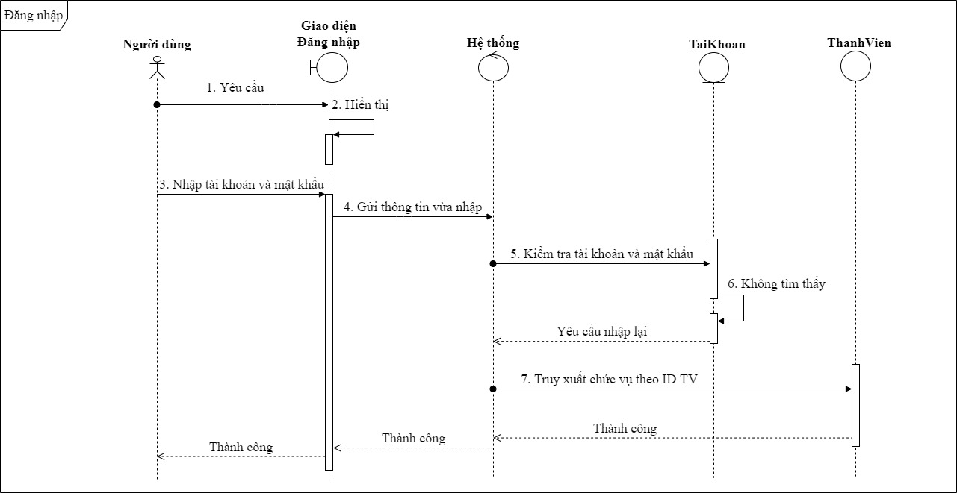

***5.1.2 Use Case Quản lý thông tin cá nhân***

*5.1.2.1 Đặc tả Use Case*

| Use Case ID | UC2 |
| --- | --- |
| Use Case Name | Quản lý thông tin cá cá nhân |
| Actor | Nhân viên |
| Description | Là **Nhân Viên**, tôi muốn xem thông tin cá nhân |
| Pre-Conditions | Nhân viên đã đăng nhập vào hệ thống |
| Post-Conditions | Hệ thống hiển thị thông tin của nhân viên |
| Priority | Phải có |
| Frequency of Use | Thường xuyên |
| Flow of Events | 1. Nhân viên chọn nút “Quản lý thông tin cá nhân”  2. Hệ thống lấy dữ liệu từ cơ sở dữ liệu và hiển thị ra màn hình thông tin của nhân viên |
| Alternative Flows | Không có |
| Exceptions | Không có |

*5.1.2.2 Biểu đồ Activity*

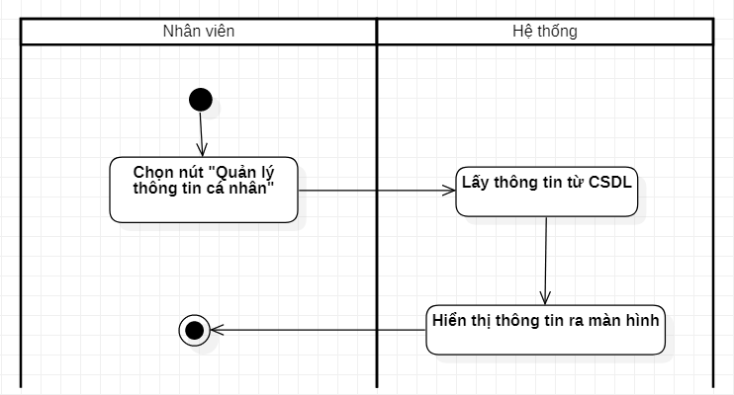

*5.1.2.3 Biểu đồ trình tự*

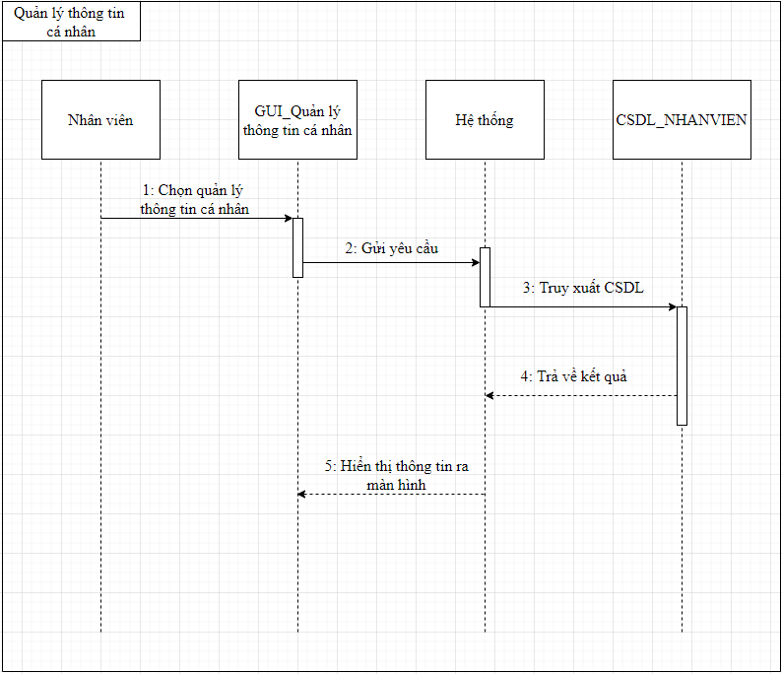

***5.1.3 Use Case Sửa thông tin cá nhân***

*5.1.3.1 Đặc tả Use Case*

| Use Case ID | UC3 |
| --- | --- |
| Use Case Name | Sửa thông tin cá cá nhân |
| Actor | Nhân viên |
| Description | Là **Nhân Viên**, tôi muốn sửa thông tin cá nhân để cập nhật thông tin Nhân Viên vào hệ thống |
| Pre-Conditions | Nhân viên đã đăng nhập vào hệ thống và ở trong phần Quản lý thông tin cá nhân |
| Post-Conditions | Hệ thống cập nhật lại cơ sở dữ liệu |
| Priority | Phải có |
| Frequency of Use | Thường xuyên |
| Flow of Events | 1. Chọn Sửa thông tin cá nhân  2. Hệ thống hiển thị bảng chi tiết thông tin cá nhân  3. Nhân viên nhập thông tin cần sửa  4. Nhân viên bấm nút Lưu  5. Hệ thống thông báo ra màn hình Cập nhật thông tin thành công |
| Alternative Flows | Không có |
| Exceptions | 4a. Nhân viên bấm nút Quay lại  Use Case dừng lại |

*5.1.3.2 Biểu đồ Activity*

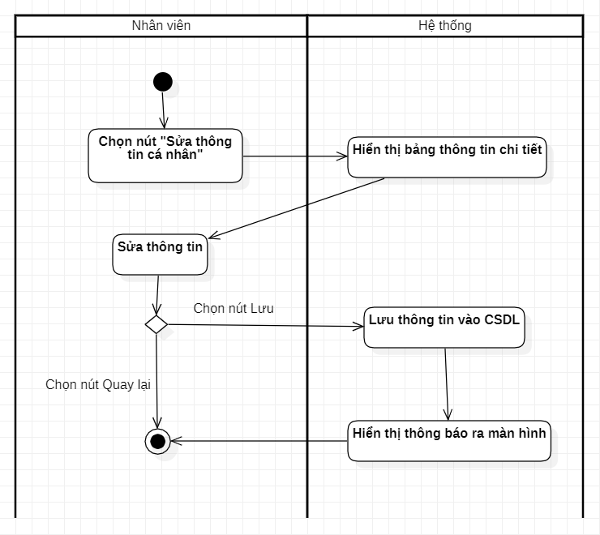

*5.1.3.3 Biểu đồ trình tự*

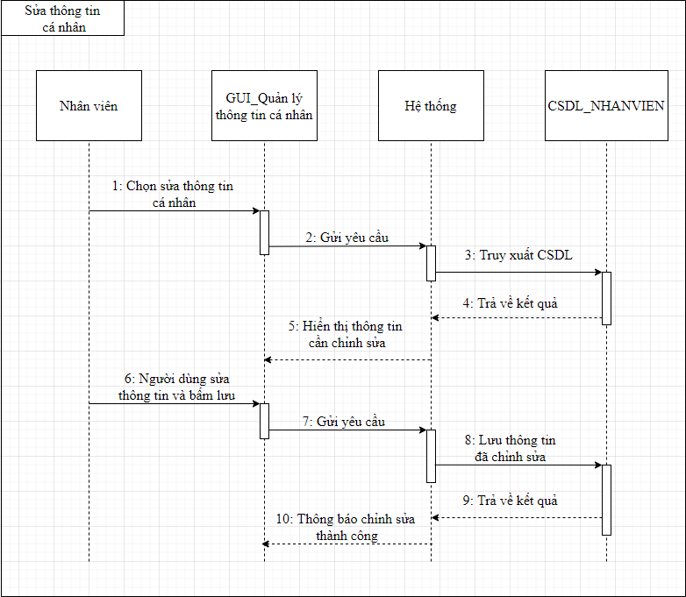

***5.1.4 Use Case Đổi mật khẩu***

*5.1.4.1 Đặc tả Use Case*

| Use Case ID | UC4 |
| --- | --- |
| Use Case Name | Đổi mật khẩu |
| Actor | Nhân viên |
| Description | Là **Nhân Viên**, tôi muốn đổi mật khẩu tài khoản để cập nhật thông tin tài khoản Nhân Viên vào hệ thống |
| Pre-Conditions | Nhân viên đã đăng nhập vào hệ thống và ở trong phần Quản lý thông tin cá nhân |
| Post-Conditions | Hệ thống cập nhật lại cơ sở dữ liệu |
| Priority | Phải có |
| Frequency of Use | Thường xuyên |
| Flow of Events | 1. Nhân viên chọn nút Đổi mật khẩu  2. Hệ thống hiển thị form Đổi mật khẩu  3. Nhân viên nhập mật khẩu cũ, mới và chọn nút Xác nhận đổi mật khẩu  4. Hệ thống kiểm tra, nếu đúng mật khẩu cũ thì cập nhật lại mật khẩu mới và hiển thị thông báo “Đổi mật khẩu thành công” ra màn hình |
| Alternative Flows | Không có |
| Exceptions | 3a. Nhân viên chọn nút Quay lại  Use Case dừng lại  4a. Hệ thống kiểm tra thấy mật khẩu cũ không đúng, sau đó hiển thị thông báo “Mật khẩu cũ không đúng, đổi mật khẩu thất bại” ra màn hình  Use Case tiếp tục bước 3 |

*5.1.4.2 Biểu đồ Activity 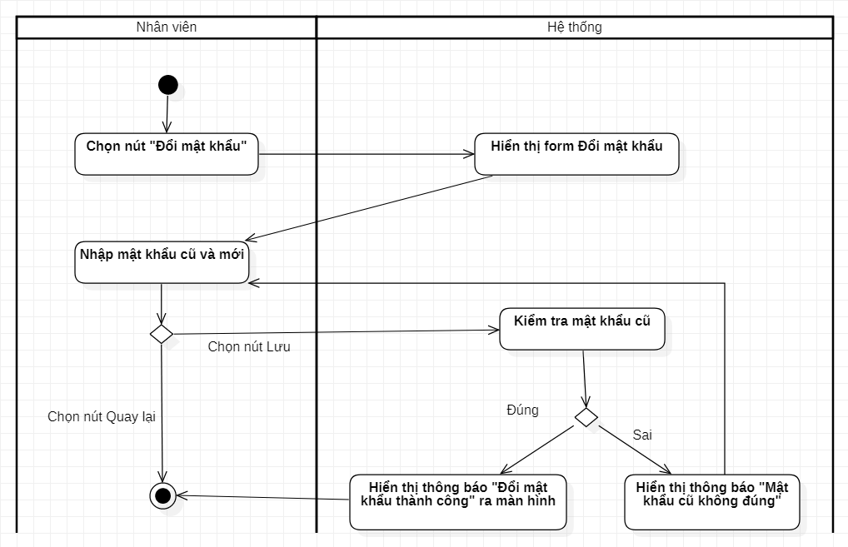5.1.4.3 Biểu đồ trình tự //đã chỉnh sửa*

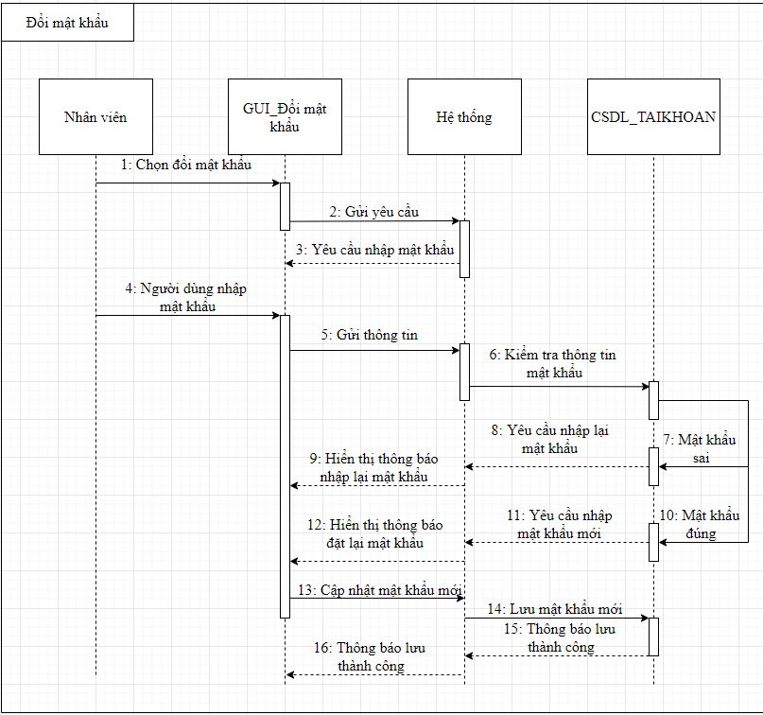

***5.1.5 Use Case Quản lý đơn hàng***

*5.1.5.1 Đặc tả Use Case*

| Use Case ID | UC5 |
| --- | --- |
| Use Case Name | Quản lý đơn hàng |
| Actor | Nhân viên quản lý, bán hàng, kho |
| Description | Là Nhân viên **Quản Lý**, **Bán hàng, Kho** tôi muốn xem danh sách đơn hàng trong ngày |
| Pre-Conditions | Nhân viên đã đăng nhập vào hệ thống |
| Post-Conditions | Hệ thống hiển thị danh sách đơn hàng |
| Priority | Phải có |
| Frequency of Use | Thường xuyên |
| Flow of Events | 1. Nhân viên chọn nút “Quản lý đơn hàng”  2. Hệ thống hiển thị danh sách đơn hàng |
| Alternative Flows | Không có |
| Exceptions | Không có |

*5.1.5.2 Biểu đồ Activity*

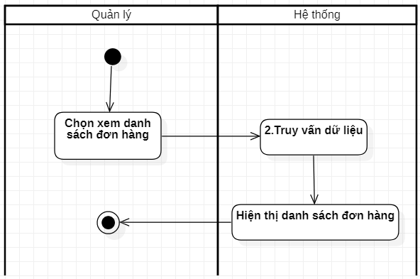

*5.1.5.3 Biểu đồ trình tự*

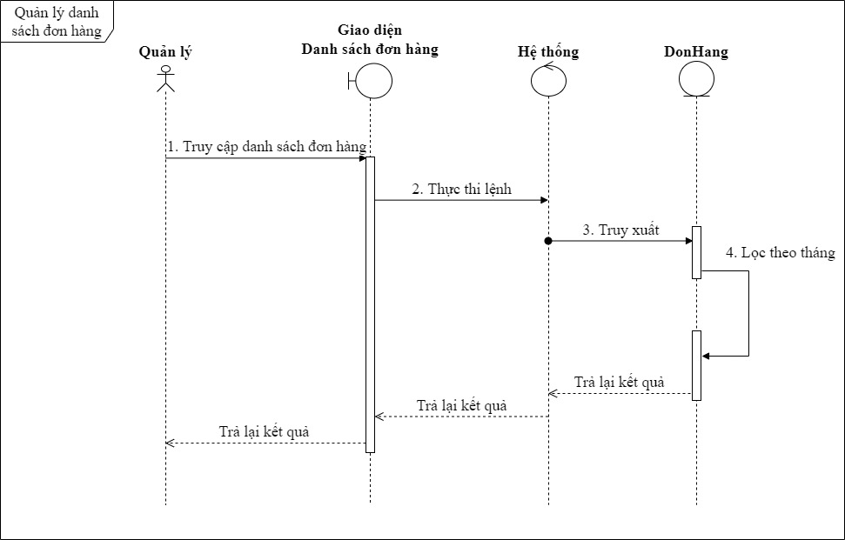

***5.1.6 Use Case Cập nhật số lượng mặt hàng***

*5.1.6.1 Đặc tả Use Case*

| Use Case ID | UC6 |
| --- | --- |
| Use Case Name | Cập nhật số lượng mặt hàng |
| Actor | Nhân viên kho |
| Description | Là **Nhân viên** **Kho** tôi muốn cập nhật số lượng mặt hàng trong kho |
| Pre-Conditions | Nhân viên đã đăng nhập vào hệ thống |
| Post-Conditions | Hệ thống cập nhật lại số lượng mặt hàng trong kho |
| Priority | Phải có |
| Frequency of Use | Thường xuyên |
| Flow of Events | 1. Nhân viên chọn nút “Cập nhật số lượng mặt hàng”  2. Hệ thống hiển thị danh sách sản phẩm  3. Nhân viên chọn sản phẩm cần sửa số lượng  4. Hệ thống hiển thị số lượng còn lại trong kho của sản phẩm  5. Nhân viên sửa số lượng còn lại trong kho của sản phẩm và bấm nút Lưu  6. Hệ thống cập nhật lại cơ sở dữ liệu và hiển thị thông báo “cập nhật số lượng sản phẩm thành công” ra màn hình |
| Alternative Flows | Không có |
| Exceptions | 5a. Nhân viên bấm nút Quay lại  Use Case dừng lại |

*5.1.6.2 Biểu đồ Activity*

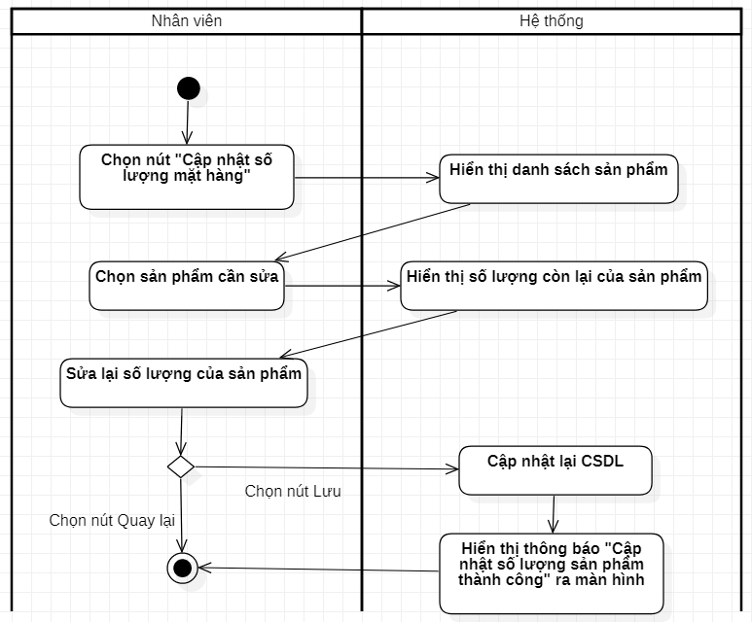

*5.1.6.3 Biểu đồ trình tự*

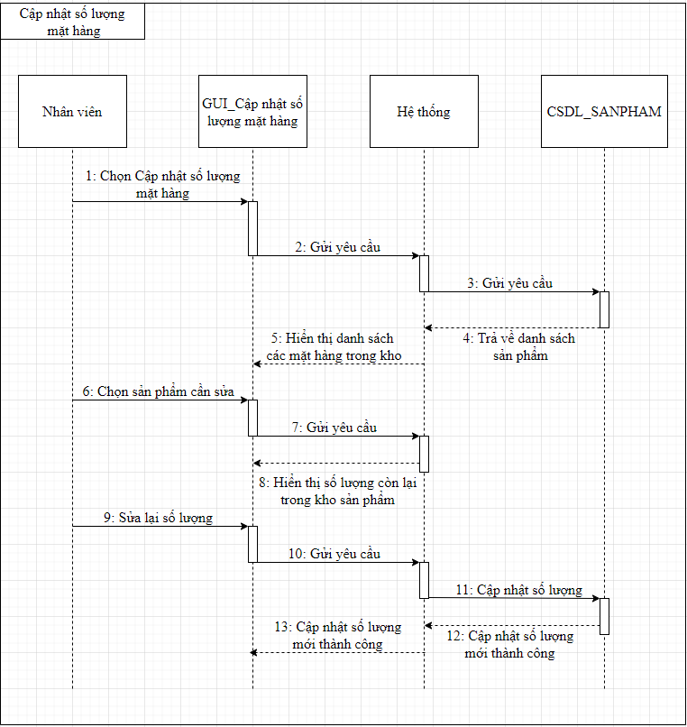

***5.1.7 Use Case Xem thông tin đơn hàng***

*5.1.7.1 Đặc tả Use Case*

| Use Case ID | UC7 |
| --- | --- |
| Use Case Name | Xem thông tin đơn hàng |
| Actor | Nhân viên quản lý, bán hàng, kho |
| Description | Là Nhân viên **Quản Lý**, **Bán hàng, Kho** tôi muốn xem thông tin đơn hàng |
| Pre-Conditions | Nhân viên đã đăng nhập vào hệ thống và ở trong phần Quản lý đơn hàng |
| Post-Conditions | Hệ thống hiển thị thông tin đơn hàng |
| Priority | Phải có |
| Frequency of Use | Thường xuyên |
| Flow of Events | 1. Nhân viên chọn nút Xem thông tin đơn hàng  2. Hệ thống hiển thị thông tin chi tiết đơn hàng |
| Alternative Flows | Không có |
| Exceptions | Không có |

*5.1.7.2 Biểu đồ Activity*

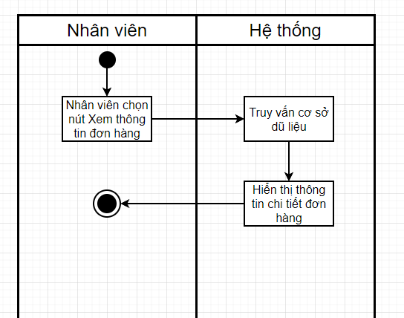

*5.1.7.3 Biểu đồ trình tự*

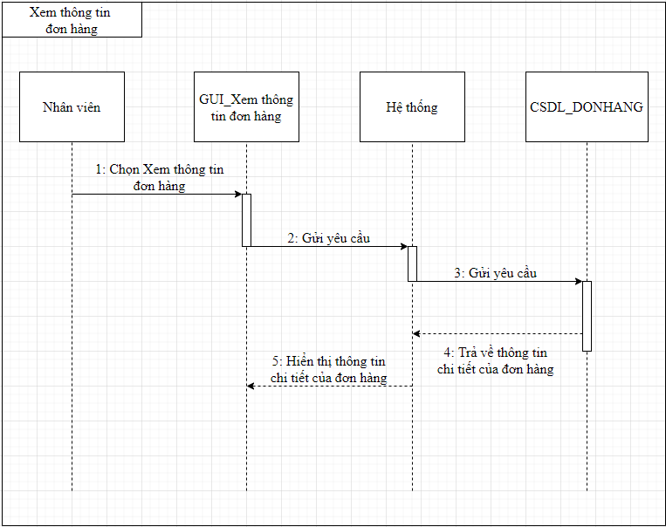

***5.1.8 Use Case Thêm đơn hàng***

*5.1.8.1 Đặc tả Use Case*

| Use Case ID | UC8 |
| --- | --- |
| Use Case Name | Tạo mới đơn hàng |
| Actor | Nhân viên bán hàng |
| Description | Là **Nhân Viên Bán Hàng**, tôi muốn tạo mới đơn hàng để bắt đầu một đơn hàng mới |
| Pre-Conditions | Nhân viên bán hàng đã đăng nhập vào hệ thống và ở trong phần Quản lý đơn hàng |
| Post-Conditions | Hệ thống cập nhật lại danh sách đơn hàng với đơn hàng mới vừa được tạo |
| Priority | Phải có |
| Frequency of Use | Thường xuyên |
| Flow of Events | 1. Nhân viên bán hàng chọn nút “Thêm đơn hàng”  2. Hệ thống hiển thị form Thêm đơn hàng để người dùng nhập  3. Nhân viên bán hàng nhập các trường thông tin và chọn nút “Thêm đơn hàng”  4. Hệ thống kiểm tra các trường thông tin vừa nhập và thêm mới bản ghi vào cơ sở dữ liệu  5. Hệ thống cập nhật lại danh sách đơn hàng và hiển thị thông báo “Thêm đơn hàng mới thành công” ra màn hình |
| Alternative Flows | Không có |
| Exceptions | 3a. Nhân viên bấm nút “Quay lại”  Use Case dừng lại |

*5.1.8.2 Biểu đồ Activity*

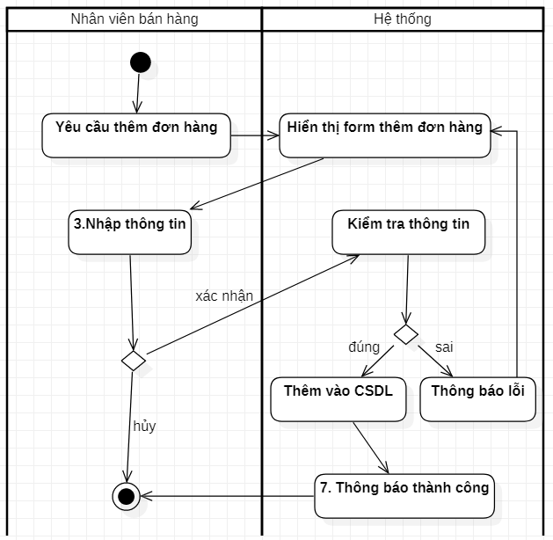

*5.1.8.3 Biểu đồ trình tự*

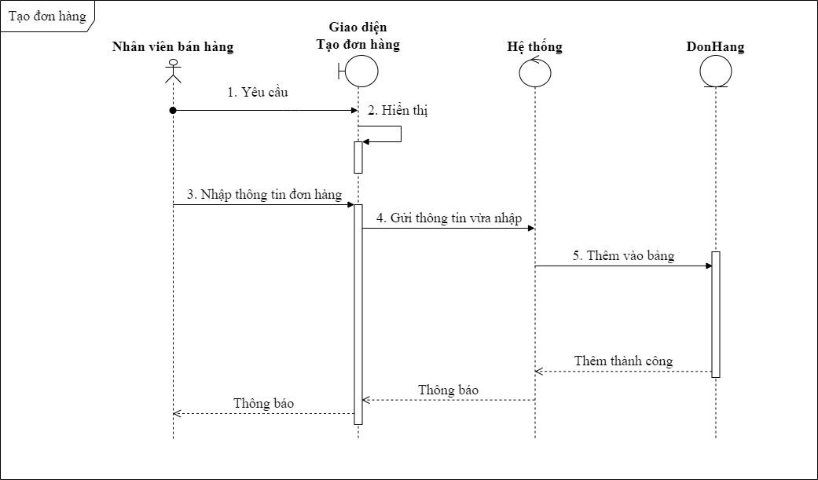

***5.1.9 Use Case Xác nhận tình trạng đơn hàng***

*5.1.9.1 Đặc tả Use Case*

| Use Case ID | UC9 |
| --- | --- |
| Use Case Name | Xác nhận tình trạng đơn hàng |
| Actor | Nhân viên bán hàng |
| Description | Là **Nhân viên bán hàng**, tôi muốn xác nhận tình trạng của đơn hàng (hoàn thành/chưa hoàn thành) |
| Pre-Conditions | Nhân viên bán hàng đã đăng nhập vào hệ thống và ở trong phần Quản lý đơn hàng |
| Post-Conditions | Hệ thống cập nhật lại thông tin của đơn hàng trong CSDL |
| Priority | Phải có |
| Frequency of Use | Thường xuyên |
| Flow of Events | 1. Nhân viên quản lý chọn nút Sửa của đơn hàng cần xác nhận tình trạng  2. Hệ thống hiển thị ra thông tin chi tiết của đơn hàng  3. Nhân viên xác nhận tình trạng của đơn hàng và chọn nút Lưu đơn hàng  4. Hệ thống cập nhật lại bản ghi trong cơ sở dữ liệu và hiển thị ra thông báo “Xác nhận tình trạng đơn hàng thành công” |
| Alternative Flows | Không có |
| Exceptions | 3a. Nhân viên bấm nút “Quay lại”  Use Case dừng lại |

*5.1.9.2 Biểu đồ Activity*

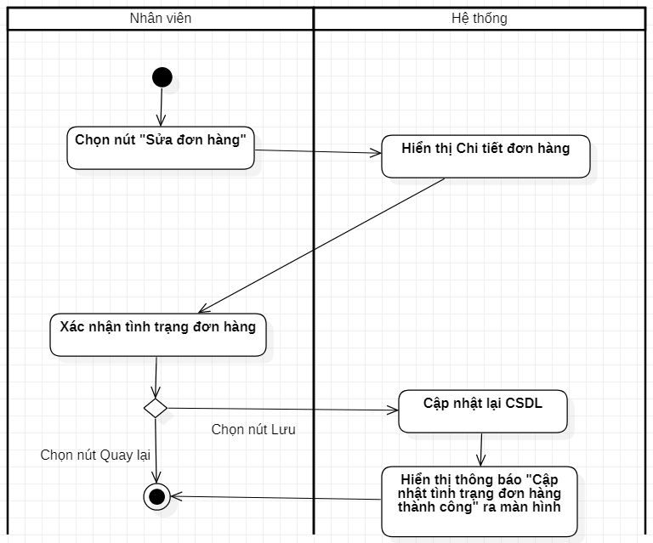

*5.1.9.3 Biểu đồ trình tự*

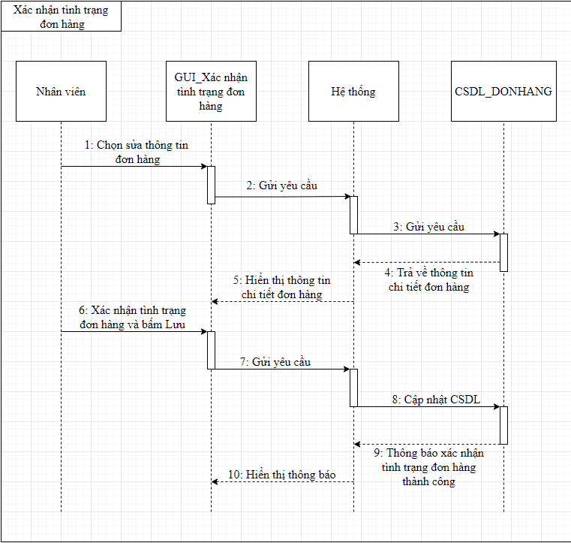

***5.1.10 Use Case Quản lý sản phẩm***

*5.1.10.1 Đặc tả Use Case*

| Use Case ID | UC10 |
| --- | --- |
| Use Case Name | Quản lý sản phẩm |
| Actor | Nhân viên quản lý |
| Description | Là **Nhân viên** **Quản Lý**, tôi muốn xem danh sách sản phẩm |
| Pre-Conditions | Nhân viên đã đăng nhập vào hệ thống |
| Post-Conditions | Hệ thống hiển thị danh sách sản phẩm |
| Priority | Phải có |
| Frequency of Use | Thường xuyên |
| Flow of Events | 1. Nhân viên chọn nút “Quản lý sản phẩm”  2. Hệ thống hiển thị danh sách sản phẩm |
| Alternative Flows | Không có |
| Exceptions | Không có |

*5.1.10.2 Biểu đồ Activity*

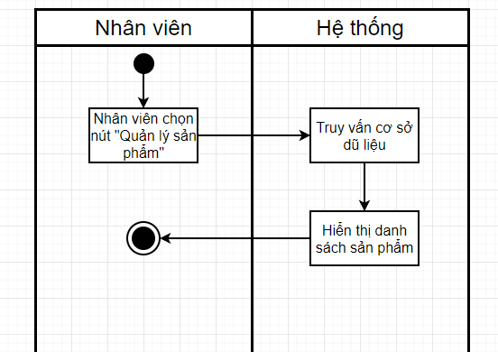

*5.1.10.3 Biểu đồ trình tự*

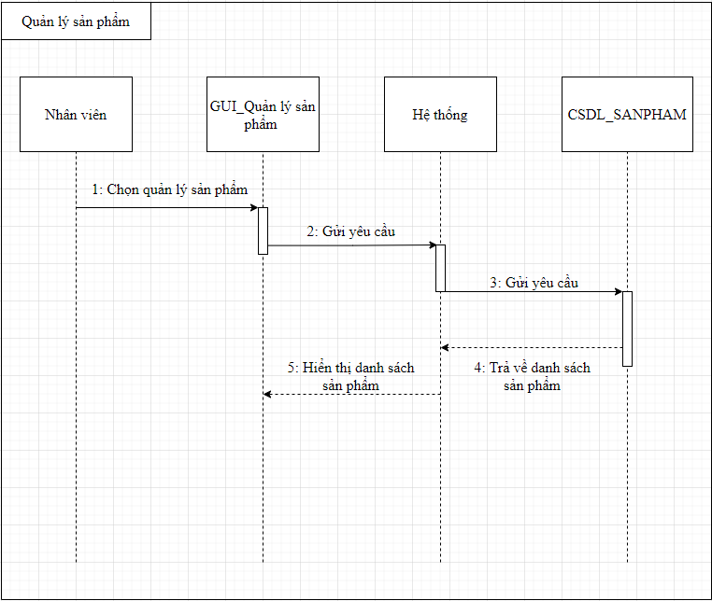

***5.1.11 Use Case Xem sản phẩm (*)***

*5.1.11.1 Đặc tả Use Case*

* *Nhân viên quản lý:*

| Use Case ID | UC11a |
| --- | --- |
| Use Case Name | Xem thông tin sản phẩm |
| Actor | Nhân viên quản lý |
| Description | Là Nhân viên **Quản Lý**, tôi muốn xem thông tin sản phẩm |
| Pre-Conditions | Nhân viên đã đăng nhập vào hệ thống và ở trong phần Quản lý sản phẩm |
| Post-Conditions | Hệ thống hiển thị thông tin sản phẩm |
| Priority | Phải có |
| Frequency of Use | Thường xuyên |
| Flow of Events | 1. Nhân viên chọn nút “Xem thông tin sản phẩm” của sản phẩm muốn xem  2. Hệ thống hiển thị thông tin chi tiết của sản phẩm |
| Alternative Flows | Không có |
| Exceptions | Không có |

* *Khách hàng:*

| Use Case ID | UC11b |
| --- | --- |
| Use Case Name | Xem thông tin sản phẩm |
| Actor | Khách hàng |
| Description | Là **Khách hàng**, tôi muốn xem thông tin sản phẩm |
| Pre-Conditions | Khách hàng truy cập vào trang web |
| Post-Conditions | Hệ thống hiển thị thông tin sản phẩm |
| Priority | Phải có |
| Frequency of Use | Thường xuyên |
| Flow of Events | 1. Khách hàng chọn sản phẩm muốn xem  2. Hệ thống hiển thị thông tin chi tiết sản phẩm |
| Alternative Flows | Không có |
| Exceptions | Không có |

*5.1.11.2 Biểu đồ Activity*

* *Nhân viên quản lý:*

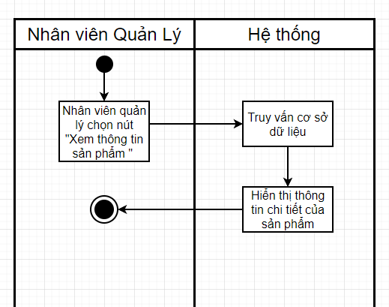

* *Khách hàng:*

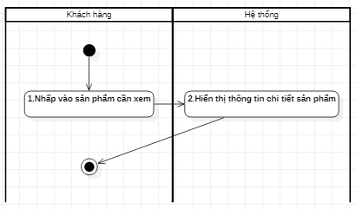

*5.1.11.3 Biểu đồ trình tự*

* *Nhân viên quản lý:*

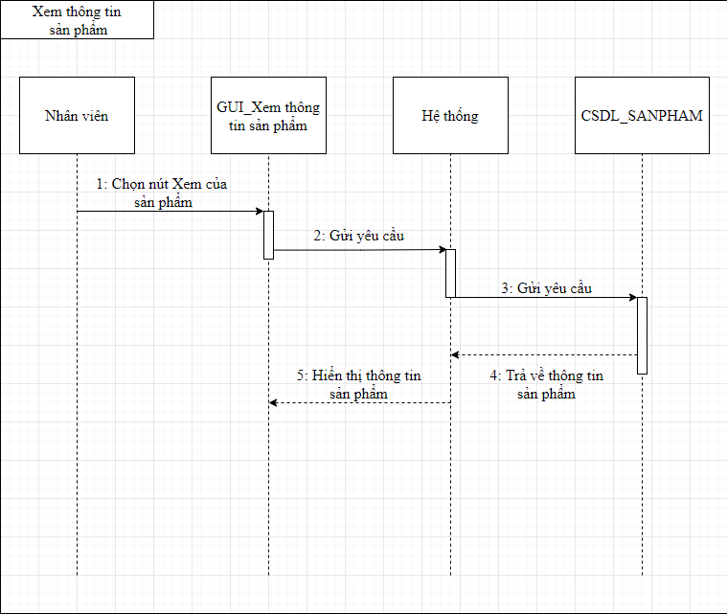

* *Khách hàng: //SANPHAM*

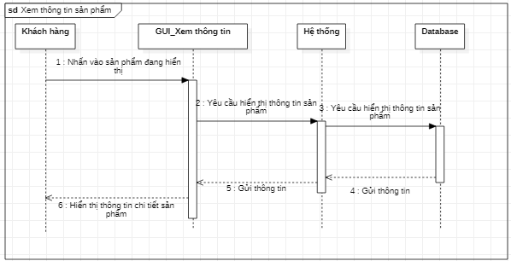

***5.1.12 Use Case Thêm sản phẩm***

*5.1.12.1 Đặc tả Use Case*

| Use Case ID | UC12 |
| --- | --- |
| Use Case Name | Thêm sản phẩm |
| Actor | Nhân viên quản lý |
| Description | Là **Nhân Viên Quản lý**, tôi muốn tạo mới sản phẩm |
| Pre-Conditions | Nhân viên quản lý đã đăng nhập vào hệ thống và ở trong phần Quản lý sản phẩm |
| Post-Conditions | Hệ thống cập nhật lại danh sách sản phẩm với sản phẩm mới vừa được tạo |
| Priority | Phải có |
| Frequency of Use | Thường xuyên |
| Flow of Events | 1. Nhân viên quản lý chọn nút “Thêm sản phẩm”  2. Hệ thống hiển thị form Thêm sản phẩm để người dùng nhập  3. Nhân viên quản lý nhập thông tin sản phẩm và chọn nút “Thêm sản phẩm”  4. Hệ thống kiểm tra các trường thông tin vừa nhập và thêm mới bản ghi vào cơ sở dữ liệu  5. Hệ thống cập nhật lại danh sách sản phẩm và hiển thị thông báo “Thêm sản phẩm mới thành công” ra màn hình |
| Alternative Flows | Không có |
| Exceptions | 3a. Nhân viên bấm nút “Quay lại”  Use Case dừng lại |

*5.1.12.2 Biểu đồ Activity*

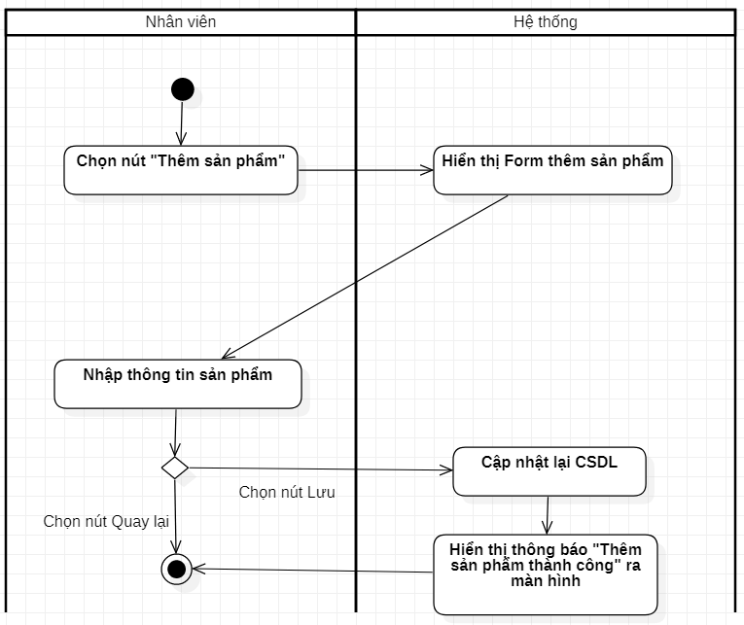

*5.1.12.3 Biểu đồ trình tự*

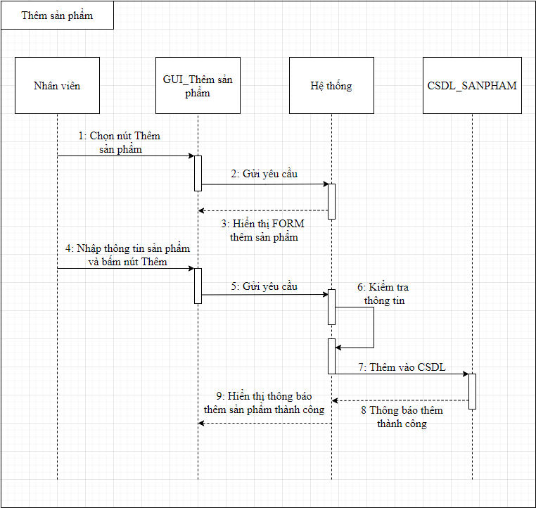

***5.1.13 Use Case Xóa sản phẩm***

*5.1.13.1 Đặc tả Use Case*

| Use Case ID | UC13 |
| --- | --- |
| Use Case Name | Xóa sản phẩm |
| Actor | Nhân viên quản lý |
| Description | Là **Nhân Viên Quản lý**, tôi muốn xóa sản phẩm |
| Pre-Conditions | Nhân viên quản lý đã đăng nhập vào hệ thống và ở trong phần Quản lý sản phẩm |
| Post-Conditions | Hệ thống cập nhật lại danh sách sản phẩm |
| Priority | Phải có |
| Frequency of Use | Thường xuyên |
| Flow of Events | 1. Chọn sản phẩm cần xóa  2. Chọn nút xóa  3. Hệ thống thông báo xác nhận xóa  4. Nhân viên chọn nút xác nhận  5. Hệ thống cập nhật lại CSDL và thông báo xóa sản phẩm thành công |
| Alternative Flows | Không có |
| Exceptions | 4a. Nhân viên bấm nút “Cancel”  Use Case dừng lại |

*5.1.13.2 Biểu đồ Activity*

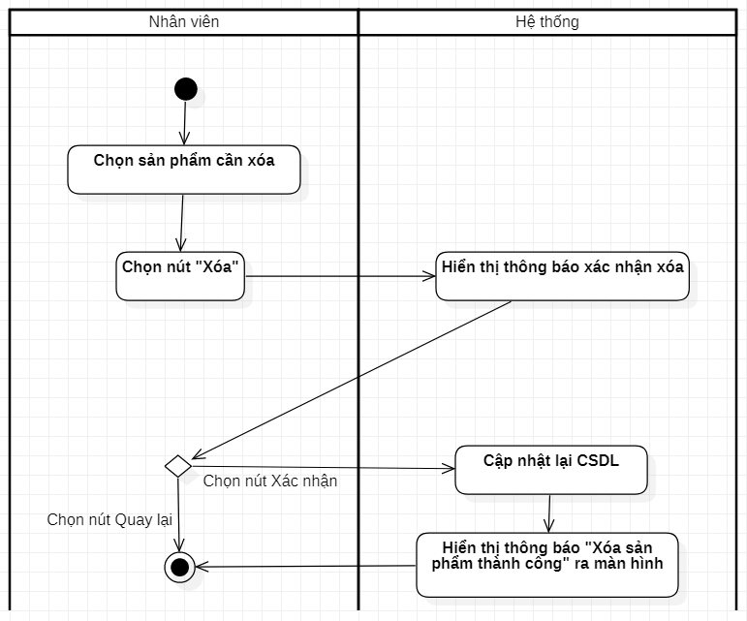

*5.1.13.3 Biểu đồ trình tự*

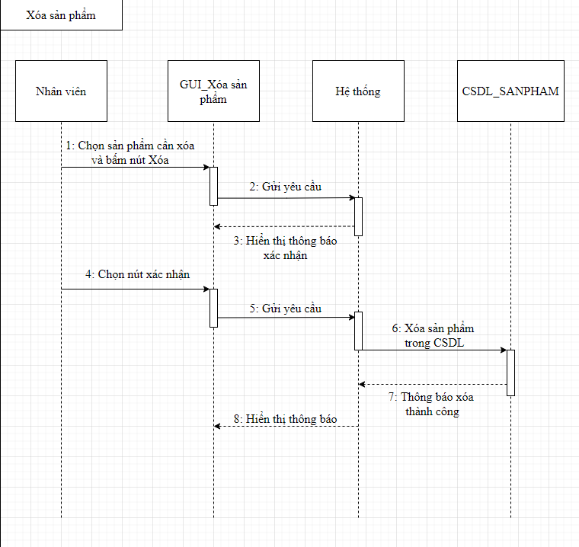

***5.1.14 Use Case Sửa thông tin sản phẩm***

*5.1.14.1 Đặc tả Use Case*

| Use Case ID | UC15 |
| --- | --- |
| Use Case Name | Sửa thông tin sản phẩm |
| Actor | Nhân viên quản lý |
| Description | Là **Nhân viên quản lý**, tôi muốn sửa thông tin của sản phẩm |
| Pre-Conditions | Nhân viên quản lý đã đăng nhập vào hệ thống và ở trong phần Quản lý sản phẩm |
| Post-Conditions | Hệ thống cập nhật lại thông tin của sản phẩm trong CSDL |
| Priority | Phải có |
| Frequency of Use | Thường xuyên |
| Flow of Events | 1. Nhân viên quản lý chọn nút Sửa của sản phẩm cần sửa  2. Hệ thống hiển thị ra thông tin chi tiết của sản phẩm  3. Nhân viên sửa lại thông tin của sản phẩm và chọn nút Lưu sản phẩm  4. Hệ thống cập nhật lại bản ghi trong cơ sở dữ liệu và hiển thị ra thông báo “Sửa thông tin sản phẩm thành công” |
| Alternative Flows | Không có |
| Exceptions | 3a. Nhân viên bấm nút “Quay lại”  Use Case dừng lại |

*5.1.14.2 Biểu đồ Activity*

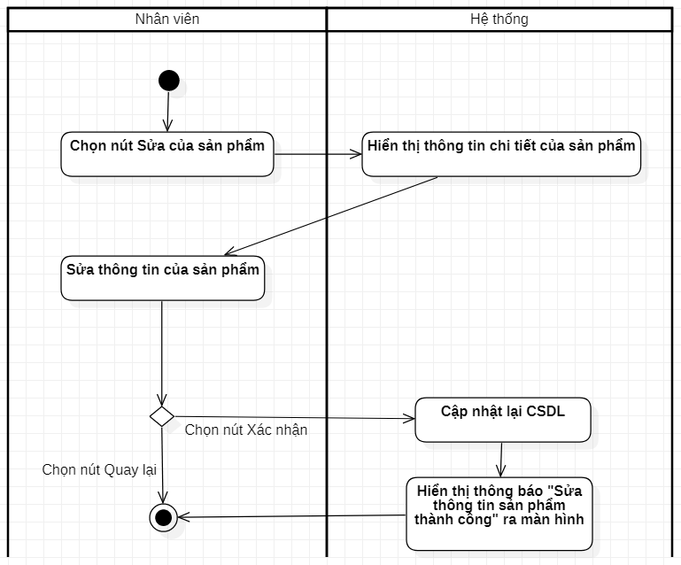

*5.1.14.3 Biểu đồ trình tự*

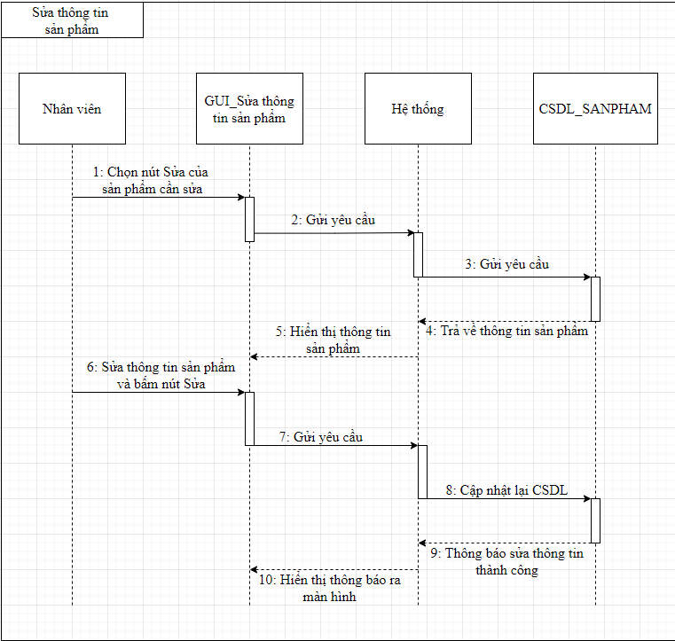

***5.1.15 Use Case Quản lý tài khoản***

*5.1.15.1 Đặc tả Use Case*

| Use Case ID | UC15 |
| --- | --- |
| Use Case Name | Quản lý tài khoản |
| Actor | Nhân viên quản lý |
| Description | Là Nhân viên **Quản Lý**, tôi muốn xem danh sách tài khoản nhân viên |
| Pre-Conditions | Nhân viên đã đăng nhập vào hệ thống |
| Post-Conditions | Hệ thống hiển thị danh sách tài khoản nhân viên |
| Priority | Phải có |
| Frequency of Use | Thường xuyên |
| Flow of Events | 1. Nhân viên chọn nút “Quản lý tài khoản”  2. Hệ thống hiển thị danh sách tài khoản nhân viên |
| Alternative Flows | Không có |
| Exceptions | Không có |

*5.1.15.2 Biểu đồ Activity*

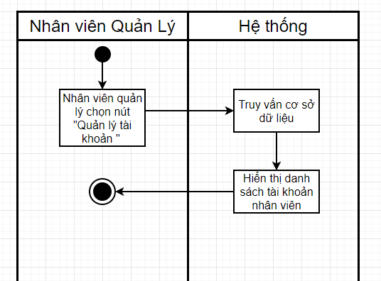

*5.1.15.3 Biểu đồ trình tự*

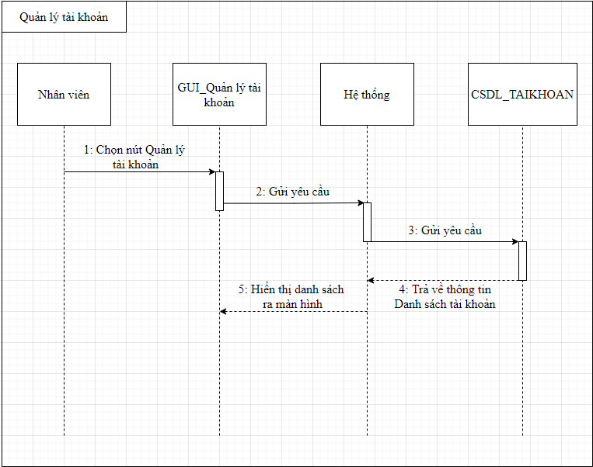

***5.1.16 Use Case Thêm tài khoản***

*5.1.16.1 Đặc tả Use Case*

| Use Case ID | UC16 |
| --- | --- |
| Use Case Name | Thêm tài khoản |
| Actor | Nhân viên Quản lý |
| Description | Là **Quản Lý**, tôi muốn thêm mới tài khoản để Nhân Viên có thể đăng nhập để sử dụng hệ thống |
| Pre-Conditions | Nhân viên quản lý đã đăng nhập vào hệ thống và ở trong phần Quản lý tài khoản |
| Post-Conditions | Hệ thống cập nhật lại cơ sở dữ liệu tài khoản với tài khoản mới vừa được tạo |
| Priority | Phải có |
| Frequency of Use | Thỉnh thoảng |
| Flow of Events | 1. Nhân viên quản lý chọn nút “Thêm tài khoản”  2. Hệ thống hiển thị form Thêm tài khoản để người dùng nhập  3. Nhân viên quản lý nhập các trường thông tin và chọn nút “Xác nhận thêm”  4. Hệ thống kiểm tra các trường thông tin vừa nhập và thêm mới bản ghi vào cơ sở dữ liệu  5. Hệ thống hiển thị thông báo “Thêm tài khoản mới thành công” ra màn hình |
| Alternative Flows | Không có |
| Exceptions | 3a. Nhân viên bấm nút “Quay lại”  Use Case dừng lại  4a. Hệ thống xác thực Email vừa nhập đã tồn tại và hiển thị ra thông báo “Email nhân viên đã tồn tại”  Use Case tiếp tục bước 3 |

*5.1.16.2 Biểu đồ Activity*

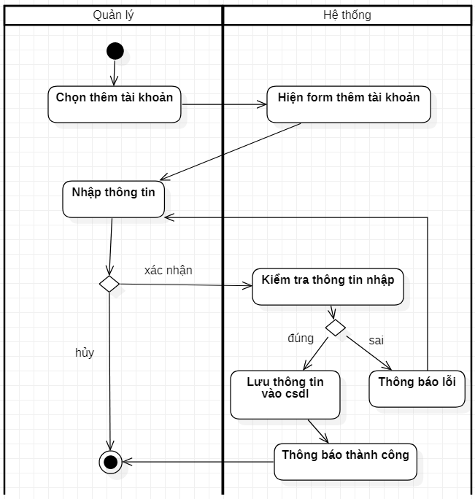

*5.1.16.3 Biểu đồ trình tự*

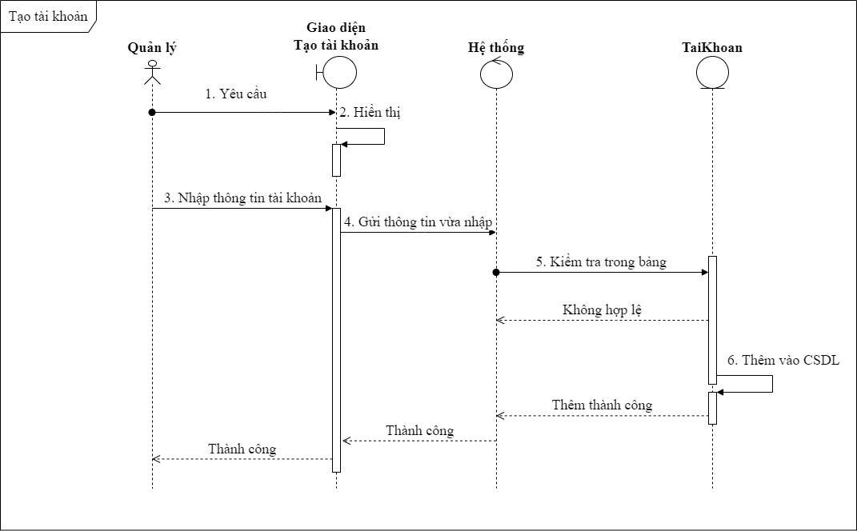

***5.1.17 Use Case Xóa tài khoản***

*5.1.17.1 Đặc tả Use Case*

| Use Case ID | UC17 |
| --- | --- |
| Use Case Name | Xóa tài khoản nhân viên |
| Actor | Nhân viên quản lý |
| Description | Là **Quản Lý**, tôi muốn xóa tài khoản của Nhân Viên để thu hồi quyền sử dụng |
| Pre-Conditions | Nhân viên quản lý đã đăng nhập vào hệ thống và ở trong phần Quản lý tài khoản |
| Post-Conditions | Hệ thống cập nhật lại cơ sở dữ liệu |
| Priority | Phải có |
| Frequency of Use | Thỉnh thoảng |
| Flow of Events | 1. Nhân viên quản lý chọn nút Xóa của tài khoản cần xóa  2. Hệ thống hiển thị form xác nhận  3. Nhân viên quản lý chọn nút “Xác nhận”  4. Hệ thống xóa bản ghi trong cơ sở dữ liệu  5. Hệ thống hiển thị thông báo “Xóa tài khoản thành công” ra màn hình |
| Alternative Flows | Không có |
| Exceptions | 3a. Nhân viên bấm nút “Quay lại”  Use Case dừng lại |

*5.1.17.2 Biểu đồ Activity*

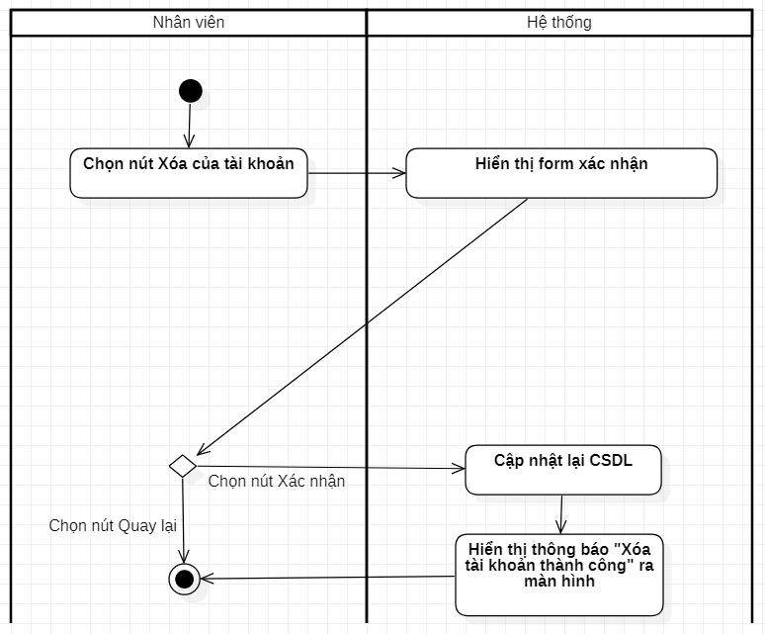

*5.1.17.3 Biểu đồ trình tự*

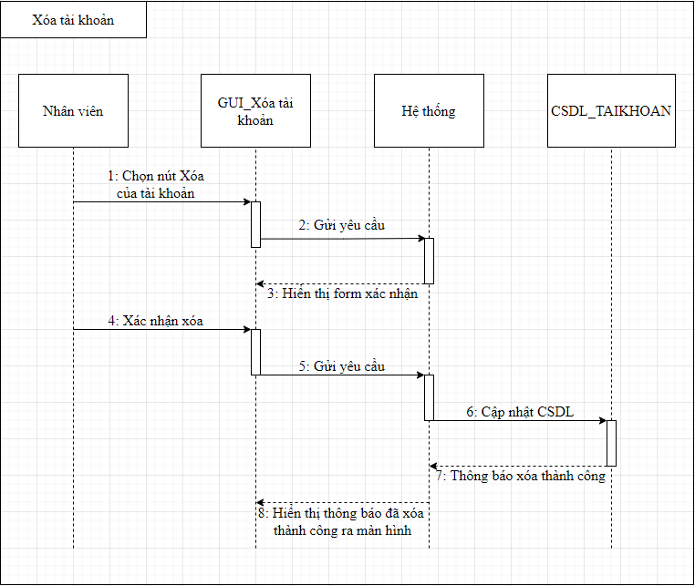

***5.1.18 Use Case Xem thông tin tài khoản***

*5.1.18.1 Đặc tả Use Case*

| Use Case ID | UC18 |
| --- | --- |
| Use Case Name | Xem thông tin tài khoản |
| Actor | Nhân viên quản lý |
| Description | Là Nhân viên **Quản Lý**, tôi muốn xem thông tin tài khoản |
| Pre-Conditions | Nhân viên đã đăng nhập vào hệ thống và ở trong phần Quản lý tài khoản |
| Post-Conditions | Hệ thống hiển thị thông tin sản tài khoản |
| Priority | Phải có |
| Frequency of Use | Thường xuyên |
| Flow of Events | 1. Nhân viên chọn nút Xem của tài khoản muốn xem  2. Hệ thống hiển thị thông tin chi tiết tài tài khoản |
| Alternative Flows | Không có |
| Exceptions | Không có |

*5.1.18.2 Biểu đồ Activity*

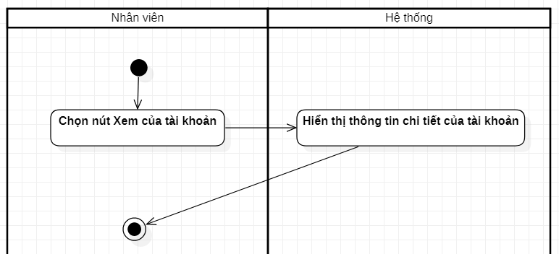

*5.1.18.3 Biểu đồ trình tự*

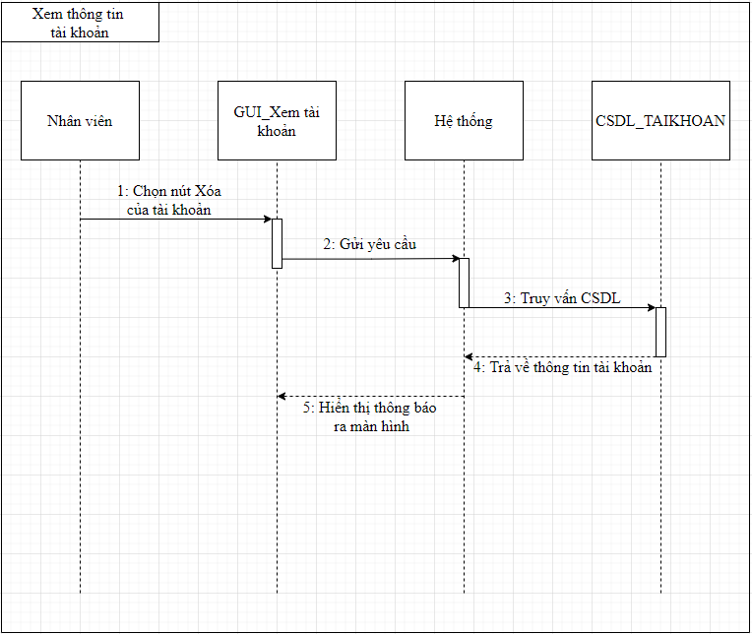

***5.1.19 Use Case Quản lý nhân viên***

*5.1.19.1 Đặc tả Use Case*

| Use Case ID | UC19 |
| --- | --- |
| Use Case Name | Quản lý nhân viên |
| Actor | Nhân viên quản lý |
| Description | Là Nhân viên **Quản Lý**, tôi muốn xem danh sách nhân viên |
| Pre-Conditions | Nhân viên đã đăng nhập vào hệ thống |
| Post-Conditions | Hệ thống hiển thị danh sách tài khoản nhân viên |
| Priority | Phải có |
| Frequency of Use | Thường xuyên |
| Flow of Events | 1. Nhân viên chọn nút “Quản lý nhân viên”  2. Hệ thống hiển thị danh sách nhân viên |
| Alternative Flows | Không có |
| Exceptions | Không có |

*5.1.19.2 Biểu đồ Activity*

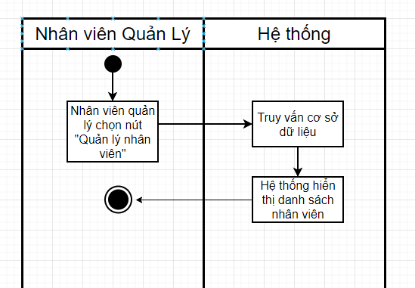

*5.1.19.3 Biểu đồ trình tự*

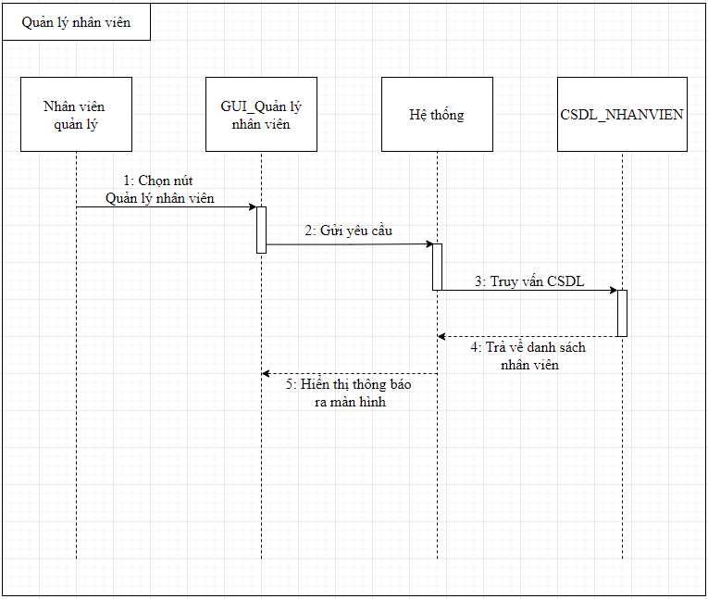

***5.1.20 Use Case Thêm nhân viên***

*5.1.20.1 Đặc tả Use Case*

| Use Case ID | UC20 |
| --- | --- |
| Use Case Name | Thêm nhân viên |
| Actor | Nhân viên Quản lý |
| Description | Là **Quản Lý**, tôi muốn thêm mới thông tin của nhân viên mới |
| Pre-Conditions | Nhân viên quản lý đã đăng nhập vào hệ thống và ở trong phần Quản lý nhân viên |
| Post-Conditions | Hệ thống cập nhật lại cơ sở dữ liệu nhân viên với thông tin của nhân viên mới vừa được tạo |
| Priority | Phải có |
| Frequency of Use | Thỉnh thoảng |
| Flow of Events | 1. Nhân viên quản lý chọn nút “Thêm nhân viên”  2. Hệ thống hiển thị form Thêm nhân viên để người dùng nhập  3. Nhân viên quản lý nhập các trường thông tin và chọn nút “Xác nhận thêm”  4. Hệ thống kiểm tra các trường thông tin vừa nhập và thêm mới bản ghi vào cơ sở dữ liệu  5. Hệ thống hiển thị thông báo “Thêm nhân viên mới thành công” ra màn hình |
| Alternative Flows | Không có |
| Exceptions | 3a. Nhân viên bấm nút “Quay lại”  Use Case dừng lại  4a. Hệ thống xác thực Email vừa nhập đã tồn tại và hiển thị ra thông báo “Email nhân viên đã tồn tại”  Use Case tiếp tục bước 3 |

*5.1.20.2 Biểu đồ Activity*

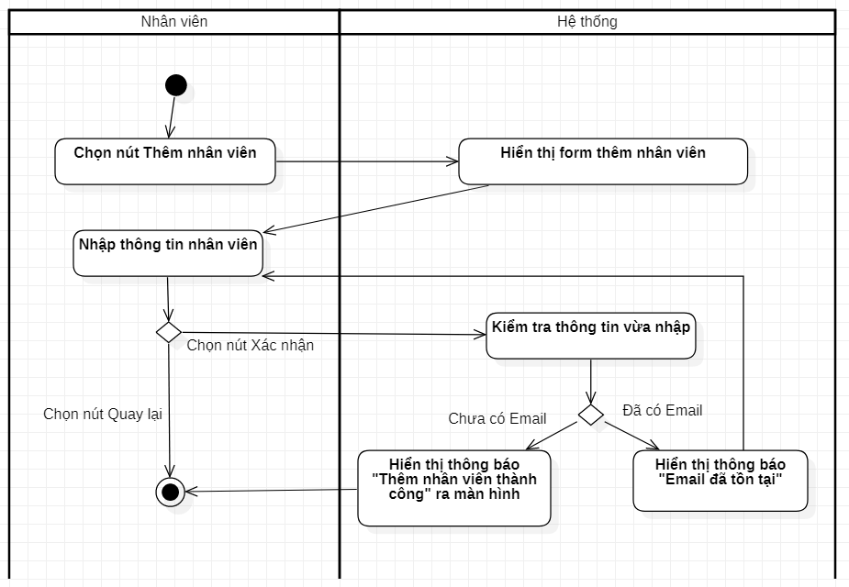

*5.1.20.3 Biểu đồ trình tự*

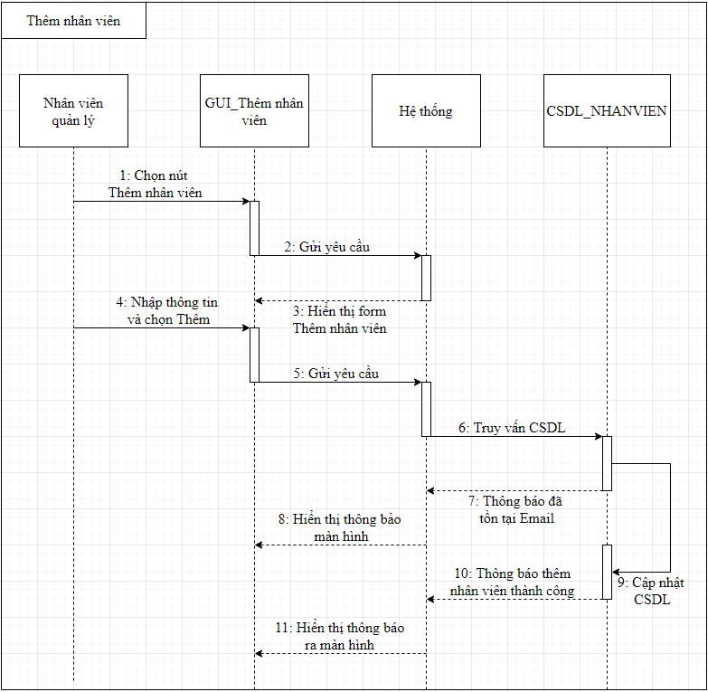

***5.1.21 Use Case Xóa nhân viên***

*5.1.21.1 Đặc tả Use Case*

| Use Case ID | UC21 |
| --- | --- |
| Use Case Name | Xóa tài khoản nhân viên |
| Actor | Nhân viên quản lý |
| Description | Là **Quản Lý**, tôi muốn xóa thông tin của Nhân Viên |
| Pre-Conditions | Nhân viên quản lý đã đăng nhập vào hệ thống và ở trong phần Quản lý nhân viên |
| Post-Conditions | Hệ thống cập nhật lại cơ sở dữ liệu |
| Priority | Phải có |
| Frequency of Use | Thỉnh thoảng |
| Flow of Events | 1. Nhân viên quản lý chọn nút Xóa của nhân viên cần xóa  2. Hệ thống hiển thị form xác nhận  3. Nhân viên quản lý chọn nút “Xác nhận”  4. Hệ thống xóa bản ghi trong cơ sở dữ liệu  5. Hệ thống hiển thị thông báo “Xóa nhân viên thành công” ra màn hình |
| Alternative Flows | Không có |
| Exceptions | 3a. Nhân viên bấm nút “Quay lại”  Use Case dừng lại |

*5.1.21.2 Biểu đồ Activity*

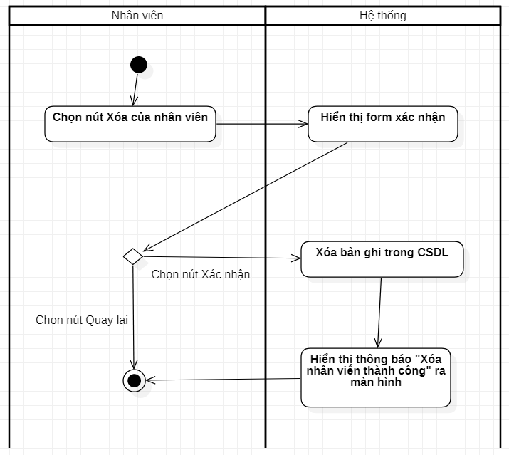

*5.1.21.3 Biểu đồ trình tự*

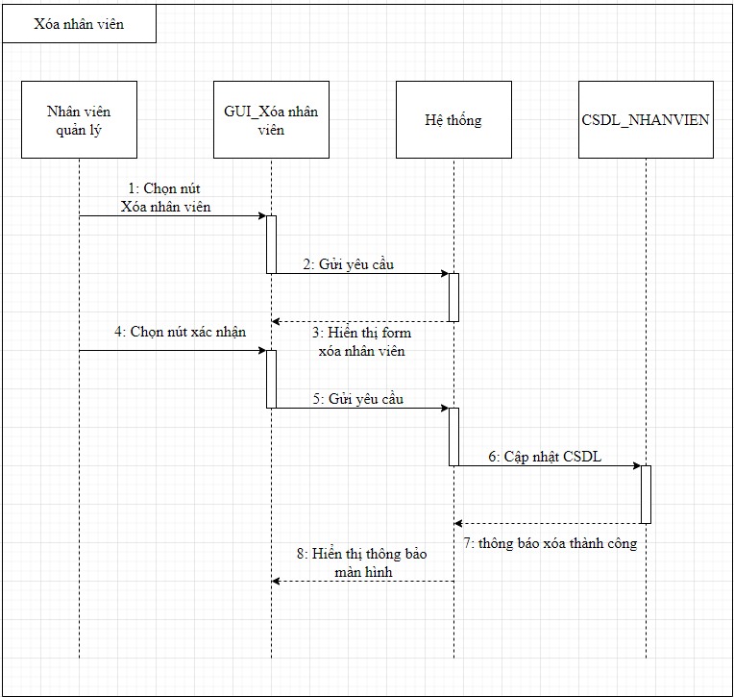

***5.1.22 Use Case Xem thông tin nhân viên***

*5.1.22.1 Đặc tả Use Case*

| Use Case ID | UC22 |
| --- | --- |
| Use Case Name | Xem thông tin nhân viên |
| Actor | Nhân viên quản lý |
| Description | Là Nhân viên **Quản Lý**, tôi muốn xem thông tin nhân viên |
| Pre-Conditions | Nhân viên đã đăng nhập vào hệ thống và ở trong phần Quản lý nhân viên |
| Post-Conditions | Hệ thống hiển thị thông tin sản nhân viên |
| Priority | Phải có |
| Frequency of Use | Thường xuyên |
| Flow of Events | 1. Nhân viên chọn nút Xem của nhân viên muốn xem  2. Hệ thống hiển thị thông tin chi tiết tài nhân viên |
| Alternative Flows | Không có |
| Exceptions | Không có |

*5.1.22.2 Biểu đồ Activity*

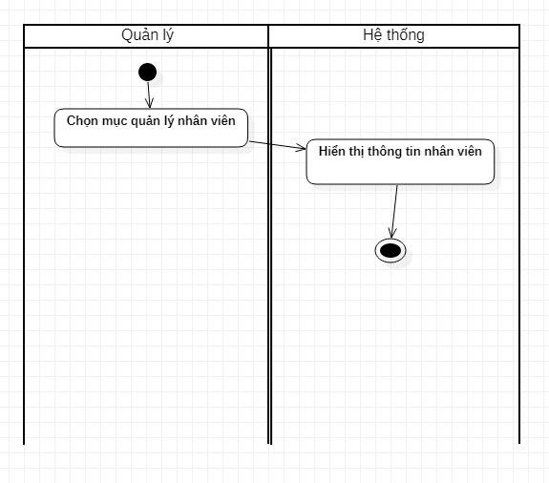

*5.1.22.3 Biểu đồ trình tự*

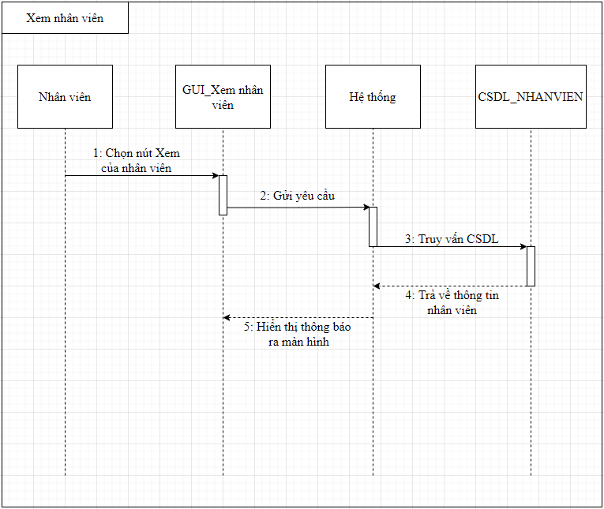

***5.1.23 Use Case Tìm kiếm sản phẩm***

*5.1.23.1 Đặc tả Use Case*

| Use Case ID | UC23 |
| --- | --- |
| Use Case Name | Tìm kiếm sản phẩm |
| Actor | Khách hàng |
| Description | Là **Khách hàng**, tôi muốn tìm kiếm sản phẩm |
| Pre-Conditions | Khách hàng truy cập vào trang web |
| Post-Conditions | Hệ thống hiển thị danh sách sản phẩm |
| Priority | Phải có |
| Frequency of Use | Thường xuyên |
| Flow of Events | 1. Khách hàng gõ tên sản phẩm muốn xem vào thanh tìm kiếm và bấm nút Tìm  2. Hệ thống so sánh thông tin nhập với cơ sở dữ liệu  3. Hệ thống hiển thị sản phẩm tìm kiếm được ra màn hình |
| Alternative Flows | Không có |
| Exceptions | 2a. Nếu không trùng hệ thống thông báo không tìm thấy  Usecase dừng lại |

*5.1.23.2 Biểu đồ Activity*

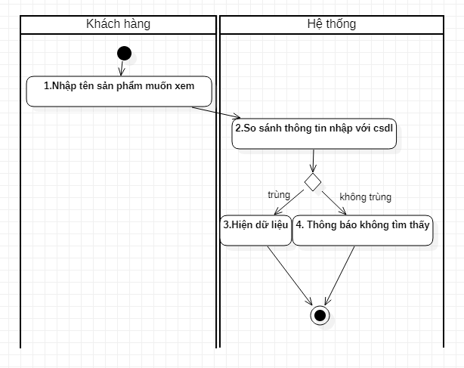

*5.1.23.3 Biểu đồ trình tự*

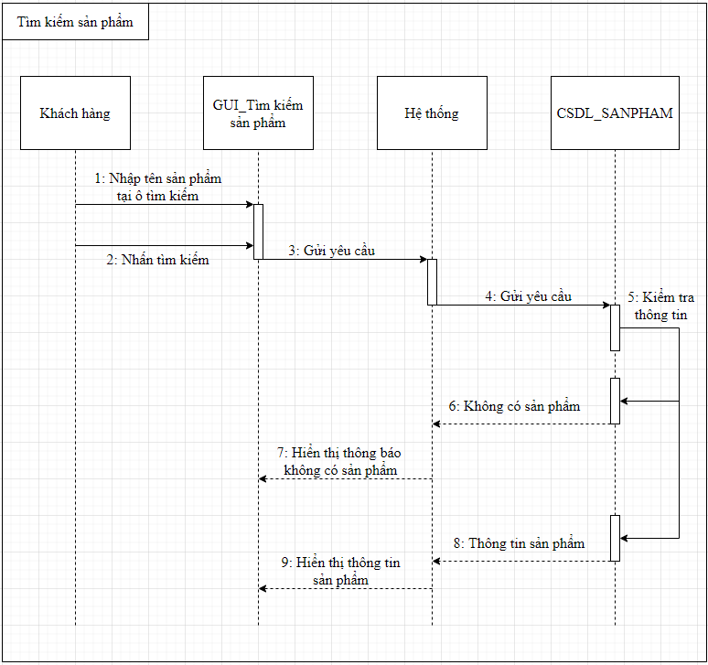

***5.1.24 Use Case Xem giỏ hàng***

*5.1.24.1 Đặc tả Use Case*

| Use Case ID | UC24 |
| --- | --- |
| Use Case Name | Xem giỏ hàng |
| Actor | Khách hàng |
| Description | Là **Khách hàng**, tôi muốn xem giỏ hàng |
| Pre-Conditions | Khách hàng truy cập vào trang web |
| Post-Conditions | Hệ thống hiển thị thông tin giỏ hàng |
| Priority | Phải có |
| Frequency of Use | Thường xuyên |
| Flow of Events | 1. Khách hàng bấm nút Xem giỏ hàng  2. Hệ thống hiển thị ra thông tin giỏ hàng |
| Alternative Flows | Không có |
| Exceptions | Không có |

*5.1.24.2 Biểu đồ Activity*

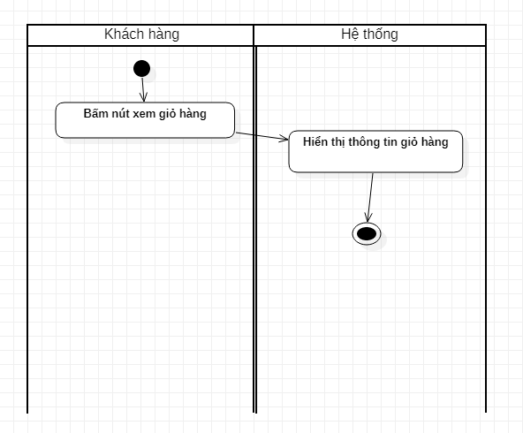

*5.1.24.3 Biểu đồ trình tự*

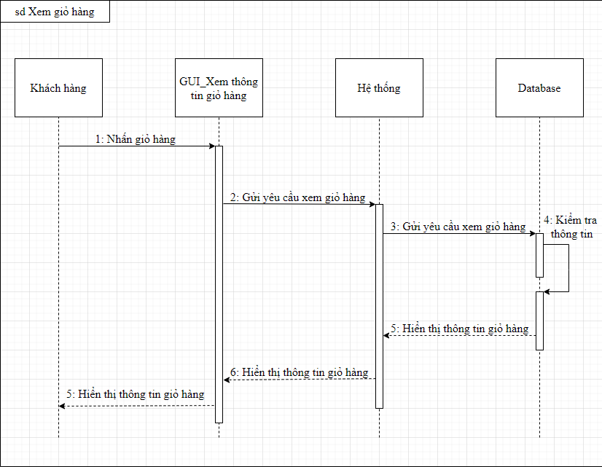

***5.1.25 Use Case Thêm sản phẩm vào giỏ hàng***

*5.1.25.1 Đặc tả Use Case*

| Use Case ID | UC25 |
| --- | --- |
| Use Case Name | Thêm sản phẩm giỏ hàng |
| Actor | Khách hàng |
| Description | Là **Khách hàng**, tôi muốn thêm sản phẩm giỏ hàng |
| Pre-Conditions | Khách hàng truy cập vào trang web và ở trong phần Xem thông tin sản phẩm |
| Post-Conditions | Hệ thống thêm sản phẩm giỏ hàng |
| Priority | Phải có |
| Frequency of Use | Thường xuyên |
| Flow of Events | 1. Khách hàng bấm nút Thêm vào giỏ hàng  2. Hệ thống thêm sản phẩm vào giỏ hàng, hiển thị ra màn hình giỏ hàng mới được cập nhật |
| Alternative Flows | Không có |
| Exceptions | Không có |

*5.1.25.2 Biểu đồ Activity*

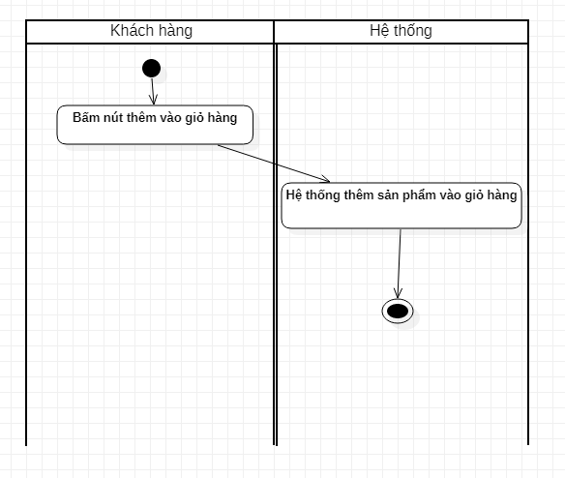

*5.1.25.3 Biểu đồ trình tự*

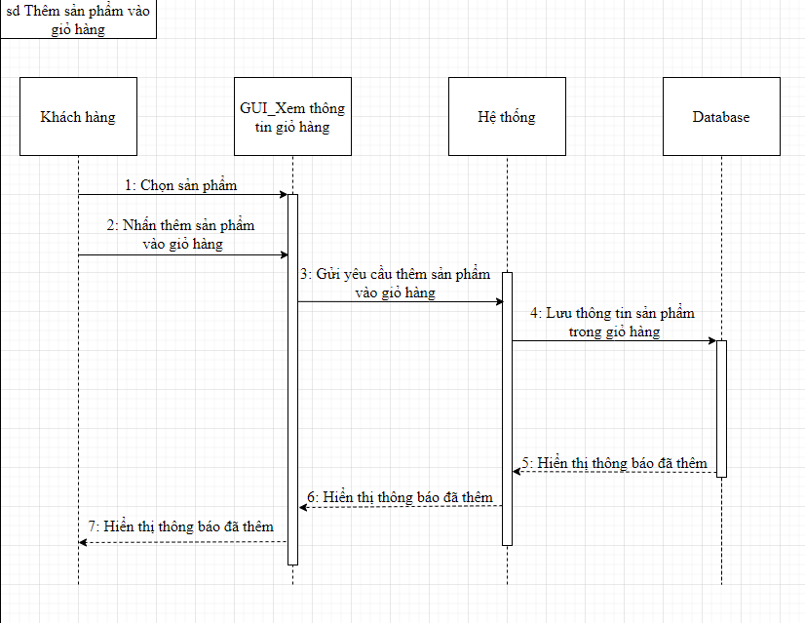

***5.1.26 Use Case Xóa sản phẩm trong giỏ hàng***

*5.1.26.1 Đặc tả Use Case*

| Use Case ID | UC26 |
| --- | --- |
| Use Case Name | Xóa sản phẩm giỏ hàng |
| Actor | Khách hàng |
| Description | Là **Khách hàng**, tôi muốn xóa sản phẩm giỏ hàng |
| Pre-Conditions | Khách hàng truy cập vào trang web và ở trong phần Xem giỏ hàng |
| Post-Conditions | Hệ thống xóa sản phẩm trong giỏ hàng |
| Priority | Phải có |
| Frequency of Use | Thường xuyên |
| Flow of Events | 1. Khách hàng bấm nút Xóa của sản phẩm đang có trong giỏ hàng  2. Hệ thống xóa sản phẩm khỏi giỏ hàng, hiển thị ra màn hình giỏ hàng mới được cập nhật |
| Alternative Flows | Không có |
| Exceptions | Không có |

*5.1.26.2 Biểu đồ Activity*

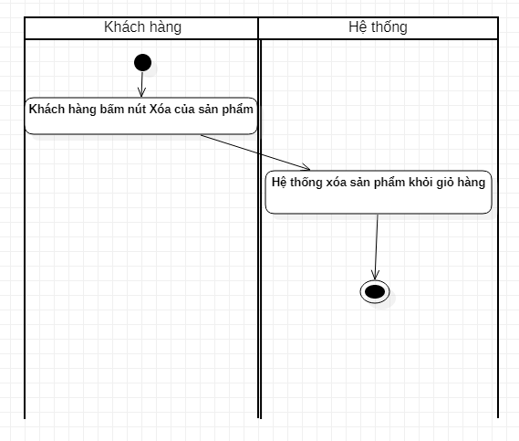

*5.1.26.3 Biểu đồ trình tự*

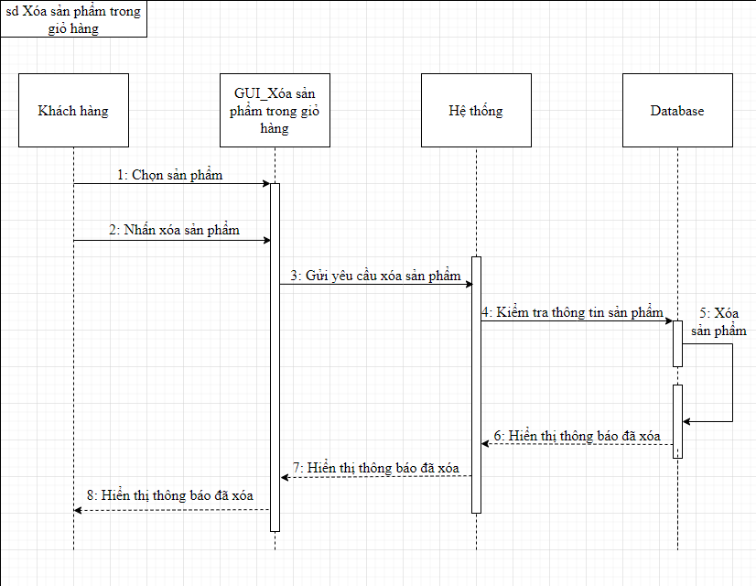

***5.1.27 Use Case Tiến hành đặt hàng***

*5.1.27.1 Đặc tả Use Case*

| Use Case ID | UC27 |
| --- | --- |
| Use Case Name | Tiến hàng đặt hàng |
| Actor | Khách hàng |
| Description | Là **Khách hàng,** tôi muốn tiến hành đặt hàng mua sản phẩm |
| Pre-Conditions | Sản phẩm khách cần mua đã được thêm vào trong giỏ hàng và khách hàng ở trong phần Xem thông tin giỏ hàng |
| Post-Conditions | Khách hàng đặt hàng thành công |
| Priority | Phải có |
| Frequency of Use | Thường xuyên |
| Flow of Events | 1. Khách hàng xác nhận sản phẩm trong giỏ hàng  2. Hiển thị form nhập thông tin  3. Khách hàng nhập thông tin đặt hàng  4. Hệ thống kiểm tra thông tin khách hàng vừa nhập,  5. Khách hàng bấm nút “Đặt hàng”  6. Gửi mail thông báo đặt hàng thành công, hiển thị thông báo ra màn hình |
| Alternative Flows | Không có |
| Exceptions | 4a. Khách hàng nhập thông tin không hợp lệ  Use case quay lại bước 2 |

*5.1.27.2 Biểu đồ Activity*

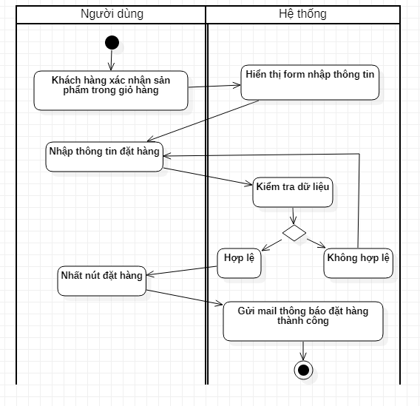

*5.1.27.3 Biểu đồ trình tự*

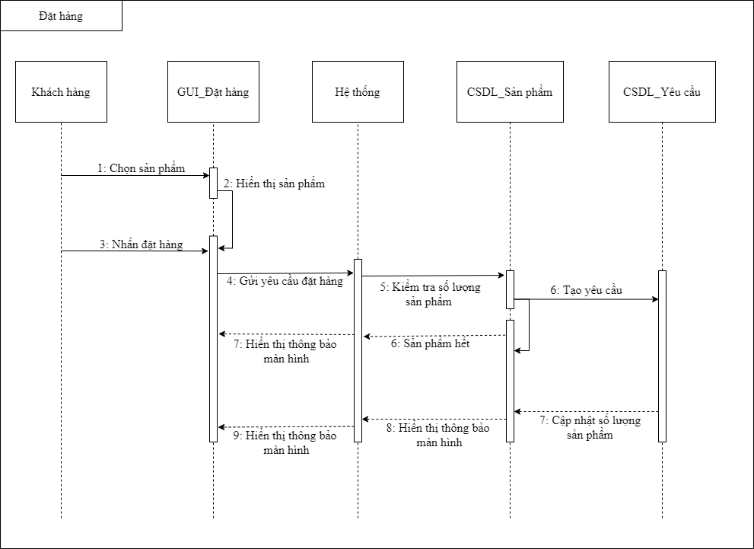

***5.1.28 Use Case Tiếp nhận yêu cầu đặt hàng***

*5.1.28.1 Đặc tả Use Case*

| Use Case ID | UC28 |
| --- | --- |
| Use Case Name | Tiếp nhận yêu cầu đặt hàng |
| Actor | Nhân viên Bán hàng |
| Description | Là **Nhân Viên Bán hàng**, tôi muốn tiếp nhận yêu cầu đặt hàng của khách hàng |
| Pre-Conditions | Nhân viên đã đăng nhập vào hệ thống |
| Post-Conditions | Hệ thống lưu lại trạng thái yêu cầu đặt hàng của khách khách hàng |
| Priority | Phải có |
| Frequency of Use | Thường xuyên |
| Flow of Events | 1. Nhân viên chọn nút “Tiếp nhận yêu cầu”  2. Hệ thống hiển thị ra danh sách yêu cầu của khách hàng  3. Nhân viên chọn nút Xem của yêu cầu  4. Hệ thống hiển thị ra thông tin chi tiết của yêu cầu  5. Nhân viên thấy có thể đáp ứng được yêu cầu và bấm nút Chấp nhận yêu cầu  6. Hệ thống lưu lại trạng thái của yêu cầu là “Có thể lập đơn hàng” và hiển thị ra thông báo “Tiếp nhận yêu cầu thành công” |
| Alternative Flows | Không có |
| Exceptions | 5a. Nhân viên thấy không thể đáp ứng được yêu cầu và bấm nút Hủy yêu cầu  6a. Hệ thống lưu lại trạng thái của yêu cầu là Yêu cầu bị hủy và hiển thị ra thông báo “Hủy yêu cầu thành công”  5b. Nhân viên bấm nút Quay lại  Use Case quay lại bước 3 |

*5.1.28.1 Biểu đồ Activity*

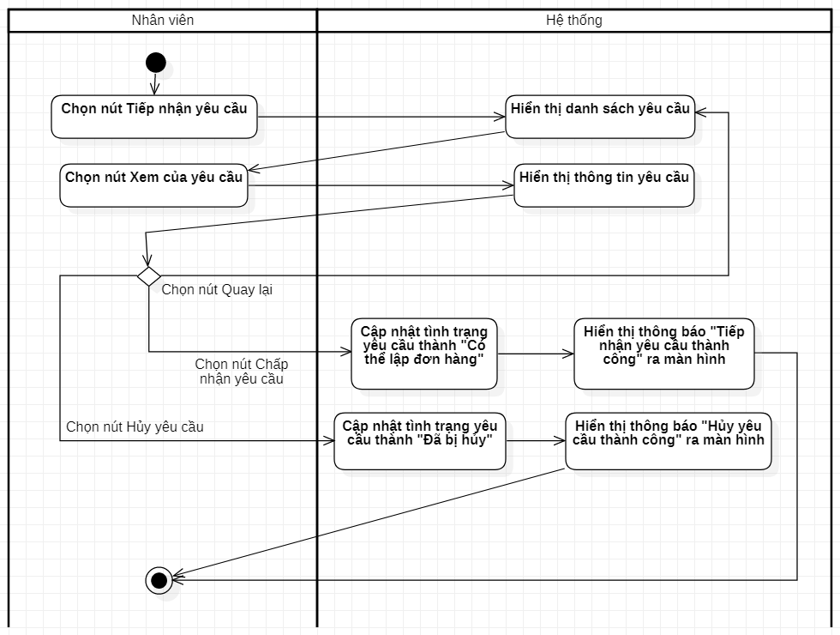

*5.1.28.1 Biểu đồ trình tự*

*//để lại để biết Vương đã lưu dấu chân ở đây*

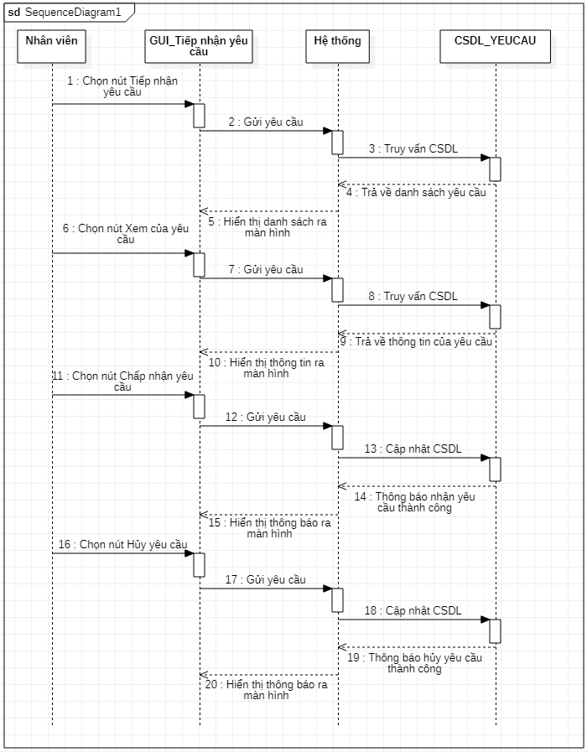

# **5.2 Biểu đồ lớp**

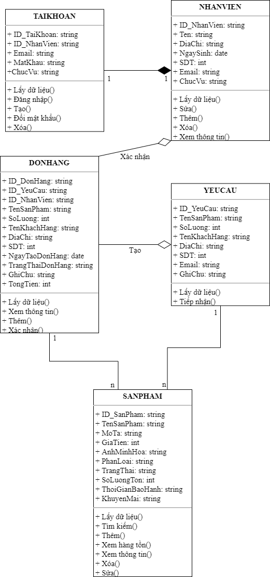

# **5.3 Biểu đồ ERD**

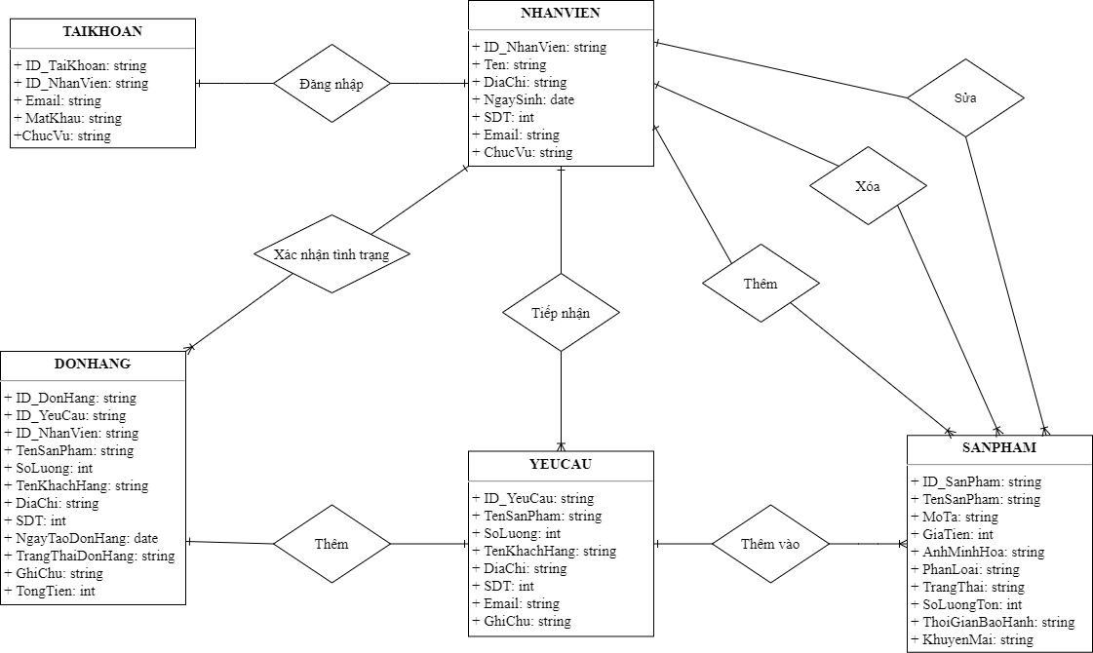

# **5.4 Thiết kế cơ sở dữ liệu**

*5.4.1 Các bảng*

* NHANVIEN ( **ID_NhanVien**, Tên, Địa chỉ, Ngày sinh, SDT, Email, Chức vụ )
* TAIKHOAN ( **ID_TK**, ID_NhanVien, Email, Mật khẩu, Chức vụ )
* SANPHAM ( **ID_SanPham**, Tên sản phẩm, Mô tả, Giá tiền, Ảnh minh họa, Phân loại, Trạng thái, Số lượng tồn, Thời gian bảo hành, Khuyến mại )
* YEUCAU ( **ID_YeuCau**, Tên sản phẩm, Số lượng, Tên khách hàng, Địa chỉ, SDT, Email, Ghi chú )
* DONHANG ( **ID_DonHang**, ID_YeuCau, ID_NhanVien, Tên sản phẩm, Số lượng, Tên khách hàng, Địa chỉ, SĐT, Ngày tạo đơn hàng, Trạng thái đơn hàng, Ghi chú, Tổng tiền )

*5.4.2 Chuẩn hóa dữ liệu*

* Bảng NHANVIEN ( **ID_NhanVien**, Tên, Địa chỉ, Ngày sinh, SDT, Email, Chức vụ )

- Tất cả thuộc tính đều là thuộc tính đơn trị và không có thuộc tính nào có giá trị có thể được tính toán từ các thuộc tính khác => Đạt chuẩn 1NF

- Tất cả các thuộc tính không phải là khóa đều phụ thuộc đầy đủ vào tập các thuộc tính tham gia làm khóa chính => Đạt chuẩn 2NF

- Tất cả các thuộc tính không phải là khóa đều phụ thuộc trực tiếp vào khóa chính => Đạt chuẩn 3NF

- Không có thuộc tính khóa nào phụ thuộc vào thuộc tính không khóa => Đạt chuẩn BCNF

* Bảng TAIKHOAN ( **ID_TK**, ID_NhanVien, Email, Mật khẩu, Chức vụ )

- Tất cả thuộc tính đều là thuộc tính đơn trị và không có thuộc tính nào có giá trị có thể được tính toán từ các thuộc tính khác => Đạt chuẩn 1NF

- Tất cả các thuộc tính không phải là khóa đều phụ thuộc đầy đủ vào tập các thuộc tính tham gia làm khóa chính => Đạt chuẩn 2NF

- Tất cả các thuộc tính không phải là khóa đều phụ thuộc trực tiếp vào khóa chính => Đạt chuẩn 3NF

- Không có thuộc tính khóa nào phụ thuộc vào thuộc tính không khóa => Đạt chuẩn BCNF

* Bảng DONHANG ( **ID_DonHang**, ID_YeuCau, ID_NhanVien, Tên sản phẩm, Số lượng, Tên khách hàng, Địa chỉ, SĐT, Ngày tạo đơn hàng, Trạng thái đơn hàng, Yêu cầu, Tổng tiền )

- Tất cả thuộc tính đều là thuộc tính đơn trị và không có thuộc tính nào có giá trị có thể được tính toán từ các thuộc tính khác => Đạt chuẩn 1NF

- Tất cả các thuộc tính không phải là khóa đều phụ thuộc đầy đủ vào tập các thuộc tính tham gia làm khóa chính => Đạt chuẩn 2NF

- Tất cả các thuộc tính không phải là khóa đều phụ thuộc trực tiếp vào khóa chính => Đạt chuẩn 3NF

- Không có thuộc tính khóa nào phụ thuộc vào thuộc tính không khóa => Đạt chuẩn BCNF

* Bảng SANPHAM ( **ID_SanPham**, Tên sản phẩm, Mô tả, Giá tiền, Ảnh minh họa, Phân loại, Trạng thái, Số lượng tồn, Thời gian bảo hành, Khuyến mại )

- Tất cả thuộc tính đều là thuộc tính đơn trị và không có thuộc tính nào có giá trị có thể được tính toán từ các thuộc tính khác => Đạt chuẩn 1NF

- Tất cả các thuộc tính không phải là khóa đều phụ thuộc đầy đủ vào tập các thuộc tính tham gia làm khóa chính => Đạt chuẩn 2NF

- Tất cả các thuộc tính không phải là khóa đều phụ thuộc trực tiếp vào khóa chính => Đạt chuẩn 3NF

- Không có thuộc tính khóa nào phụ thuộc vào thuộc tính không khóa => Đạt chuẩn BCNF

* Bảng YEUCAU ( **ID_YeuCau**, Tên sản phẩm, Số lượng, Tên khách hàng, Địa chỉ, SĐT, Email, Ghi chú )

- Tất cả thuộc tính đều là thuộc tính đơn trị và không có thuộc tính nào có giá trị có thể được tính toán từ các thuộc tính khác => Đạt chuẩn 1NF

- Tất cả các thuộc tính không phải là khóa đều phụ thuộc đầy đủ vào tập các thuộc tính tham gia làm khóa chính => Đạt chuẩn 2NF

- Tất cả các thuộc tính không phải là khóa đều phụ thuộc trực tiếp vào khóa chính => Đạt chuẩn 3NF

- Không có thuộc tính khóa nào phụ thuộc vào thuộc tính không khóa => Đạt chuẩn BCNF

*5.4.3 Cơ sở dữ liệu*

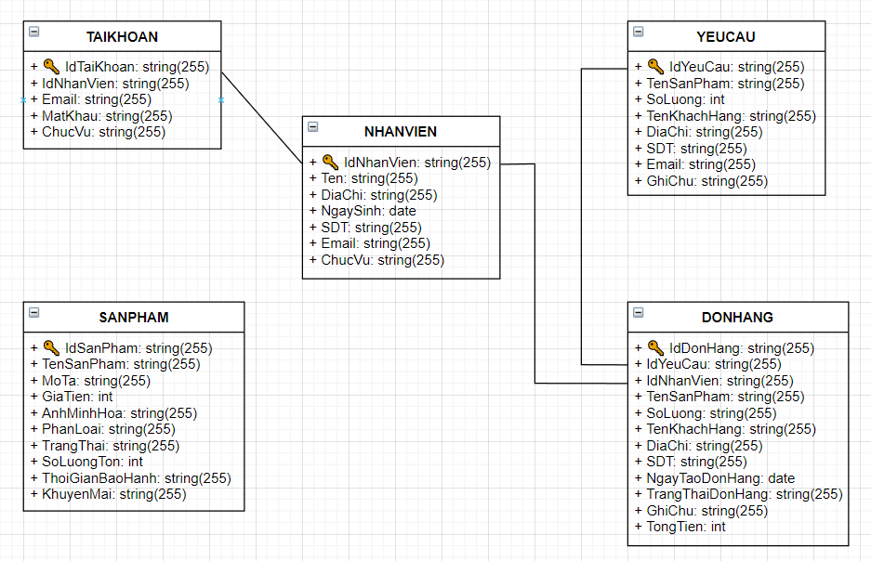

# **5.5 Thiết kế giao diện**

*5.5.1 Use Case*

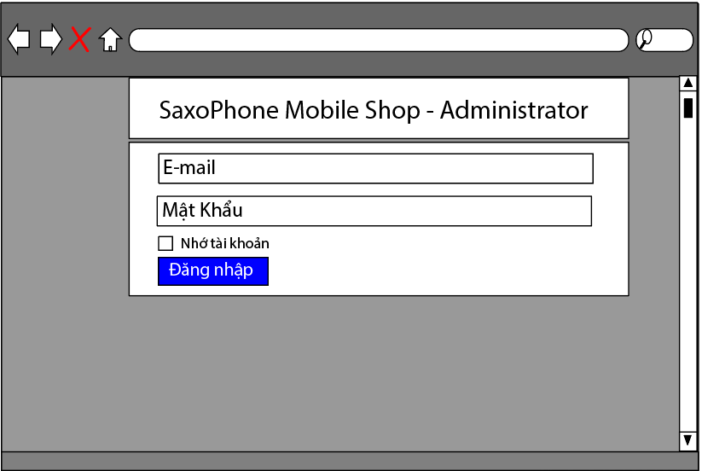

*5.5.2 Use Case*

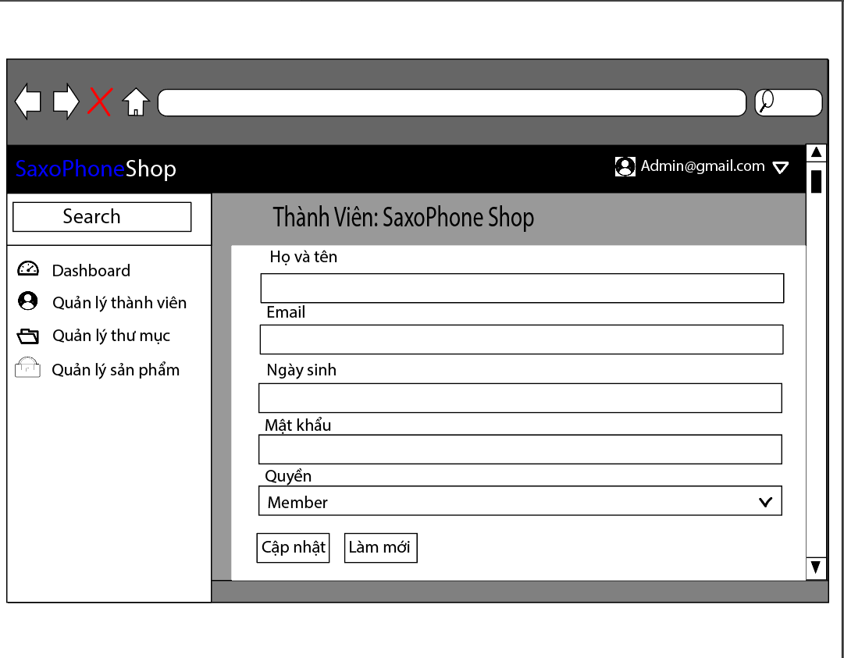

*5.5.3 Use Case*

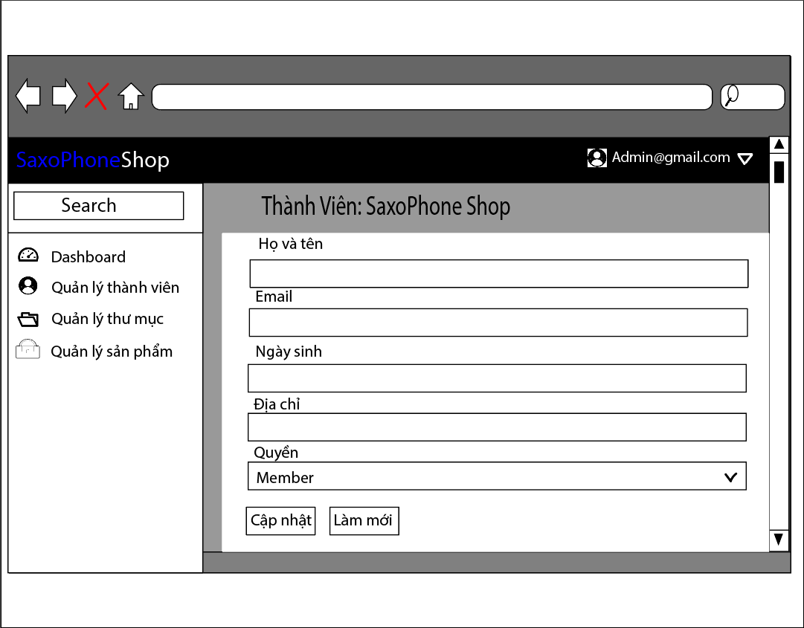

*5.5.4 Use Case*

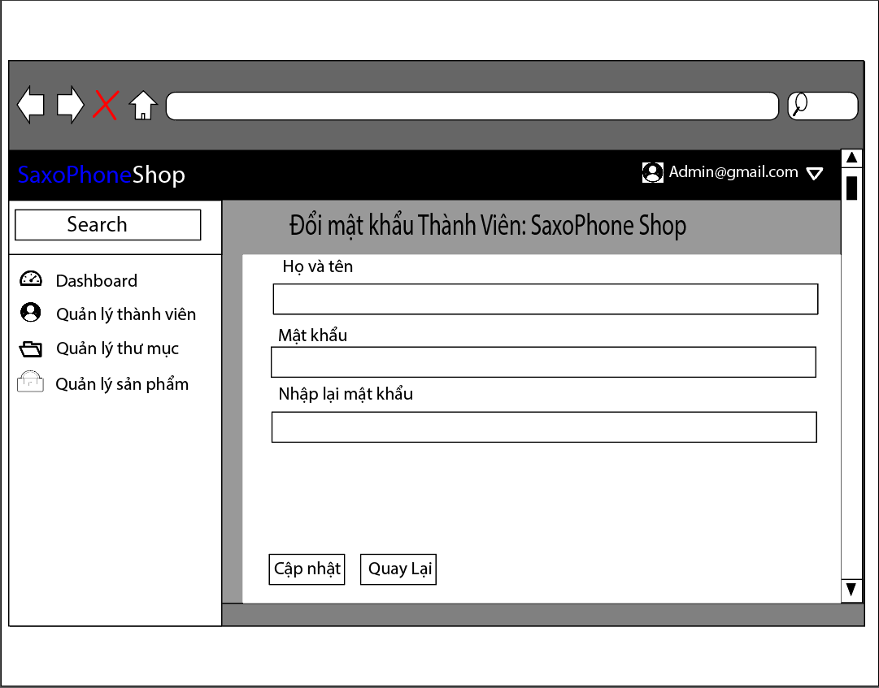

*5.5.5 Use Case*

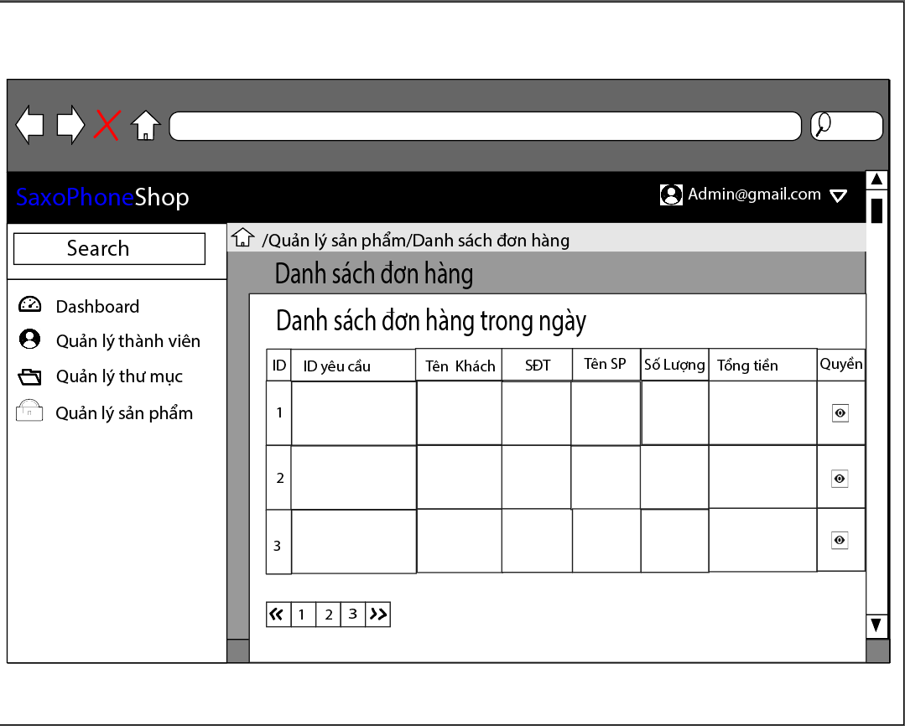

*5.5.6 Use Case*

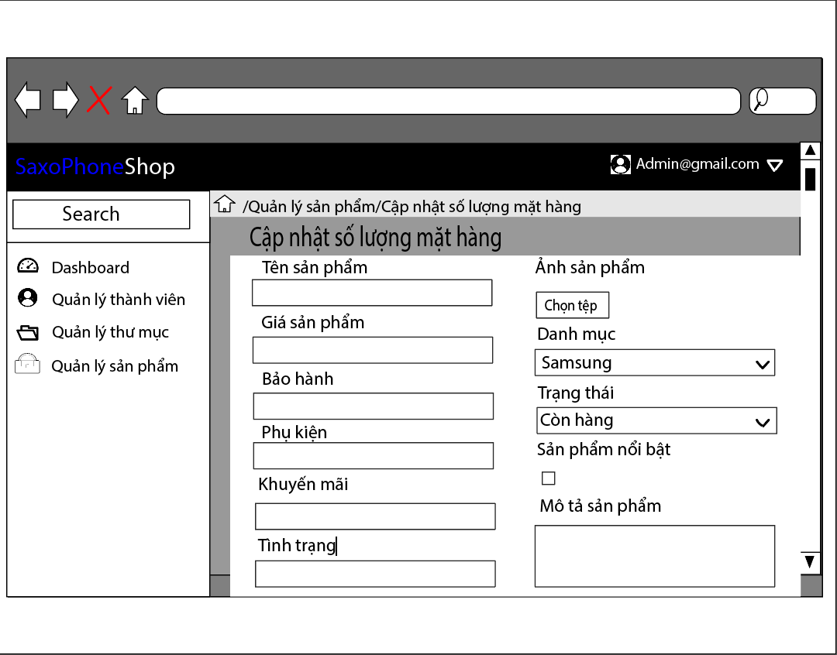

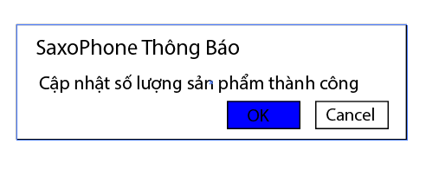

*5.5.7 Use Case*

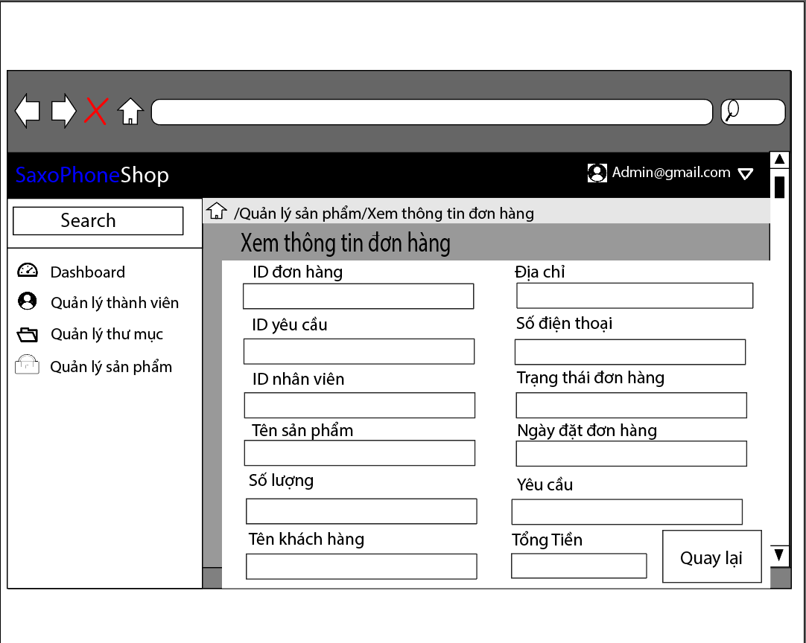

*5.5.8 Use Case*

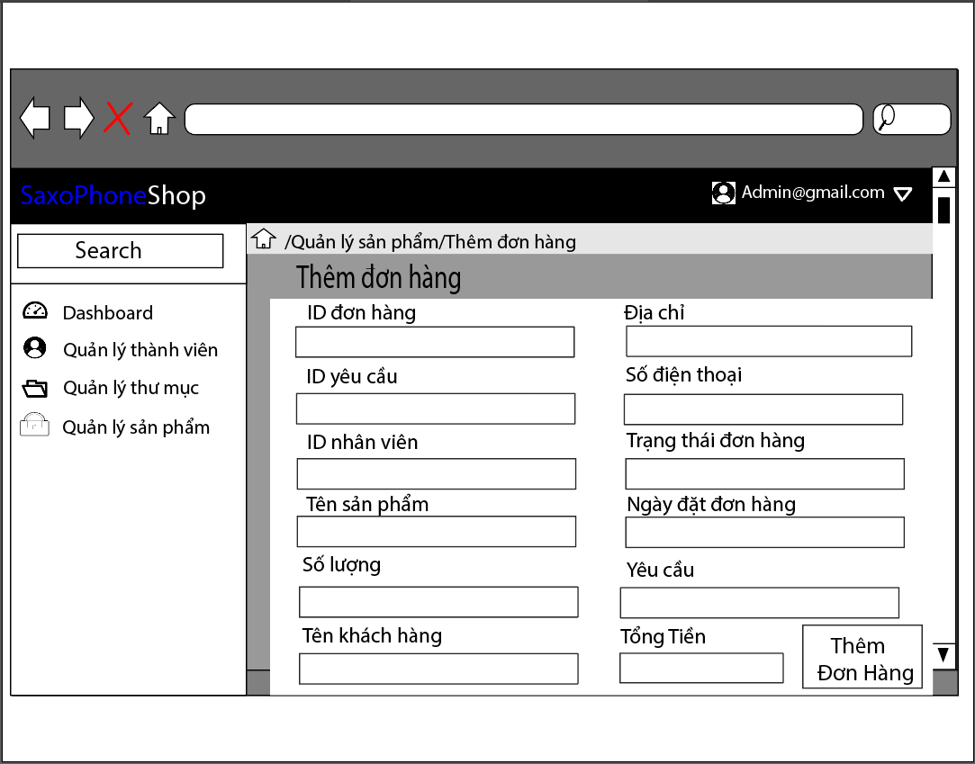

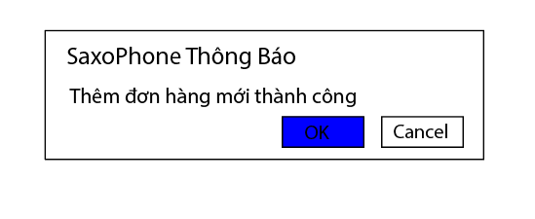

*5.5.9 Use Case*

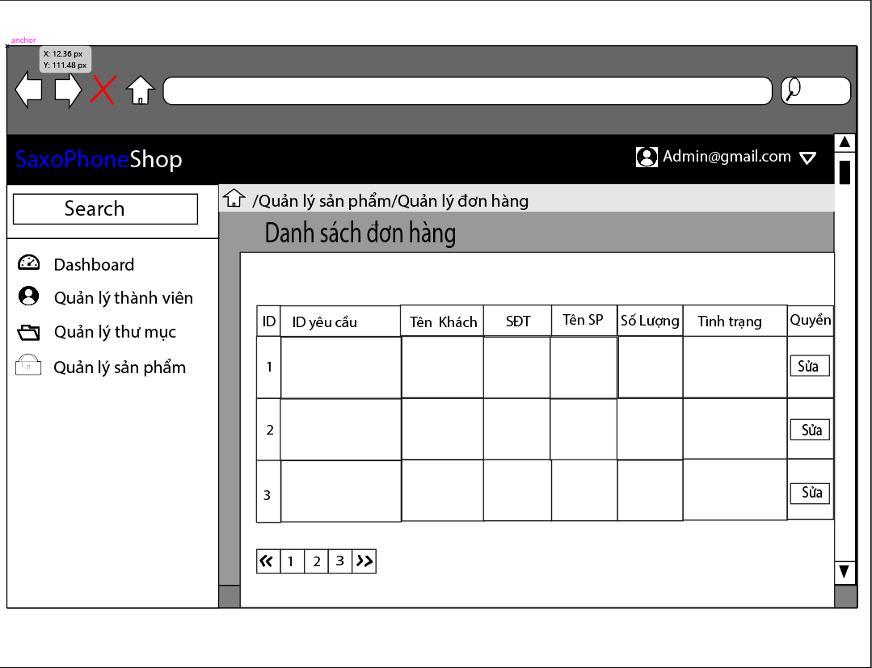

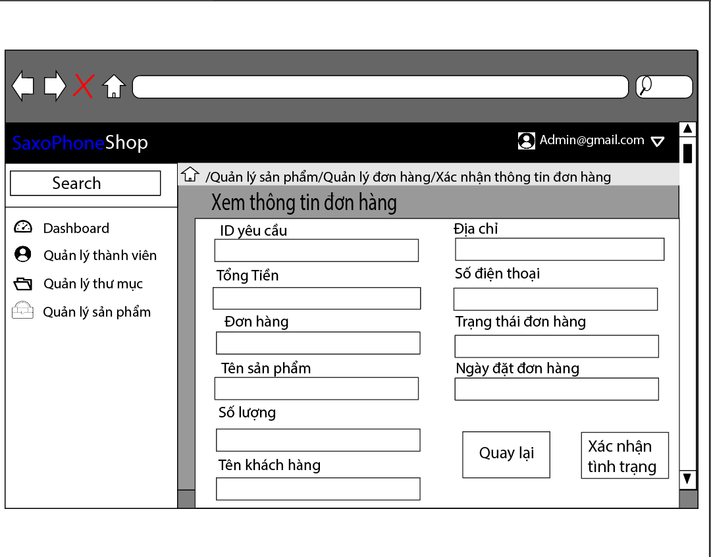

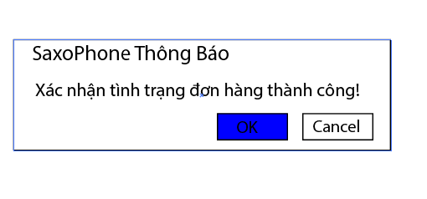

*5.5.10 Use Case*

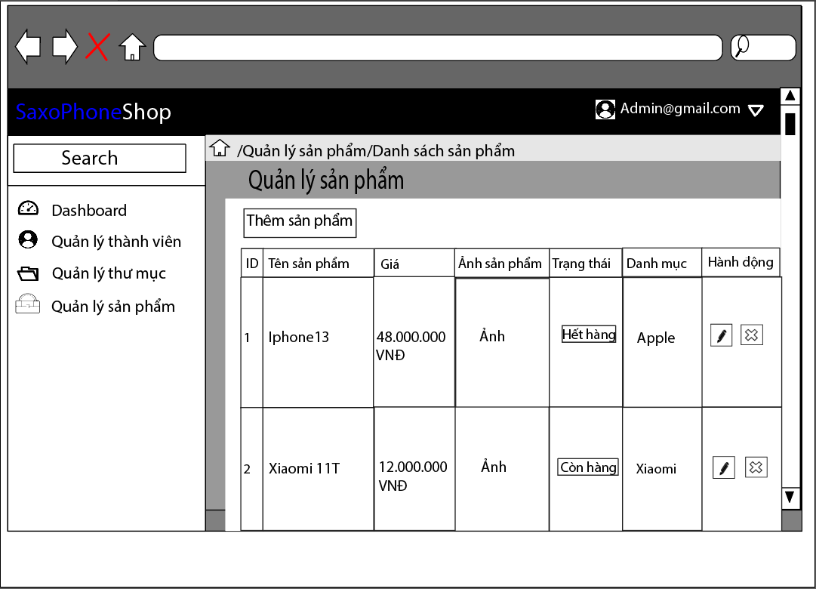

*5.5.11 Use Case*

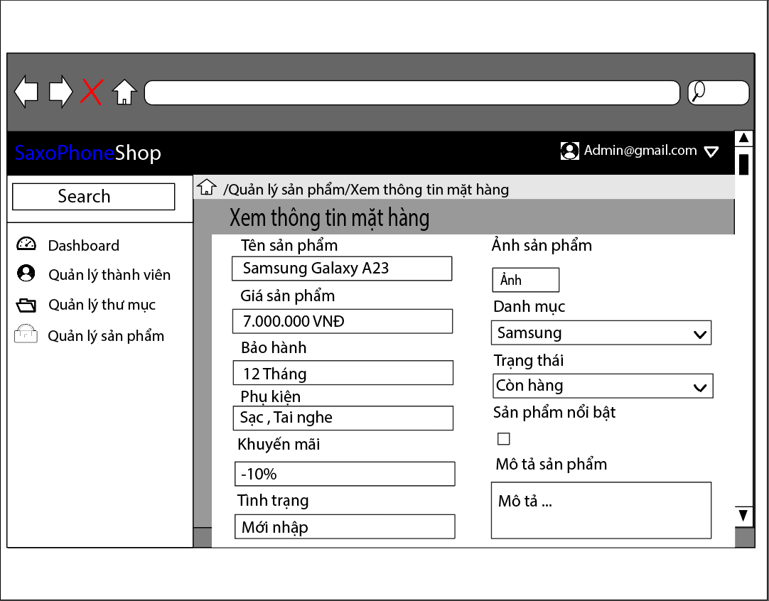

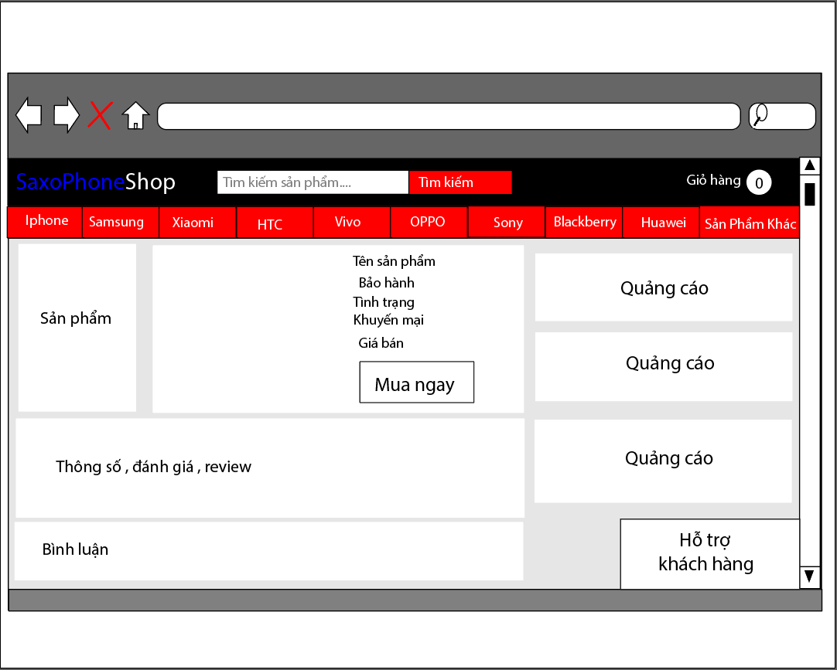

*5.5.12 Use Case*

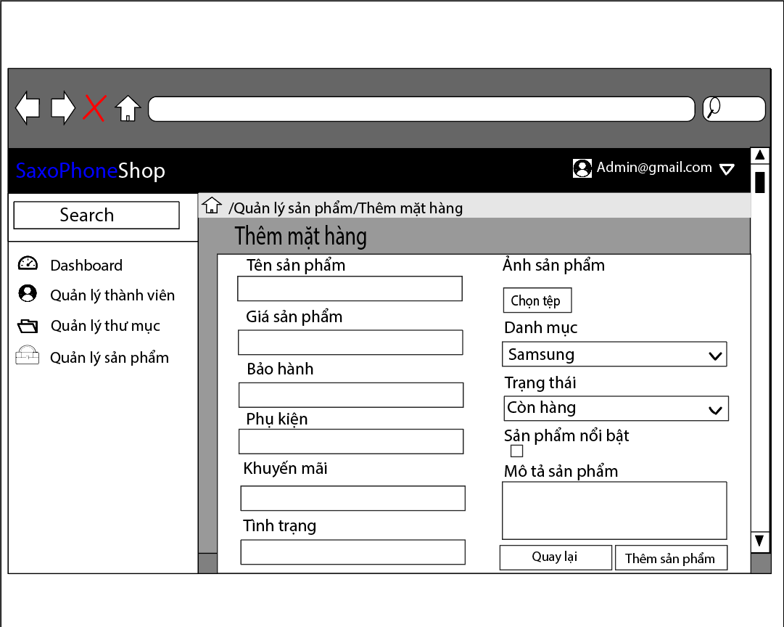

*5.5.13 Use Case*

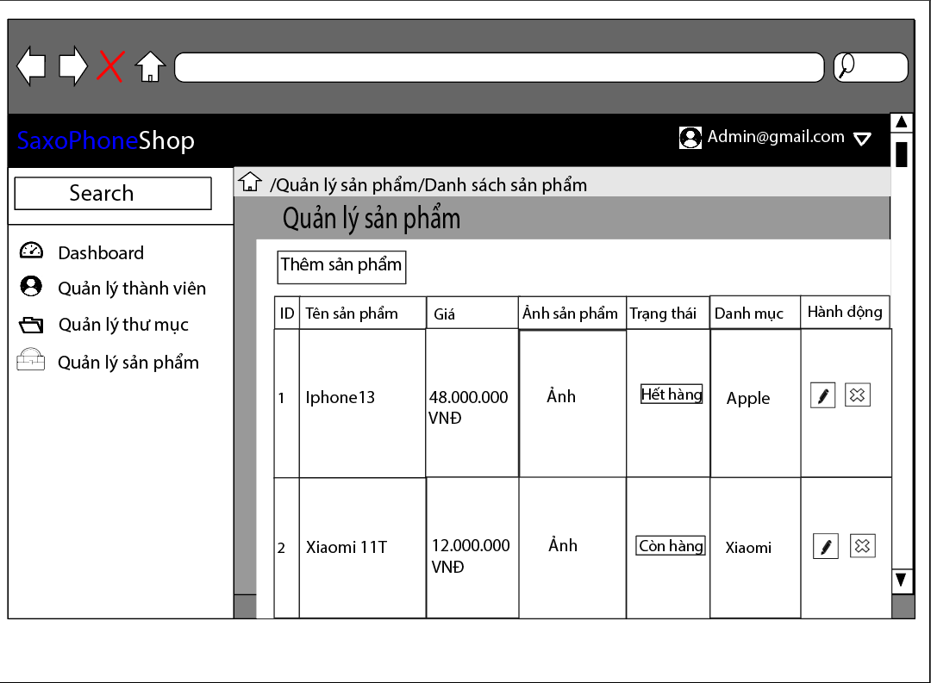

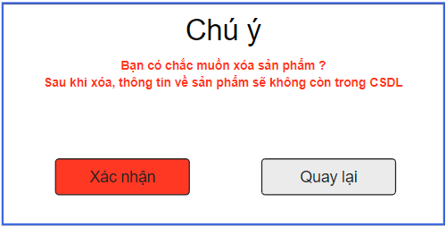

*5.5.14 Use Case*

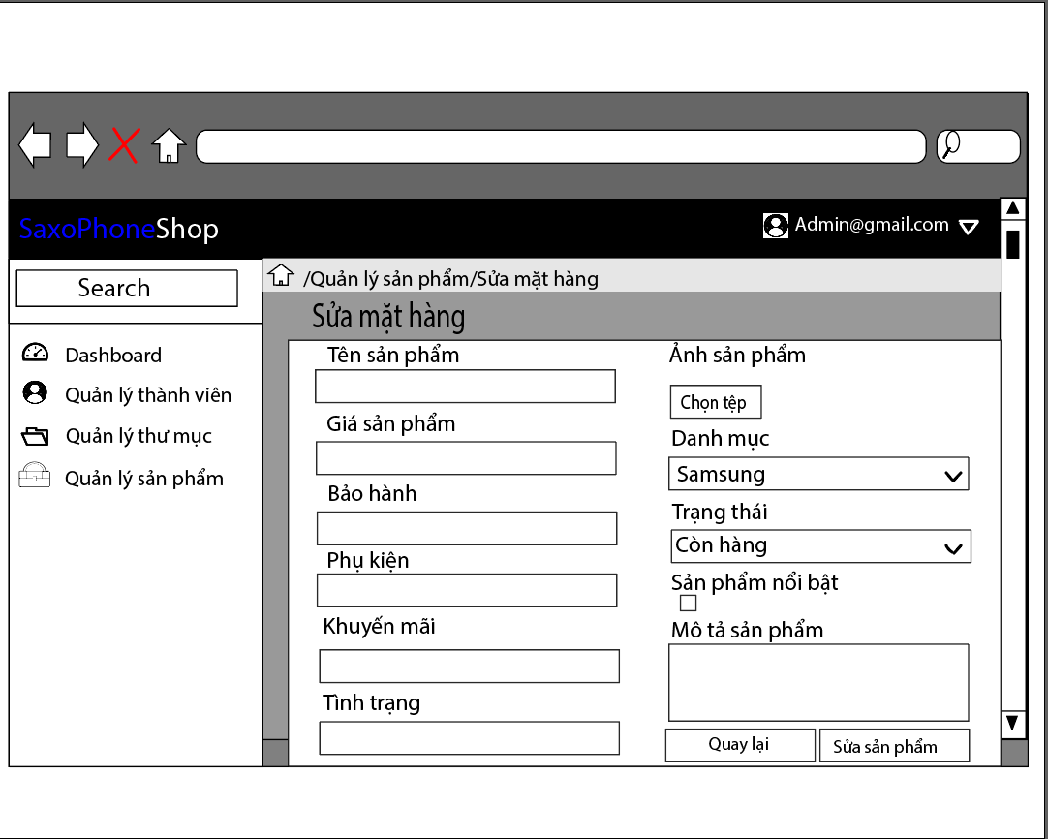

*5.5.15 Use Case*

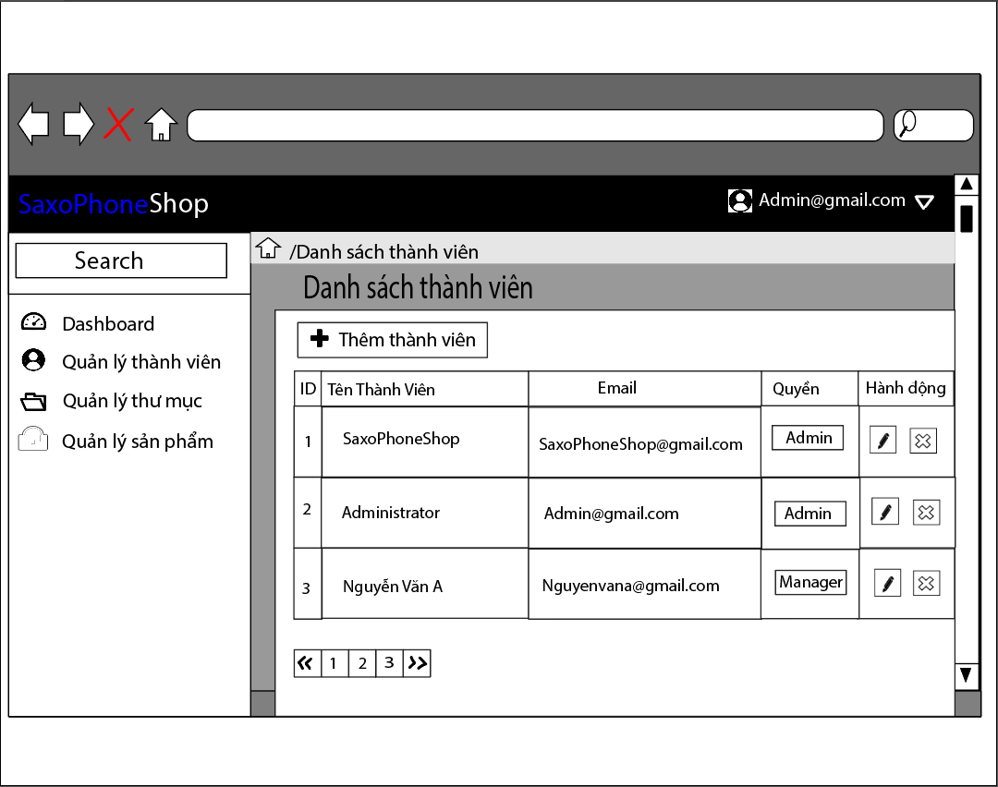

*5.5.16 Use Case*

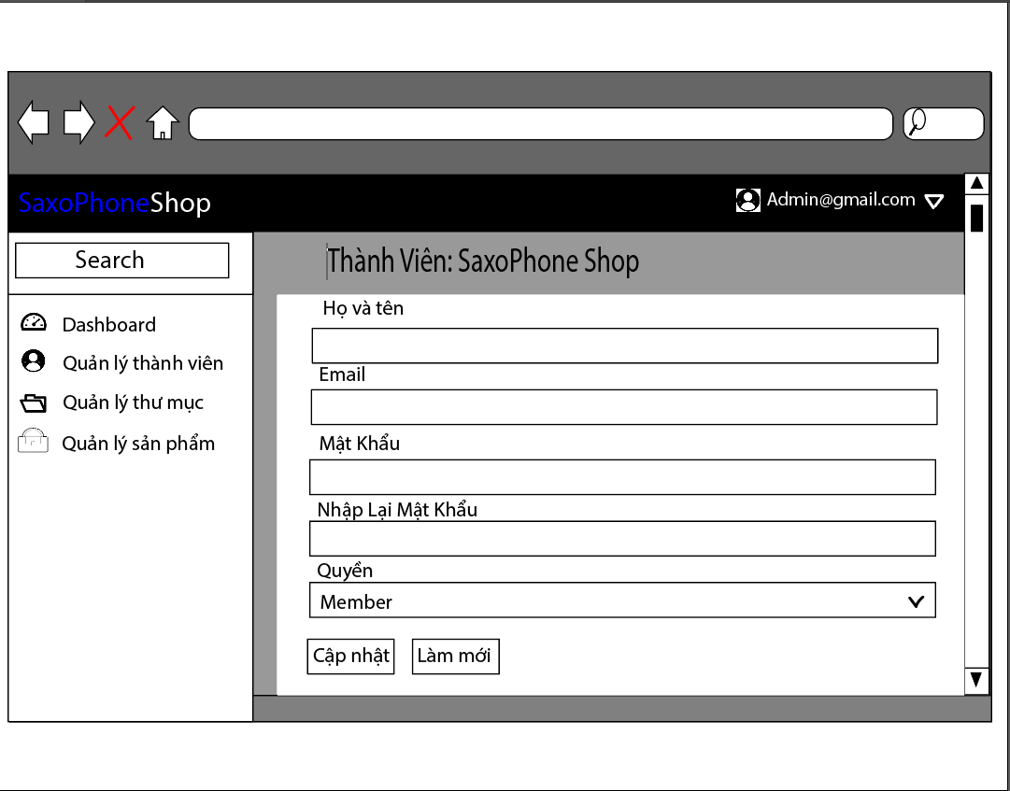

*5.5.17 Use Case*

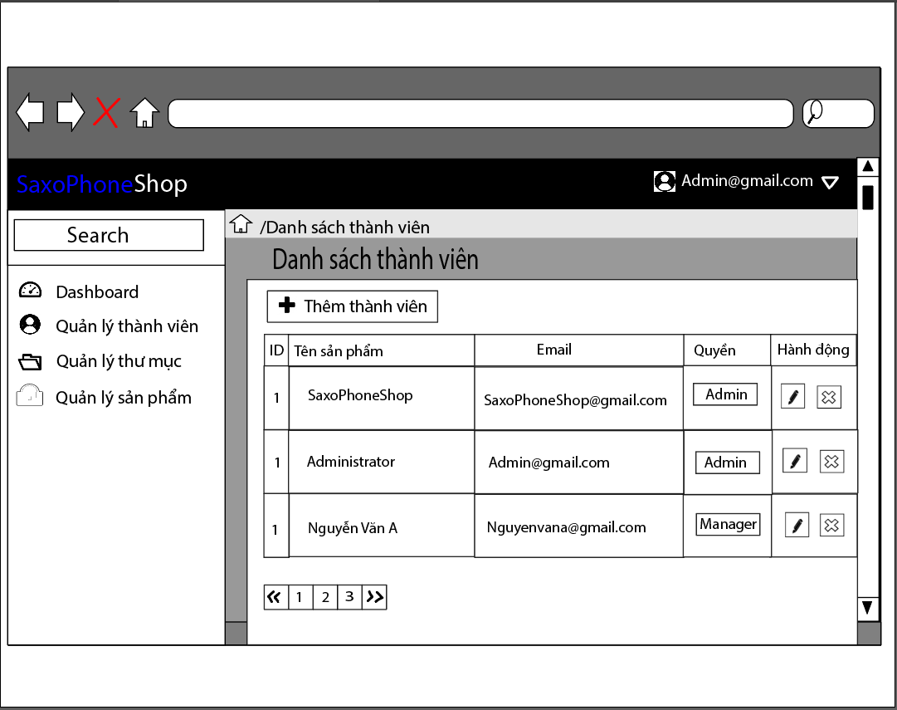

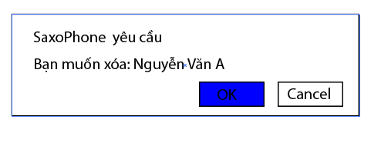

*5.5.18 Use Case*

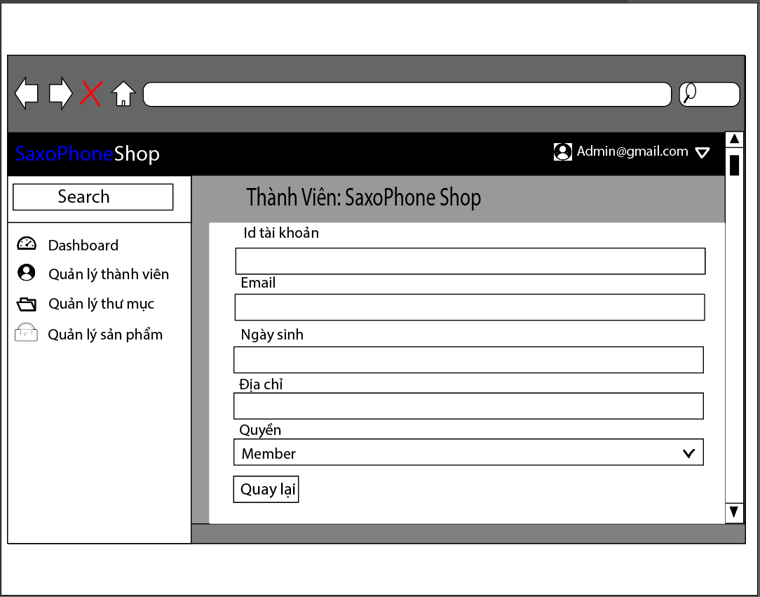

*5.5.19 Use Case*

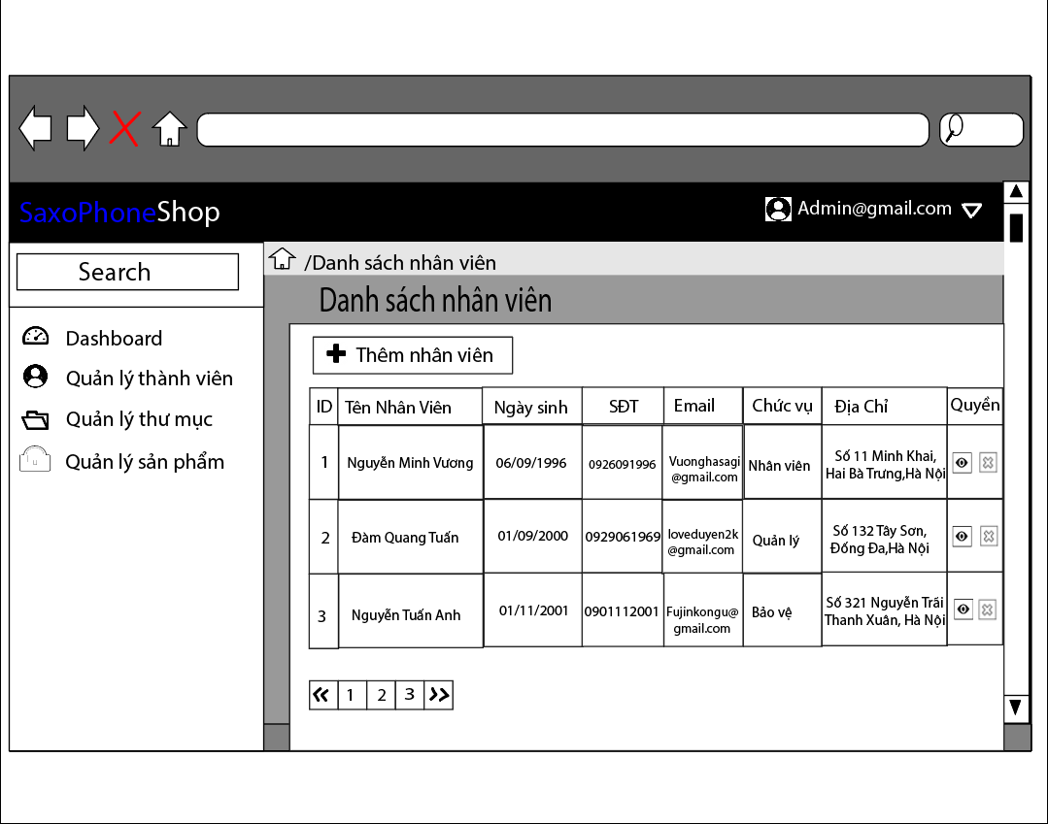

*5.5.20 Use Case*

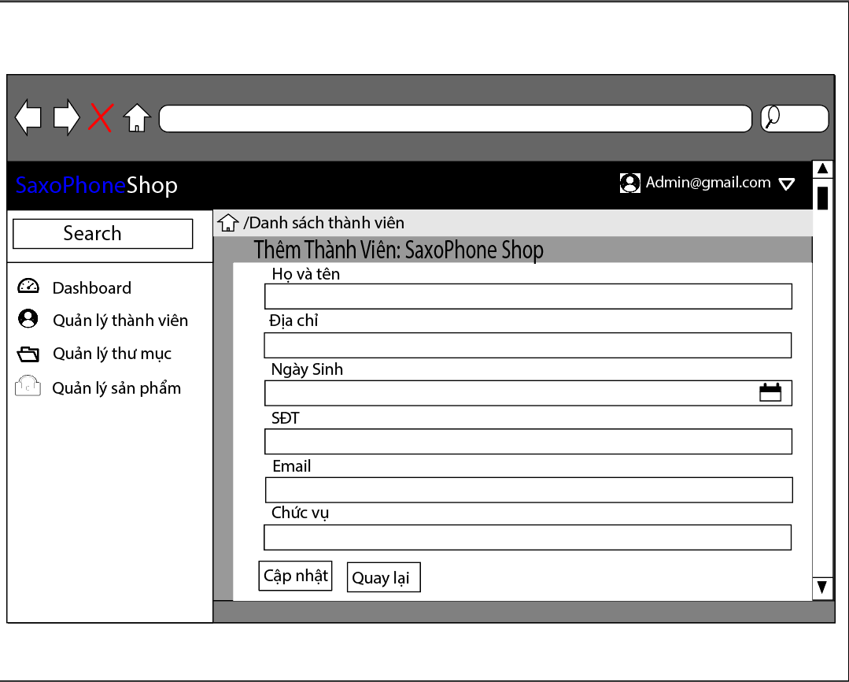

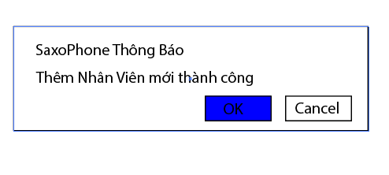

*5.5.21 Use Case*

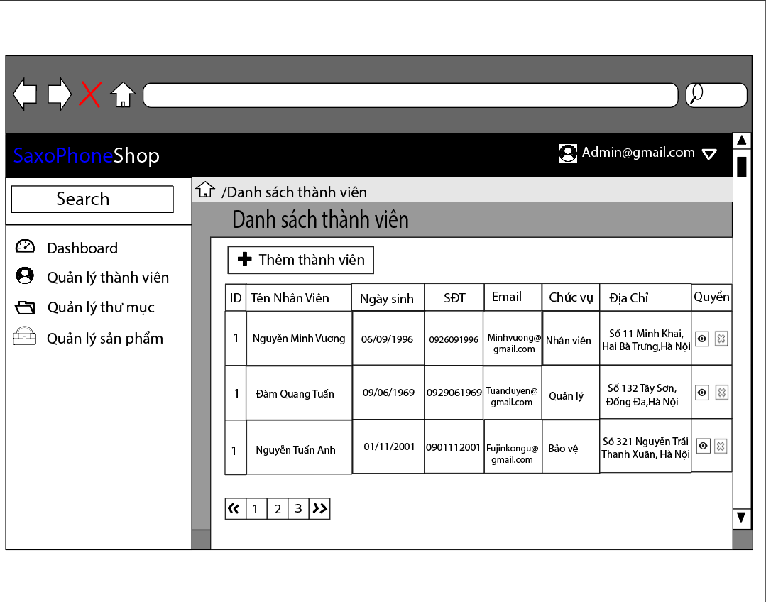

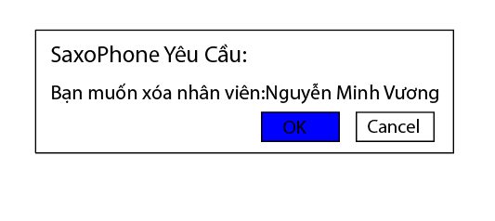

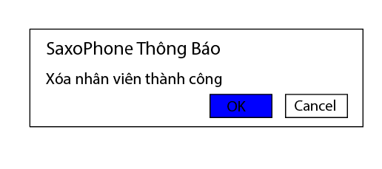

*5.5.22 Use Case*

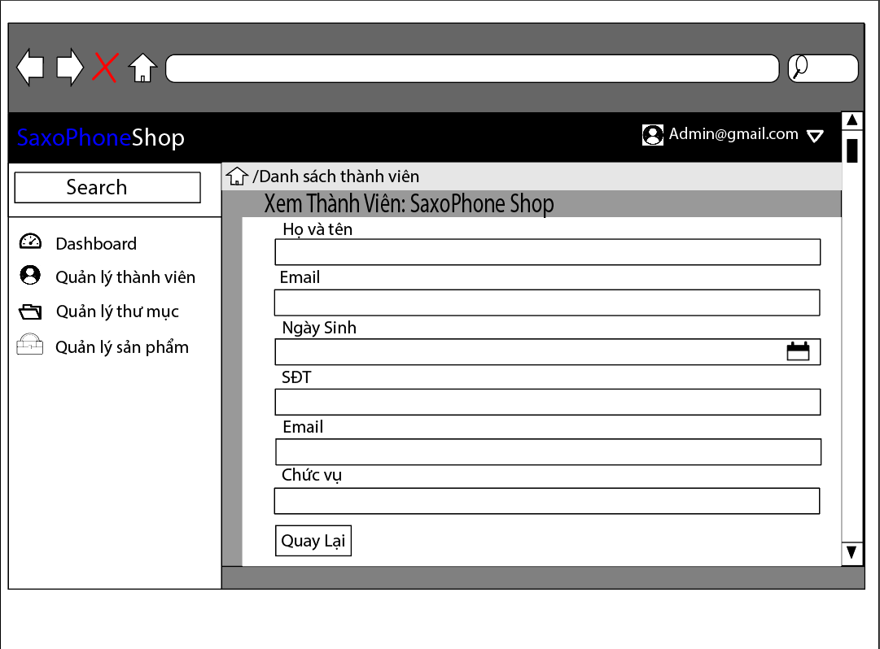

*5.5.23 Use Case*

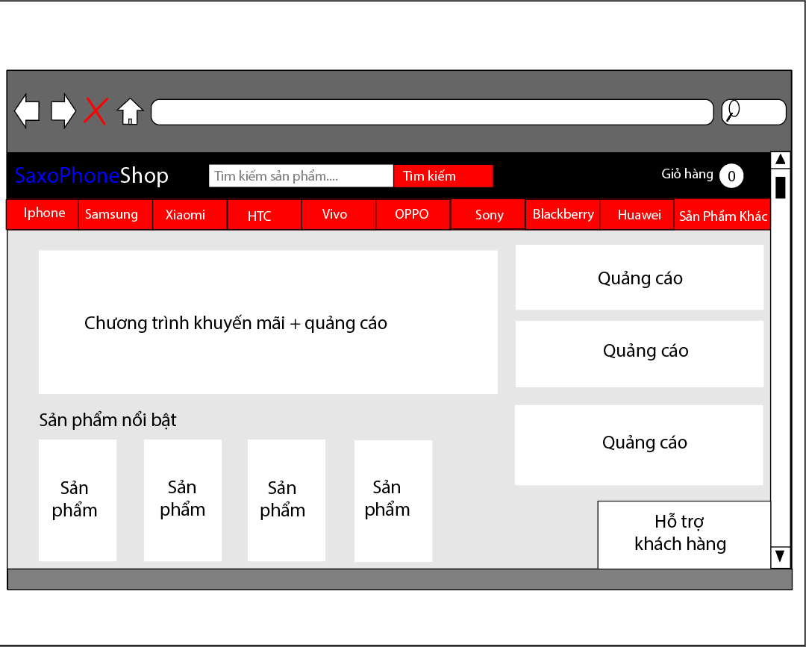

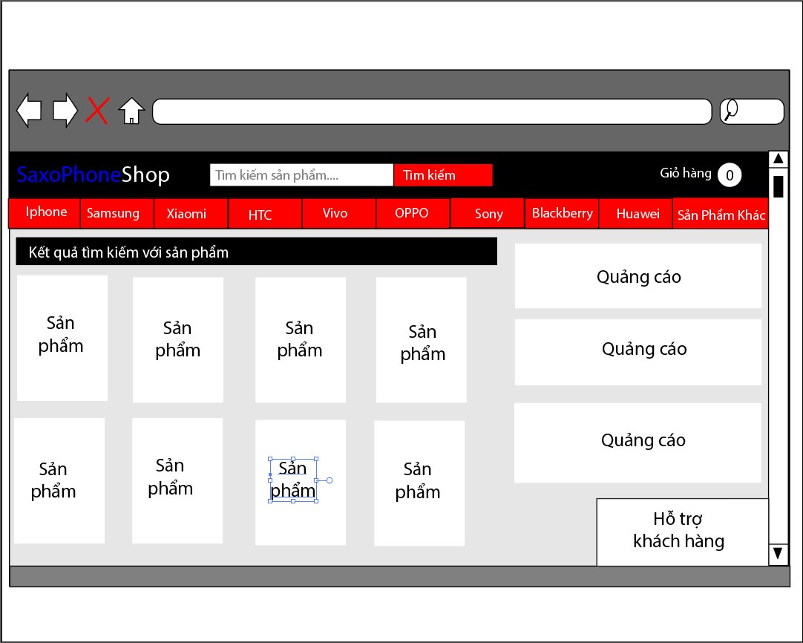

*5.5.24 Use Case*

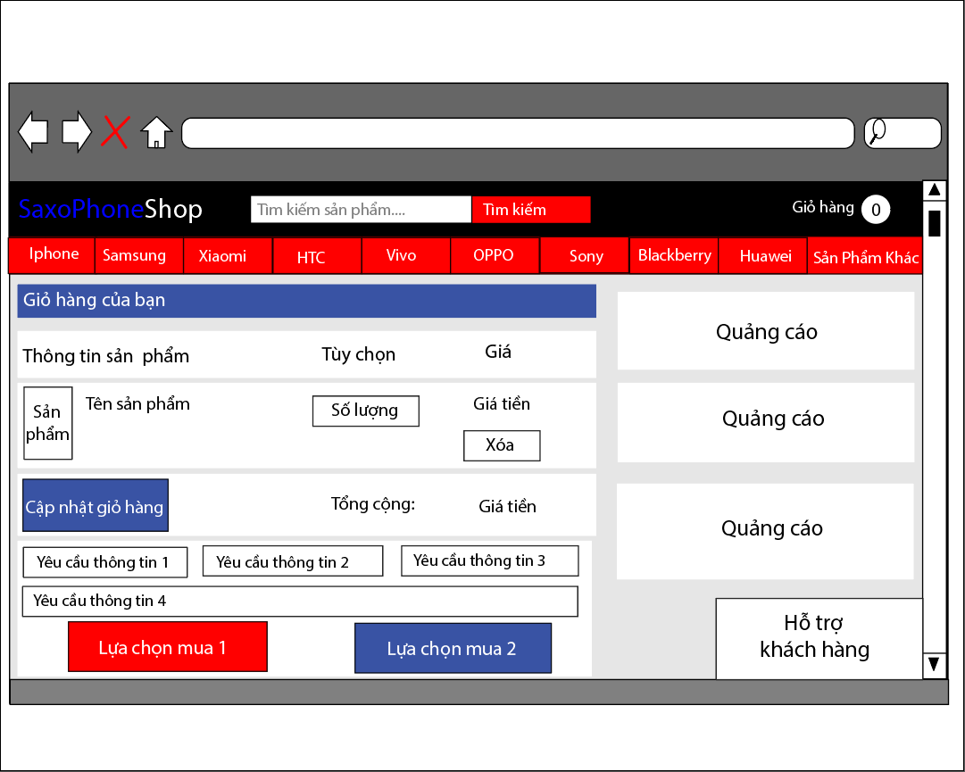

*5.5.25 Use Case*

**

**

*5.5.26 Use Case*

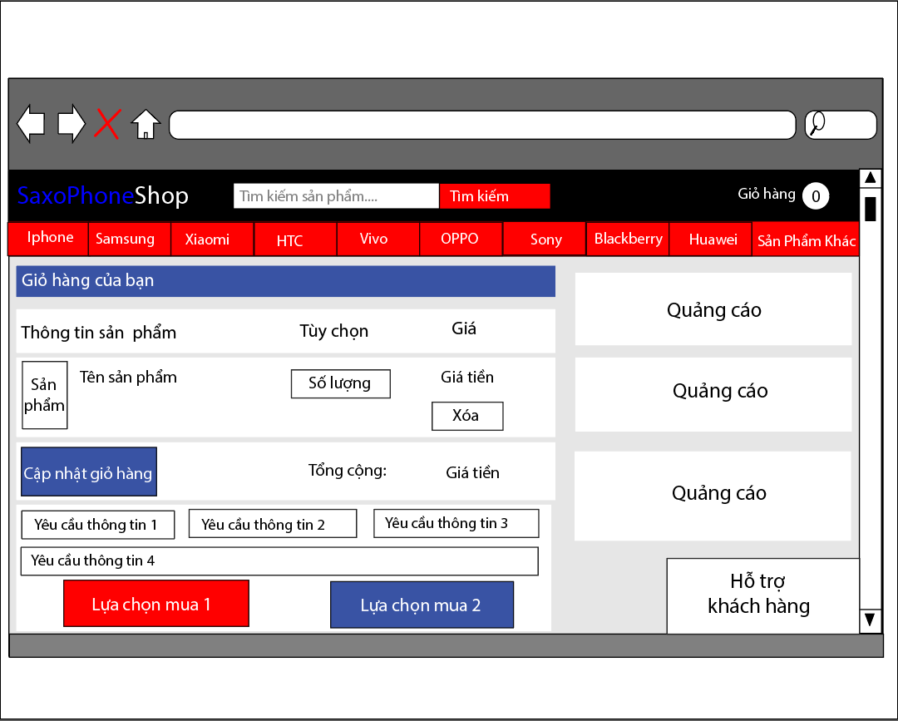

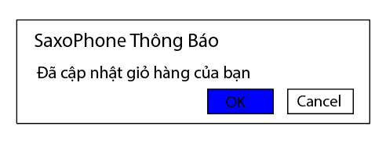

*5.5.27 Use Case*

**

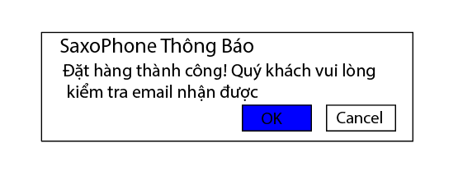

*5.5.28 Use Case*

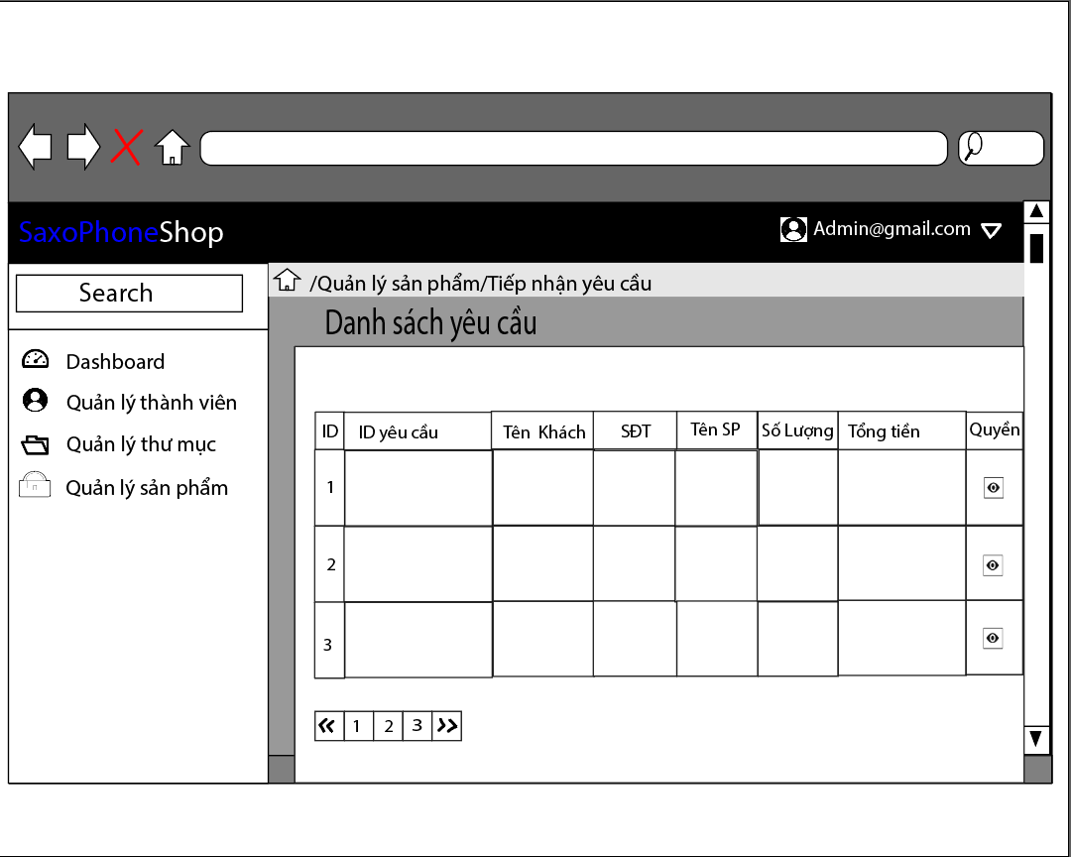

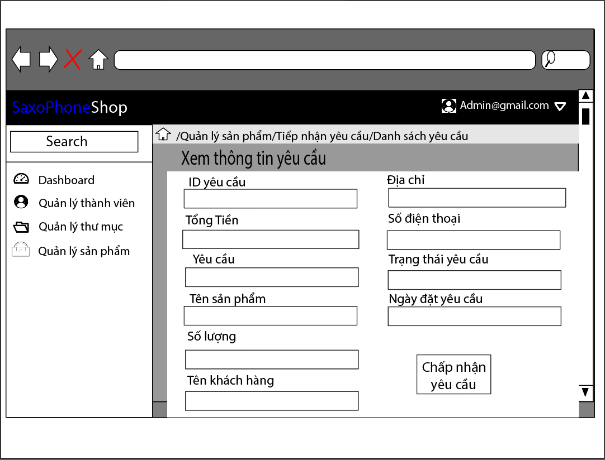

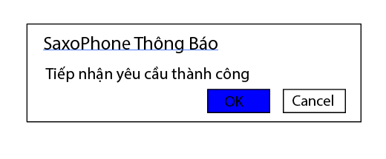

**CHƯƠNG 6: CÀI ĐẶT VÀ KIỂM THỬ**